BUDAPESTI MŰSZAKI ÉS GAZDASÁGTUDOMÁNYI EGYETEM
VEGYÉSZMÉRNÖKI ÉS BIOMÉRNÖKI KAR

Ó R A R E N D

2012/2013. TANÉV
II. FÉLÉV

Tartalomjegyzék

Időbeosztás 2
VE 1. évf. 3
BIO 1. évf. 5
KÖR 1. évf. 7
1. évf. keresztfélév 8
VE 2. évf. 9
BIO 2. évf. 11
KÖR 2. évf. 12
2. évf. keresztfélév 13
VE 3. évf. AN 15
VE 3. évf. AV 17
VE 3. évf. GY 19
VE 3. évf. MT 21
BIO 3. évf. AB 23
BIO 3. évf. EG 25
BIO 3. évf. EM 27
BIO 3. évf. KV 29
KÖR 3. évf. KM 31
KÖR 3. évf. KT 32
3. évf. keresztfélév 33
VE 1. évf. MSc 35
GYOGY 1. évf. MSc 37
MSZT 1. évf. MSc 39
BIO 1. évf. MSc 41
KÖR 1. évf. MSc 43
VE 2. évf. MSc 44
GYOGY 2. évf. MSc 45
MSZT 2. évf. MSc 46
BIO 2. évf MSc 47
KÖR 2. évf. MSc 48
U tanterv vegyészmérnöki szak 49
U tanterv biomérnöki szak 51
U tanterv környezetmérnöki szak 52
VEBIO szabadonválasztható tárgyak 53
VEBIO szigorlatok 54
Vegyészmérnök képzés levelező BSc 1. évf. 55
Vegyészmérnök képzés levelező BSc 2. évf. 56
Vegyészmérnök képzés levelező BSc 3. évf. 57

A 2012/2013. tanév időbeosztása

2. félév

Regisztrációs hét: február 4. - február 8.

Az első tanítási nap: február 11. (hétfő)

Szorgalmi időszak befejezése: május 17. (péntek)

Diplomamunka leadásának határideje: május 17. (péntek)

Ünnepek: március 15 (péntek), március 30 - április 1. (Húsvét),
május 1 (szerda), május 19-20. (Pünkösd)

Vegyész Napok: április 15-19.
Dékáni szünet: április 18. (csütörtök)
(a nappali tagozat órarend szerinti foglalkozásai elmaradnak.)

Vizsgaidőszak kezdete: május 21. (kedd)
A BSc és MSc képzésben: május 27. (hétfő)

Vizsgaidőszak befejezése: június 28. (péntek)
A BSc és MSc képzésben: június 21. (péntek)

A záróvizsga utolsó napja: június 28. (péntek)

Termelési gyakorlatok a szakirányok beosztása szerint.

A 2013/2014. tanév 1. félévének adatai:

Regisztrációs hét: szeptember 2 – szeptember 6.

Az első tanítási nap: szeptember 9. (hétfő)

 | Kód | Tárgykód | Tárgynév | Oktatók | Kkód | KT |  | K | E | G | L | Órarendi információk
1 | 163E | BMETE14AX15 | Fizika 1 - Mechanika | Dr. Bokor Nándor | C01 | Elm | V | 4 | 2 | 2 | 0 | H:10:15-12:00(F29);
1 | 163G1 | BMETE14AX15 | Fizika 1 - Mechanika | Dr. Kály-Kullai Kristóf, Dr. Wittmann Marian | C1 | Gyak | V | 4 | 2 | 2 | 0 | K:08:15-10:00(CH304);
1 | 163G1 | BMETE14AX15 | Fizika 1 - Mechanika | Dr. Lagzi István László, Dr. Kály-Kullai Kristóf, Dr. Wittmann Marian | C2 | Gyak | V | 4 | 2 | 2 | 0 | K:08:15-10:00(CH307);
1 | 163G1 | BMETE14AX15 | Fizika 1 - Mechanika | Dr. Wittmann Marian, Dr. Kály-Kullai Kristóf | C3 | Gyak | V | 4 | 2 | 2 | 0 | K:08:15-10:00(CH301);
1 | 163G1 | BMETE14AX15 | Fizika 1 - Mechanika | Dr. Kály-Kullai Kristóf, Dr. Wittmann Marian | C4 | Gyak | V | 4 | 2 | 2 | 0 | K:08:15-10:00(CH302);
1 | 179E | BMETE90AX17 | Matematika A2c | Nagy Ilona, Dr. Nagy Béla | CV0 | Elm | V | 6 | 4 | 2 | 0 | K:12:15-14:00(CHC14); P:12:15-14:00(CHC14);
1 | 179G | BMETE90AX17 | Matematika A2c |  | CV1 | Gyak | V | 6 | 4 | 2 | 0 | SZE:12:15-14:00(CH307);
1 | 179G | BMETE90AX17 | Matematika A2c |  | CV2 | Gyak | V | 6 | 4 | 2 | 0 | SZE:12:15-14:00(CH301);
1 | 179G | BMETE90AX17 | Matematika A2c |  | CV3 | Gyak | V | 6 | 4 | 2 | 0 | SZE:12:15-14:00(CH302);
1 | 179G | BMETE90AX17 | Matematika A2c | Nagy Ilona | CV9 | Gyak | V | 6 | 4 | 2 | 0 | SZE:12:15-14:00(CH304);
1 | 179F | BMETE90AX13 | Matematika 2 - Alapismeretek | Ruzsa Zoltán | C1 | Gyak | A | 0 | 0 | 2 | 0 | P:14:15-16:00(CHA20);
1 | 351E | BMEVEFKA304 | Fizikai kémia I | Dr. Kállay Mihály | 36 | Elm | V | 5 | 3 | 1 | 0 | K:14:15-16:00(CHC14); SZE:08:15-10:00(CHC14);
1 | 351G1 | BMEVEFKA304 | Fizikai kémia I | Gyarmati Benjámin Sándor | 37 | Gyak | V | 5 | 3 | 1 | 0 | CS:10:15-12:00(CH308);
1 | 351G2 | BMEVEFKA304 | Fizikai kémia I | Rolik Zoltán | 38 | Gyak | V | 5 | 3 | 1 | 0 | CS:10:15-12:00(CH308);
1 | 452E | BMEVEKFA203 | Kémiai technológia | Tonkó Csilla Mária, Dr. Pátzay György | új | Elm | F | 3 | 2 | 0 | 0 | CS:08:15-10:00(K134);
1 | 605L1 | BMEVESAA209 | Általános kémia labor | Dr. Kovács Ilona | 7 | Lab | F | 5 | 0 | 0 | 6 | H:13:15-19:00(CHALGS);
1 | 605L2 | BMEVESAA209 | Általános kémia labor | Dr. Kovács Ilona | 8 | Lab | F | 5 | 0 | 0 | 6 | CS:13:15-19:00(CHALGS);
1 | 606E | BMEVESAA208 | Szervetlen kémia | Dr. Nyulászi László | 5 | Elm | F | 3 | 3 | 0 | 0 | H:08:15-10:00(CHC14); SZE:08:15-10:00(CHC14);
1 | 614 | BMEVESEA003 | Válogatott fejezetek a szervetlen kémiából | Dr. Nyulászi László | 13 | Elm | V | 2 | 2 | 0 | 0 | SZE:15:15-17:00(CH305);
1 | 951E | BMEGEVGAV03 | Vegyipari géptan | Dr. Angyal István, Szabó Mihály, Dr. Lukenics Jánosné | E | Elm | V | 2 | 2 | 0 | 0 | SZE:10:15-12:00(CHC14);
1 | 952G1 | BMEGEVGAV04 | Vegyipari géptan gyakorlat | Dr. Angyal István | Gy1 | Gyak | F | 3 | 0 | 1 | 2 | H:13:15-16:00(D327);
1 | 952G1 | BMEGEVGAV04 | Vegyipari géptan gyakorlat | Szabó Mihály | Gy2 | Gyak | F | 3 | 0 | 1 | 2 | H:13:15-16:00(R511);
1 | 952G1 | BMEGEVGAV04 | Vegyipari géptan gyakorlat |  | L3 | Lab | F | 3 | 0 | 1 | 2 | H:13:15-16:00(L-HIDROLAB);
1 | 952G1 | BMEGEVGAV04 | Vegyipari géptan gyakorlat |  | L4 | Lab | F | 3 | 0 | 1 | 2 | H:13:15-16:00(L-HIDROLAB);
1 | 952G2 | BMEGEVGAV04 | Vegyipari géptan gyakorlat | Dr. Lukenics Jánosné | Gy3 | Gyak | F | 3 | 0 | 1 | 2 | H:13:15-16:00(D327);
1 | 952G2 | BMEGEVGAV04 | Vegyipari géptan gyakorlat | Till Sára | Gy4 | Gyak | F | 3 | 0 | 1 | 2 | H:13:15-16:00(R511);
1 | 952G2 | BMEGEVGAV04 | Vegyipari géptan gyakorlat |  | L1 | Lab | F | 3 | 0 | 1 | 2 | H:13:15-16:00(L-HIDROLAB);
1 | 952G2 | BMEGEVGAV04 | Vegyipari géptan gyakorlat |  | L2 | Lab | F | 3 | 0 | 1 | 2 | H:13:15-16:00(L-HIDROLAB);
1 | 952G3 | BMEGEVGAV04 | Vegyipari géptan gyakorlat | Dr. Angyal István | Gy5 | Gyak | F | 3 | 0 | 1 | 2 | CS:13:15-16:00(D327);
1 | 952G3 | BMEGEVGAV04 | Vegyipari géptan gyakorlat | Till Sára | Gy6 | Gyak | F | 3 | 0 | 1 | 2 | CS:13:15-16:00(CH304);
1 | 952G3 | BMEGEVGAV04 | Vegyipari géptan gyakorlat |  | L7 | Lab | F | 3 | 0 | 1 | 2 | CS:13:15-16:00(L-HIDROLAB);
1 | 952G3 | BMEGEVGAV04 | Vegyipari géptan gyakorlat |  | L8 | Lab | F | 3 | 0 | 1 | 2 | CS:13:15-16:00(L-HIDROLAB);
1 | 952G4 | BMEGEVGAV04 | Vegyipari géptan gyakorlat | Dr. Lukenics Jánosné | Gy7 | Gyak | F | 3 | 0 | 1 | 2 | CS:13:15-16:00(D327);
1 | 952G4 | BMEGEVGAV04 | Vegyipari géptan gyakorlat | Szabó Mihály | Gy8 | Gyak | F | 3 | 0 | 1 | 2 | CS:13:15-16:00(CH304);
1 | 952G4 | BMEGEVGAV04 | Vegyipari géptan gyakorlat |  | L5 | Lab | F | 3 | 0 | 1 | 2 | CS:13:15-16:00(L-HIDROLAB);
1 | 952G4 | BMEGEVGAV04 | Vegyipari géptan gyakorlat |  | L6 | Lab | F | 3 | 0 | 1 | 2 | CS:13:15-16:00(L-HIDROLAB);
1 |  | BMEGT70BS2A | Testnevelés BSc - 2/A |  |  | Gyak | A | 0 | 0 | 2 | 0 | P:08:15-10:00;
1 |  | BMEGT70BS2B | Testnevelés BSc - 2/B |  |  | Gyak | A | 0 | 0 | 2 | 0 | P:08:15-10:00;
1 |  |  | Idegen nyelv |  |  | Gyak | F | 0 | 0 | 4 | 0 | K 10:15-12:00  P 10:15-12:00

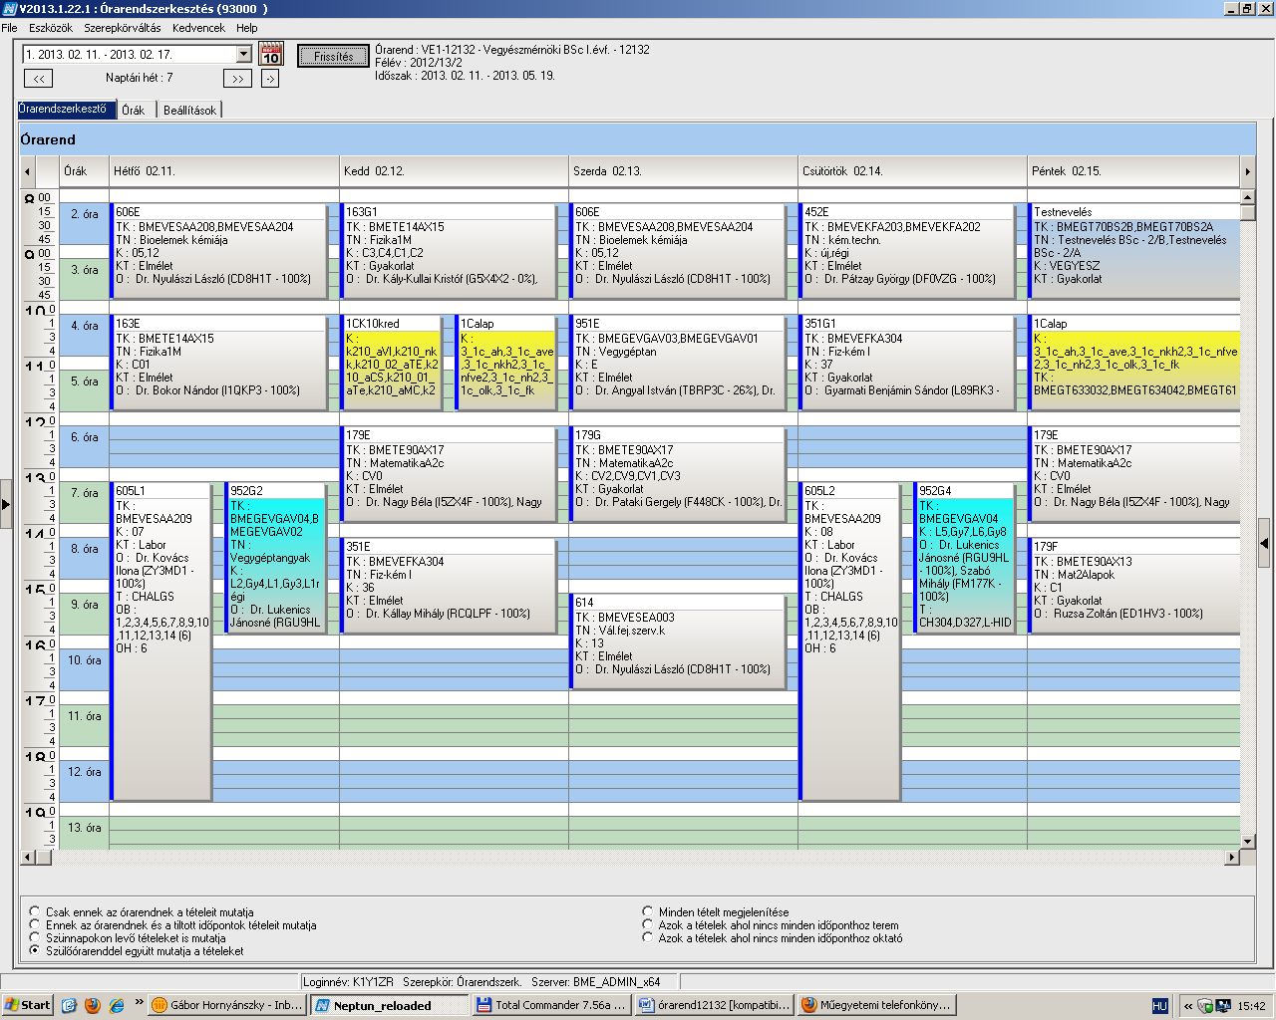

 | Kód | Tárgykód | Tárgynév | Oktatók | Kkód | KT |  | K | E | G | L | Órarendi információk
2 | 163E | BMETE14AX15 | Fizika 1 - Mechanika | Dr. Bokor Nándor | C01 | Elm | V | 4 | 2 | 2 | 0 | H:10:15-12:00(F29);
2 | 163G2 | BMETE14AX15 | Fizika 1 - Mechanika | Dr. Kály-Kullai Kristóf, Dr. Wittmann Marian | C5 | Gyak | V | 4 | 2 | 2 | 0 | CS:08:15-10:00(CH302);
2 | 163G2 | BMETE14AX15 | Fizika 1 - Mechanika | Dr. Kály-Kullai Kristóf, Dr. Wittmann Marian | C6 | Gyak | V | 4 | 2 | 2 | 0 | CS:08:15-10:00(CH304);
2 | 163G2 | BMETE14AX15 | Fizika 1 - Mechanika | Dr. Lagzi István László, Dr. Kály-Kullai Kristóf, Dr. Wittmann Marian | C7 | Gyak | V | 4 | 2 | 2 | 0 | CS:08:15-10:00(CH307);
2 | 163G2 | BMETE14AX15 | Fizika 1 - Mechanika | Dr. Wittmann Marian, Dr. Kály-Kullai Kristóf | C8 | Gyak | V | 4 | 2 | 2 | 0 | CS:08:15-10:00(CH301);
2 | 179F | BMETE90AX13 | Matematika 2 - Alapismeretek | Ruzsa Zoltán | C1 | Gyak | A | 0 | 0 | 2 | 0 | P:14:15-16:00(CHA20);
2 | 180E | BMETE90AX17 | Matematika A2c |  | CB0 | Elm | V | 6 | 4 | 2 | 0 | CS:10:15-12:00(MGFEA); P:12:15-14:00(K134);
2 | 180G | BMETE90AX17 | Matematika A2c |  | CB1 | Gyak | V | 6 | 4 | 2 | 0 | CS:13:15-15:00(CHA21);
2 | 180G | BMETE90AX17 | Matematika A2c |  | CB2 | Gyak | V | 6 | 4 | 2 | 0 | CS:13:15-15:00(CH301);
2 | 180G | BMETE90AX17 | Matematika A2c |  | CB3 | Gyak | V | 6 | 4 | 2 | 0 | CS:13:15-15:00(CH302);
2 | 253E | BMEVEMKAKM3 | Mikrobiológia | Dr. Sveiczer Ákos, Dr. Tardy Gábor Márk | 12 | Elm | F | 3 | 2 | 0 | 0 | H:12:15-14:00(CHC14);
2 | 606E | BMEVESAA208 | Szervetlen kémia | Dr. Nyulászi László | 5 | Elm | F | 3 | 3 | 0 | 0 | H:08:15-10:00(CHC14); SZE:08:15-10:00(CHC14);
2 | 607L1 | BMEVESAA210 | Általános és szervetlen kémia labor | Dr. Wagner Ödön | 9 | Lab | F | 5 | 0 | 0 | 6 | K:13:15-19:00(CHALGS);
2 | 607L2 | BMEVESAA210 | Általános és szervetlen kémia labor | Dr. Wagner Ödön | 12 | Lab | F | 5 | 0 | 0 | 6 | SZE:13:15-19:00(CHALGS);
2 | 614 | BMEVESEA003 | Válogatott fejezetek a szervetlen kémiából | Dr. Nyulászi László | 13 | Elm | V | 2 | 2 | 0 | 0 | SZE:15:15-17:00(CH305);
2 | 666E | BMEVESZA204 | Szerves kémia biomérnököknek | Dr. Nagy József | 13 | Elm | V | 6 | 3 | 2 | 0 | K:08:15-10:00(CHA20); CS:15:15-17:00(CHA20);
2 | 666G | BMEVESZA204 | Szerves kémia biomérnököknek | Dr. Hornyánszky Gábor | 14 | Gyak | V | 6 | 3 | 2 | 0 | H:15:15-17:00(CHA21);
2 | 666G | BMEVESZA204 | Szerves kémia biomérnököknek | Keglevich Péter János | 15 | Gyak | V | 6 | 3 | 2 | 0 | H:15:15-17:00(CH304);
2 | 666G | BMEVESZA204 | Szerves kémia biomérnököknek | Kókai Eszter | 16 | Gyak | V | 6 | 3 | 2 | 0 | H:15:15-17:00(CH307);
2 | 951E | BMEGEVGAV03 | Vegyipari géptan | Dr. Angyal István, Szabó Mihály, Dr. Lukenics Jánosné | E | Elm | V | 2 | 2 | 0 | 0 | SZE:10:15-12:00(CHC14);
2 |  | BMEGT70BS2A | Testnevelés BSc - 2/A |  |  | Gyak | A | 0 | 0 | 2 | 0 | P:08:15-10:00;
2 |  | BMEGT70BS2B | Testnevelés BSc - 2/B |  |  | Gyak | A | 0 | 0 | 2 | 0 | P:08:15-10:00;
2 |  |  | Idegen nyelv |  |  | Gyak | F | 0 | 0 | 4 | 0 | K 10:15-12:00  P 10:15-12:00

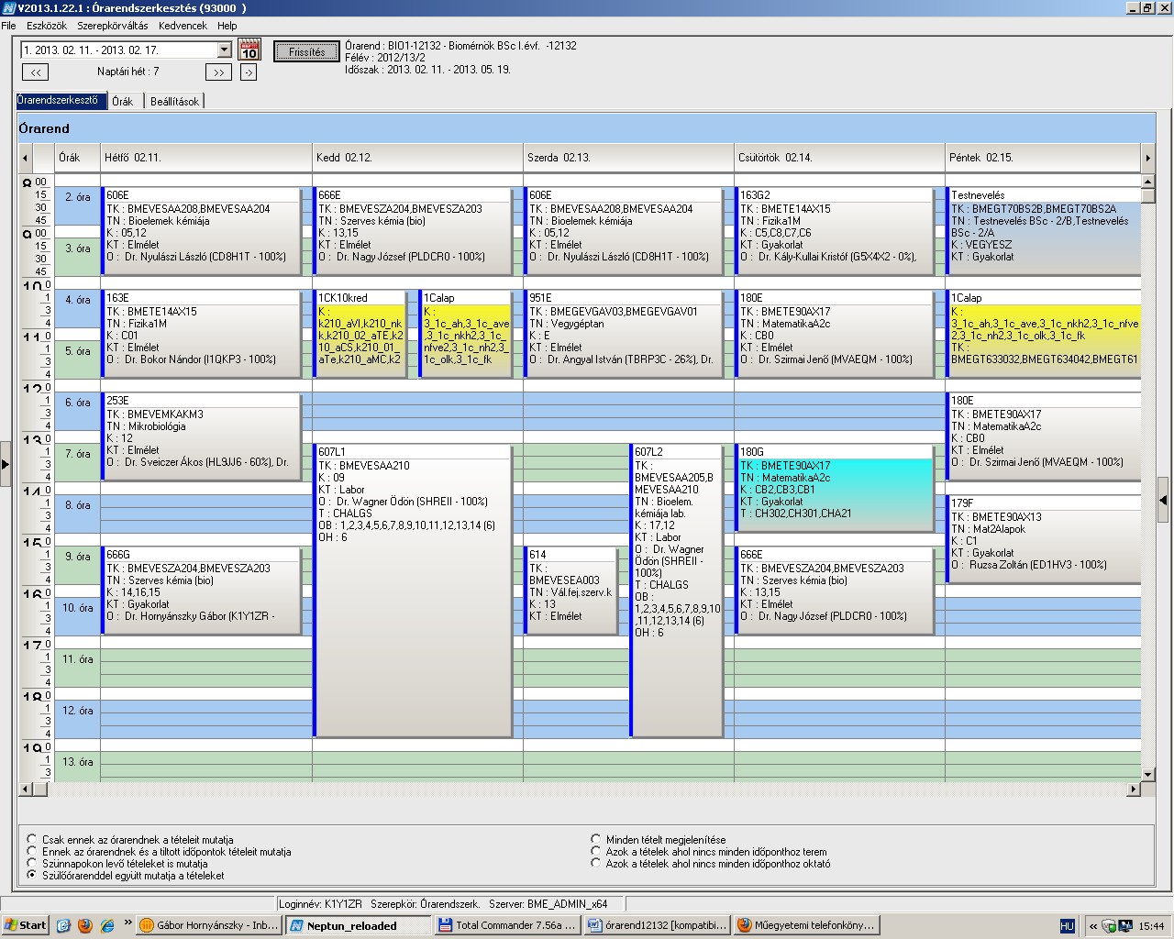

 | Kód | Tárgykód | Tárgynév | Oktatók | Kkód | KT |  | K | E | G | L | Órarendi információk
3 | 101 | BMEEOGTAKM1 | Talajvédelem |  | 0 | Elm | F | 2 | 2 | 0 | 0 | H:08:15-10:00(K389);
3 | 120 | BMEGT20A001 | Menedzsment és vállalkozásgazdaságtan | Erdei János | C5 | Elm | F | 4 | 4 | 0 | 0 | H:10:15-12:00(KF76); SZE:12:15-14:00(CHFMAX);
3 | 161 | BMETE13AX01 | Fizika K2A | Lenk Sándor, Dr. Beleznai Szabolcs | T0 | Elm | V | 4 | 3 | 0 | 0 | CS:14:15-17:00(CH205);
3 | 179F | BMETE90AX13 | Matematika 2 - Alapismeretek | Ruzsa Zoltán | C1 | Gyak | A | 0 | 0 | 2 | 0 | P:14:15-16:00(CHA20);
3 | 192 | BMEVIMIA022 | Az informatika alapjai | Dr. Szegi András | E | Elm | F | 3 | 2 | 0 | 0 | H:12:15-14:00(CH205);
3 | 451 | BMEVEKTAKM1 | Természetvédelem | Dr. Vajna Tamásné | ewq | Elm | F | 2 | 2 | 0 | 0 | CS:12:15-14:00(CH205);
3 | 650 | BMEVESKAKM2 | Kémia II | Dr. Simonné Sarkadi Livia, Dr. Nagy József | 14 | Elm | V | 5 | 4 | 0 | 0 | K:14:15-16:00(CHA20); SZE:10:15-12:00(CHA20);
3 | 957 | BMEGEVGAKM1 | Mérnöki alapok I. | Dr. Váradi Sándor | E | Elm | V | 3 | 2 | 0 | 0 | SZE:14:15-16:00(K155);
3 | 179E | BMETE90AX17 | Matematika A2c | Nagy Ilona, Dr. Nagy Béla | CV0 | Elm | V | 6 | 4 | 2 | 0 | K:12:15-14:00(CHC14); P:12:15-14:00(CHC14);
3 | 179G2 | BMETE90AX17 | Matematika A2c | Nagy Ilona | CK1 | Gyak | V | 6 | 4 | 2 | 0 | H:14:15-16:00(CH301);
3 | 179G2 | BMETE90AX17 | Matematika A2c |  | CK2 | Gyak | V | 6 | 4 | 2 | 0 | H:14:15-16:00(CH302);
3 | 602G | BMEVESEAKM2 | Kémia gyakorlat II | Dr. Hornyánszky Gábor, Könczöl László | 10 | Lab | F | 3 | 0 | 0 | 4 | CS:08:15-12:00(CHALGS);
3 |  | BMEGT70BS2A | Testnevelés BSc - 2/A |  |  | Gyak | A | 0 | 0 | 2 | 0 | P:08:15-10:00;
3 |  | BMEGT70BS2B | Testnevelés BSc - 2/B |  |  | Gyak | A | 0 | 0 | 2 | 0 | P:08:15-10:00;
3 |  |  | Idegen nyelv |  |  | Gyak | F | 0 | 0 | 4 | 0 | K 10:15-12:00  P 10:15-12:00

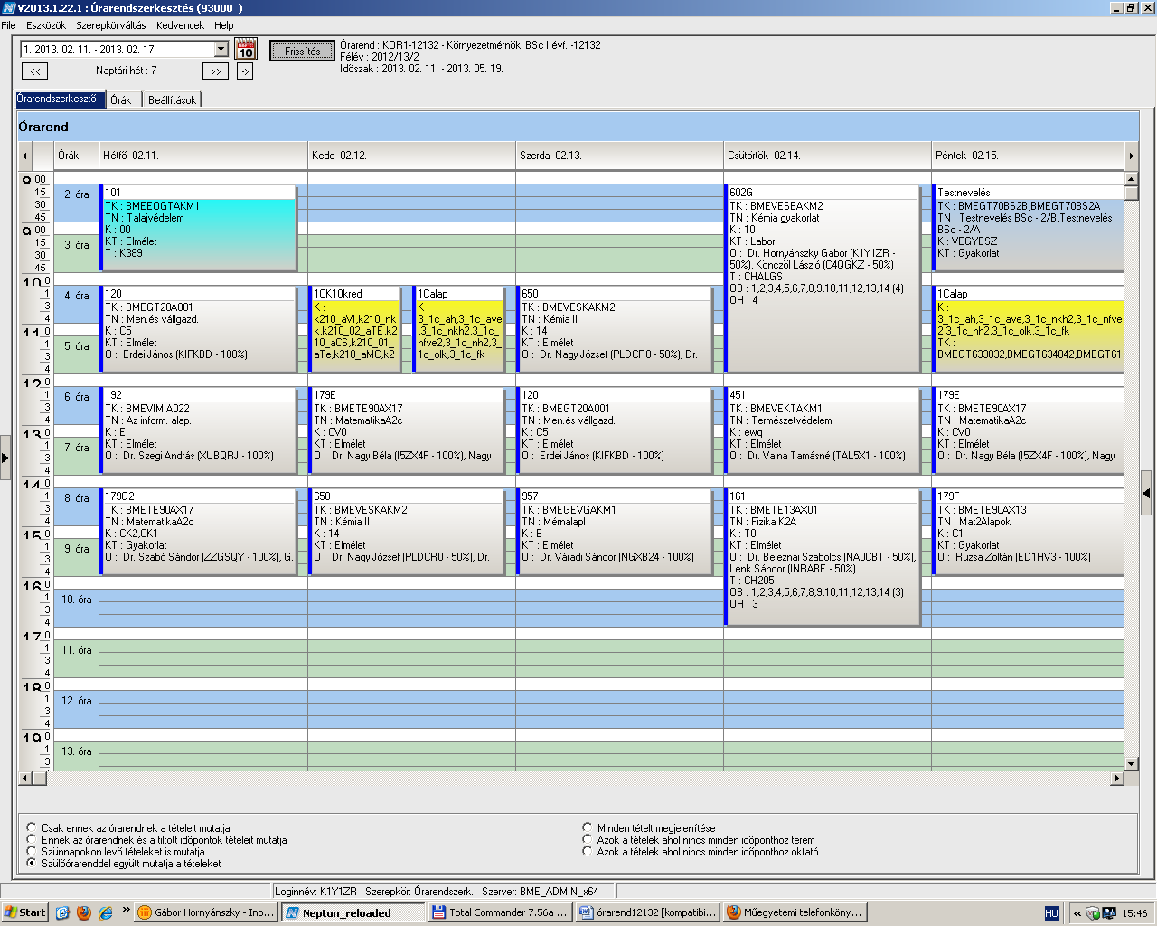

 | Kód | Tárgykód | Tárgynév | Oktatók | Kkód | KT |  | K | E | G | L | Órarendi információk
4 | 183E | BMETE90AX00 | Matematika A1a - Analízis |  | C0 | Elm | V | 6 | 4 | 2 | 0 | K:12:15-14:00(CH308); P:12:15-14:00(CHA20);
4 | 183G | BMETE90AX00 | Matematika A1a - Analízis |  | C1 | Gyak | V | 6 | 4 | 2 | 0 | H:10:15-12:00(CH301);
4 | 183G | BMETE90AX00 | Matematika A1a - Analízis |  | C2 | Gyak | V | 6 | 4 | 2 | 0 | H:10:15-12:00(CH302);
4 | 551G | BMEVESAA103 | Számítástechnika | Dr. Simon András | VB7 | Gyak | F | 2 | 0 | 2 | 0 | SZE:15:15-17:00(CHFGEP); CS:17:15-19:00(CHFGEP);
4 | 603 | BMEVESAA101 | Általános kémia | Dr. Csonka Gábor | 11 | Elm | V | 5 | 4 | 0 | 0 | SZE:08:15-10:00(CHA20); CS:08:15-10:00(CHA20);
4 | 604G | BMEVESAA104 | Általános kémia gyakorlat vegyészmérnököknek | Oláh Julianna | V1234 | Gyak | F | 4 | 0 | 3 | 0 | K:16:15-19:00(CHA20);
4 | 604G | BMEVESAA105 | Általános kémia gyakorlat biomérnököknek | Oláh Julianna | B1234 | Gyak | F | 4 | 0 | 3 | 0 | K:16:15-19:00(CHA20);
4 | 604G | BMEVESEAKM4 | Kémia gyakorlat I | Oláh Julianna | K12 | Gyak | F | 3 | 0 | 1 | 2 | K:16:15-19:00(CHA20);
4 | 751 | BMEVESZA101 | Biztonságtechnika és munkavédelem | Dr. Farkas László | 04fn | Elm | F | 2 | 2 | 0 | 0 | CS:10:15-12:00(CHA20);
4 |  | BMEVEMBA102 | Sejtbiológia | Dr. Sveiczer Ákos, Dr. Wunderlich Lívius | 5 | Vk | V | 4 | 3 | 0 | 0

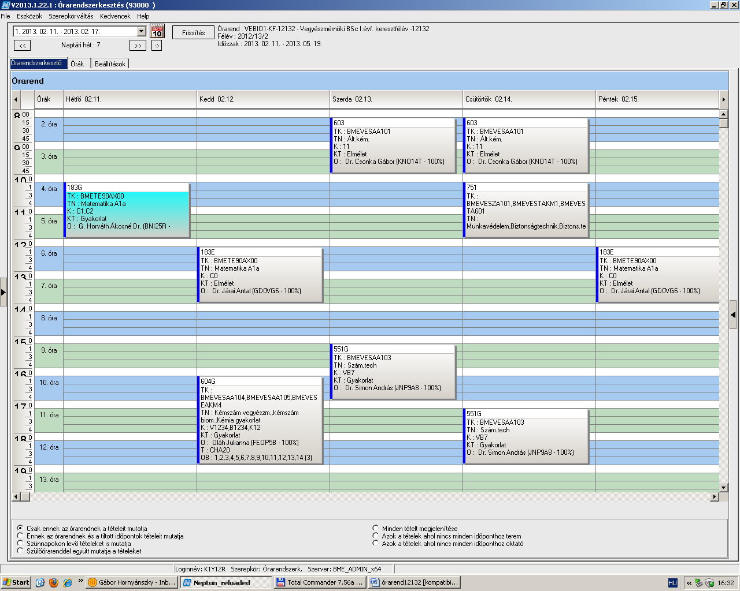

 | Kód | Tárgykód | Tárgynév | Oktatók | Kkód | KT |  | K | E | G | L | Órarendi információk
5 | 354 | BMEVEFAA409 | A nanotechnológia kolloidkém. alapjai | Dr. Hórvölgyi Zoltán | 7 | Elm | F | 3 | 3 | 0 | 0 | K:08:15-10:00(CHC14); P:08:15-10:00(CHC14);
5 | 503E | BMEVEKFA410 | Vegyipari műveletek I | Deák András dr. | elm | Elm | F | 6 | 3 | 2 | 0 | CS:10:15-12:00(CHC14); P:08:15-10:00(CHC14);
5 | 503G1 | BMEVEKFA410 | Vegyipari műveletek I | Dr. Cséfalvay Edit | gy1 | Gyak | F | 6 | 3 | 2 | 0 | K:10:15-12:00(CH301);
5 | 503G1 | BMEVEKFA410 | Vegyipari műveletek I | Vágó Emese Katalin | gy2 | Gyak | F | 6 | 3 | 2 | 0 | K:10:15-12:00(CHA21);
5 | 503G2 | BMEVEKFA410 | Vegyipari műveletek I | Dr. Székely Edit | gy3 | Gyak | F | 6 | 3 | 2 | 0 | H:12:15-14:00(CHA21);
5 | 503G2 | BMEVEKFA410 | Vegyipari műveletek I | Vágó Emese Katalin | gy4 | Gyak | F | 6 | 3 | 2 | 0 | H:12:15-14:00(CH301);
5 | 503G3 | BMEVEKFA410 | Vegyipari műveletek I | Mika László Tamás | gy5 | Gyak | F | 6 | 3 | 2 | 0 | P:10:15-12:00(CH301);
5 | 503G3 | BMEVEKFA410 | Vegyipari műveletek I | Deák András dr. | gy6 | Gyak | F | 6 | 3 | 2 | 0 | P:10:15-12:00(CHA21);
5 | 556E | BMEVESAA403 | Analitikai kémia labor | Dr. Koczka Béla | 9 | Elm | F | 4 | 1 | 0 | 4 | H:08:15-10:00(K134);
5 | 556L1 | BMEVESAA403 | Analitikai kémia labor | Dr. Koczka Béla | 10 | Lab | F | 4 | 1 | 0 | 4 | H:15:15-19:00(CHFLAB);
5 | 556L2 | BMEVESAA403 | Analitikai kémia labor | Dr. Sztatisz Janisz | 11 | Lab | F | 4 | 1 | 0 | 4 | SZE:08:15-12:00(CHFLAB);
5 | 556L3 | BMEVESAA403 | Analitikai kémia labor | Dr. Sztatisz Janisz | 12 | Lab | F | 4 | 1 | 0 | 4 | CS:13:15-17:00(CHFLAB);
5 | 556L5 | BMEVESAA403 | Analitikai kémia labor | Dr. Koczka Béla | 14 | Lab | F | 4 | 1 | 0 | 4 | K:14:15-18:00(CHFLAB);
5 | 654 | BMEVESZA401 | Szerves kémia II. | Dr. Nagy József | 2 | Elm | V | 4 | 3 | 0 | 0 | SZE:14:15-17:00(CHC14);
5 | 656L1 | BMEVESZA402 | Szerves szintetikus labor | Kupai József Attila, Kormos Attila, Dr. Hornyánszky Gábor | 6 | Lab | F | 4 | 0 | 0 | 5 | H:14:15-20:00(CH209);
5 | 656L2 | BMEVESZA402 | Szerves szintetikus labor | Dr. Kovács Péter, Móczár Ildikó, Dr. Hornyánszky Gábor | 7 | Lab | F | 4 | 0 | 0 | 5 | K:13:15-19:00(CH209);
5 | 656L3 | BMEVESZA402 | Szerves szintetikus labor | Mészárosné Tőrincsi Mercédesz, Dr. Tóth Tünde, Dr. Hornyánszky Gábor | 8 | Lab | F | 4 | 0 | 0 | 5 | SZE:08:15-14:00(CH209);
5 | 656L4 | BMEVESZA402 | Szerves szintetikus labor | Dr. Hornyánszky Gábor, Bánóczi Gergely | 9 | Lab | F | 4 | 0 | 0 | 5 | CS:13:15-19:00(CH209);
5 | 656L5 | BMEVESZA402 | Szerves szintetikus labor | Komjáti Balázs, Dr. Zauer Károly, Dr. Hornyánszky Gábor | 10 | Lab | F | 4 | 0 | 0 | 5 | P:10:15-16:00(CH209);
5 | 672 | BMEVESKA003 | Válogatott fejezetek szerves kémia II-ből | Dr. Nagy József | 10 | Elm | V | 2 | 2 | 0 | 0 | P:13:15-15:00(CH208A);
5 | 752 | BMEVESTA411 | Szerves vegyipari technológiák | Dr. Keglevich György | 12 | Elm | V | 3 | 2 | 0 | 0 | K:10:15-12:00(CHC14);
5 | 753L1 | BMEVESZA412 | Szerves vegyipari technológiák labor | Csontos István, Dr. Marosi György | 4 | Lab | F | 3 | 0 | 0 | 4 | K:13:15-18:00(F3ALGS);
5 | 753L2 | BMEVESZA412 | Szerves vegyipari technológiák labor | Csontos István, Dr. Marosi György | 5 | Lab | F | 3 | 0 | 0 | 4 | CS:13:15-18:00(F3ALGS);
5 | 754 | BMEVESTA403 | Gyógyszerek | Dr. Faigl Ferenc | 7 | Elm | F | 3 | 2 | 0 | 0 | H:10:15-12:00(CHC14);
5 |  |  | Idegen nyelv |  |  | Gyak | F | 0 | 0 | 4 | 0 | H 15:15-17:00  CS 12:15-14:00

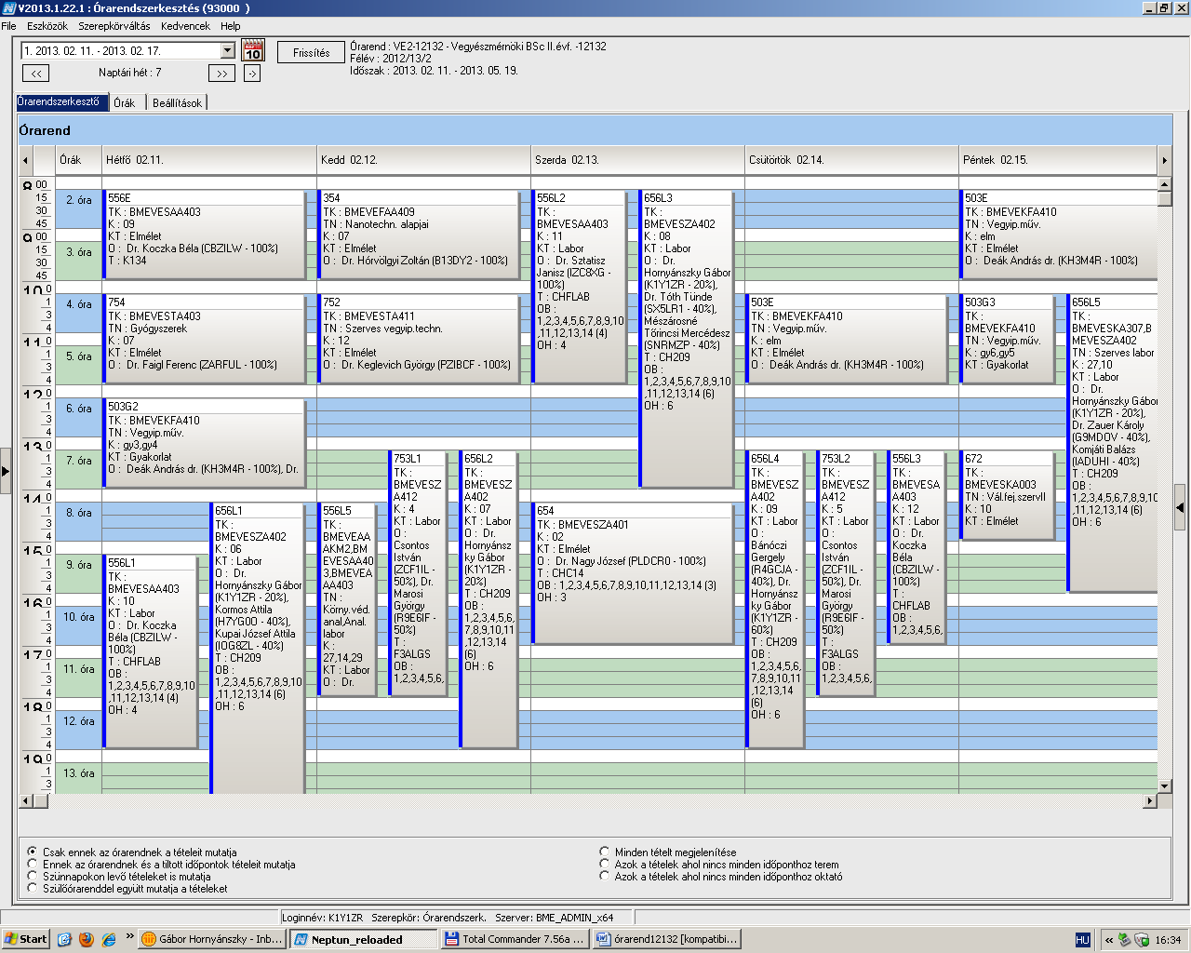

 | Kód | Tárgykód | Tárgynév | Oktatók | Kkód | KT |  | K | E | G | L | Órarendi információk
6 | 205E | BMEVEMBA403 | Biokémia labor | Dr. Szarka András, Dr Vértessy Beáta, Dr. Wunderlich Lívius | 4 | Elm | F | 5 | 1 | 1 | 3 | SZE:15:15-17:00(CH205);
6 | 205L1 | BMEVEMBA403 | Biokémia labor | Dr. Wunderlich Lívius, Dr. Merész Péter, Dr. Gergely Szilveszter, Dr. Örsi Ferenc, Dr. Szarka András | 5 | Lab | F | 5 | 1 | 1 | 3 | H:08:15-12:00(CH3MK);
6 | 205L2 | BMEVEMBA403 | Biokémia labor | Dr. Wunderlich Lívius, Dr. Merész Péter, Dr. Gergely Szilveszter, Dr. Örsi Ferenc, Dr. Szarka András | 6 | Lab | F | 5 | 1 | 1 | 3 | H:14:15-18:00(CH3MK);
6 | 254 | BMEVEMBA401 | Mikrobiológia II. | Dr. Sveiczer Ákos, Dr. Tardy Gábor Márk | 2 | Elm | V | 3 | 2 | 0 | 0 | K:12:15-14:00(K134);
6 | 255 | BMEVEMBA402 | Általános genetika | Dr. Veronika Deák | 3 | Elm | V | 3 | 3 | 0 | 0 | SZE:10:15-12:00(CH205); P:08:15-10:00(CH205);
6 | 256 | BMEVEMKA404 | Biomérnöki műveletek és folyamatok | Dr. Sevella Béla | 13 | Elm | V | 5 | 4 | 0 | 0 | K:08:15-10:00(K134); SZE:08:15-10:00(K134);
6 | 352E | BMEVEFAA401 | Biológiai rendszerek fizikai kémiája | Szilágyi András Ferenc Dr. | 18 | Elm | V | 4 | 2 | 1 | 0 | SZE:12:15-14:00(K134);
6 | 352GB | BMEVEFAA401 | Biológiai rendszerek fizikai kémiája | Dr Csontos József | 19 | Gyak | V | 4 | 2 | 1 | 0 | P:12:15-14:00(CH308);
6 | 352GB | BMEVEFAA401 | Biológiai rendszerek fizikai kémiája | Nagy Balázs | 20 | Gyak | V | 4 | 2 | 1 | 0 | P:12:15-14:00(CH301);
6 | 503E | BMEVEKFA410 | Vegyipari műveletek I | Deák András dr. | elm | Elm | F | 6 | 3 | 2 | 0 | CS:10:15-12:00(CHC14); P:08:15-10:00(CHC14);
6 | 503G1 | BMEVEKFA410 | Vegyipari műveletek I | Dr. Cséfalvay Edit | gy1 | Gyak | F | 6 | 3 | 2 | 0 | K:10:15-12:00(CH301);
6 | 503G1 | BMEVEKFA410 | Vegyipari műveletek I | Vágó Emese Katalin | gy2 | Gyak | F | 6 | 3 | 2 | 0 | K:10:15-12:00(CHA21);
6 | 503G2 | BMEVEKFA410 | Vegyipari műveletek I | Dr. Székely Edit | gy3 | Gyak | F | 6 | 3 | 2 | 0 | H:12:15-14:00(CHA21);
6 | 503G2 | BMEVEKFA410 | Vegyipari műveletek I | Vágó Emese Katalin | gy4 | Gyak | F | 6 | 3 | 2 | 0 | H:12:15-14:00(CH301);
6 | 503G3 | BMEVEKFA410 | Vegyipari műveletek I | Mika László Tamás | gy5 | Gyak | F | 6 | 3 | 2 | 0 | P:10:15-12:00(CH301);
6 | 503G3 | BMEVEKFA410 | Vegyipari műveletek I | Deák András dr. | gy6 | Gyak | F | 6 | 3 | 2 | 0 | P:10:15-12:00(CHA21);
6 | 555 | BMEVESAA302 | Analitikai kémia I. | Dr. Horvai György, Dr. Pokol György | 4 | Elm | F | 5 | 4 | 0 | 0 | CS:08:15-10:00(CHC14); P:10:15-12:00(CHC14);
6 |  |  | Idegen nyelv |  |  | Gyak | F | 0 | 0 | 4 | 0 | H 15:15-17:00  CS 12:15-14:00

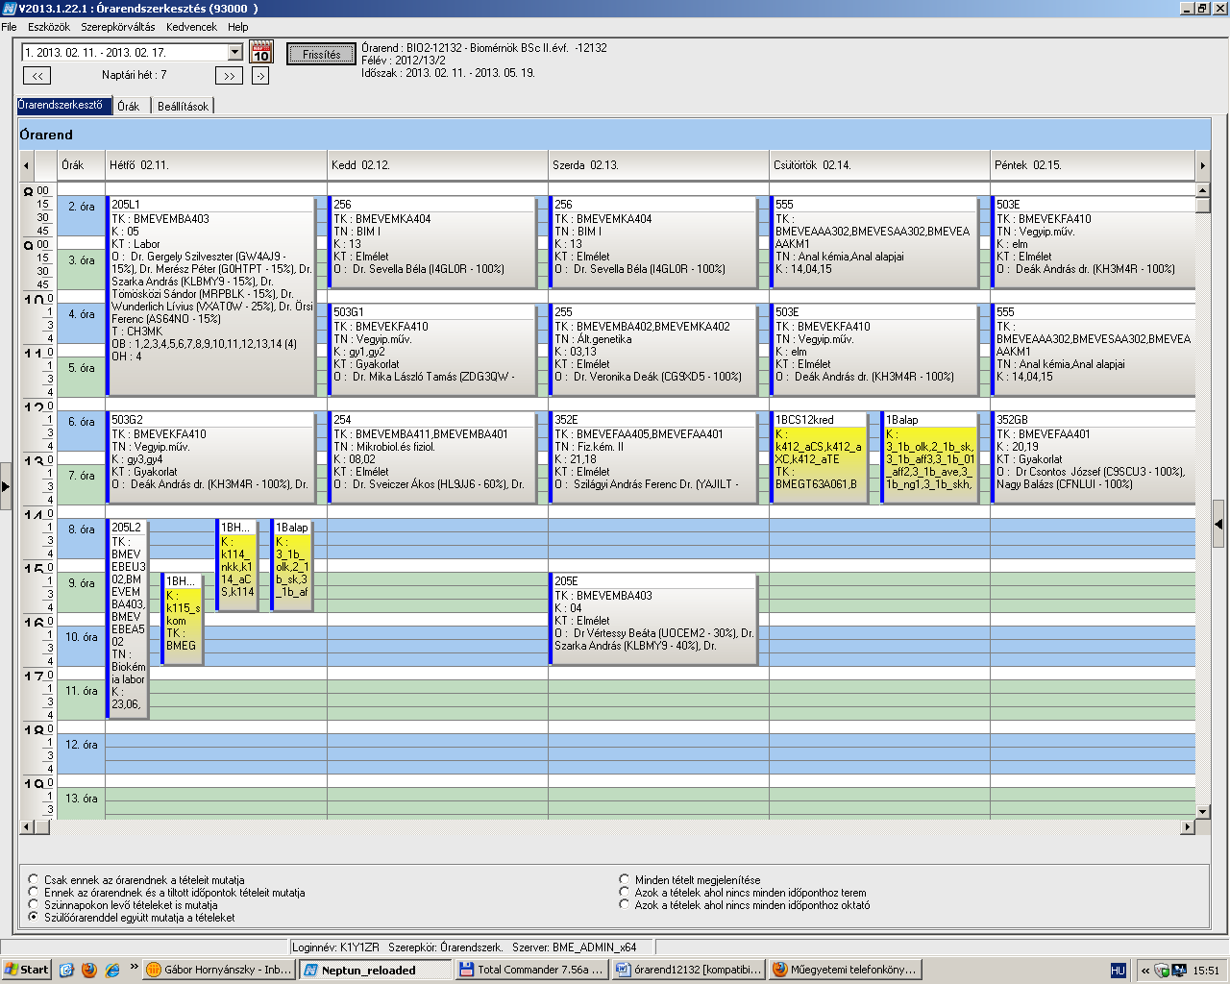

 | Kód | Tárgykód | Tárgynév | Oktatók | Kkód | KT |  | K | E | G | L | Órarendi információk
7 | 114 | BMEGEÁTAKM1 | Az áramlástan alapjai | Dr. Suda Jenő Miklós | V12 | Elm | V | 3 | 2 | 0 | 0 | CS:14:15-16:00(MGFEA);
7 | 142 | BMEGT42A005 | Környezetgazdaságtan II. | Dr. Bartus Gábor | 6 | Elm | V | 2 | 2 | 0 | 0 | H:08:15-10:00(CHA21);
7 | 155 | BMEGT55A001 | Üzleti jog | Perecz Laszló Dr. | KM | Elm | F | 2 | 2 | 0 | 0 | P:08:15-10:00(E1A);
7 | 195 | BMEVIVEA021 | Zaj-rezgés és elektromos mágneses védelem | Nagy László dr., Dr. Szedenik Norbert | 7 | Elm | V | 3 | 2 | 0 | 0 | CS:08:15-10:00(CH308);
7 | 253E | BMEVEMKAKM3 | Mikrobiológia | Dr. Sveiczer Ákos, Dr. Tardy Gábor Márk | 12 | Elm | F | 3 | 2 | 0 | 0 | H:12:15-14:00(CHC14);
7 | 454 | BMEVEKTAKM3 | Környezeti kémia | Dr. Bajnóczy Gábor | elm | Elm | V | 3 | 2 | 0 | 0 | K:08:15-10:00(CH205);
7 | 508E | BMEVEVMAKM2 | Környezeti eljárástan I | Dr. Mizsey Péter, Dr. Benkő Tamás | elm | Elm | F | 5 | 2 | 0 | 3 | SZE:10:15-12:00(CH308);
7 | 508G | BMEVEVMAKM2 | Környezeti eljárástan I | Dr. Benkő Tamás | gyak | Gyak | F | 5 | 2 | 0 | 3 | H:10:15-12:00(CH308);
7 | 508L1 | BMEVEVMAKM2 | Környezeti eljárástan I | Tonkó Csilla Mária, Dr. Cséfalvay Edit | lab1 | Lab | F | 5 | 2 | 0 | 3 | K:10:15-13:00(KM35);
7 | 508L2 | BMEVEVMAKM2 | Környezeti eljárástan I | Dr. Benkő Tamás, Dr. Cséfalvay Edit | lab2 | Lab | F | 5 | 2 | 0 | 3 | K:10:15-13:00(KM35);
7 | 556E | BMEVEAAAKM2 | Környezetvédelmi analitika | Dr. Fekete Jenő | 25 | Elm | F | 7 | 2 | 0 | 4 | SZE:12:15-14:00(CHA21);
7 | 556L5 | BMEVEAAAKM2 | Környezetvédelmi analitika | Dr. Koczka Béla | 27 | Lab | F | 7 | 2 | 0 | 4 | K:14:15-18:00(CHFLAB);
7 | 556L6 | BMEVEAAAKM2 | Környezetvédelmi analitika | Dr. Simon András | 26 | Lab | F | 7 | 2 | 0 | 4 | SZE:14:15-18:00(CHFLAB);
7 | 751 | BMEVESTAKM1 | Biztonságtechnika | Dr. Farkas László | 10 | Elm | F | 2 | 2 | 0 | 0 | CS:10:15-12:00(CHA20);
7 |  |  | Idegen nyelv |  |  | Gyak | F | 0 | 0 | 4 | 0 | H 15:15-17:00  CS 12:15-14:00

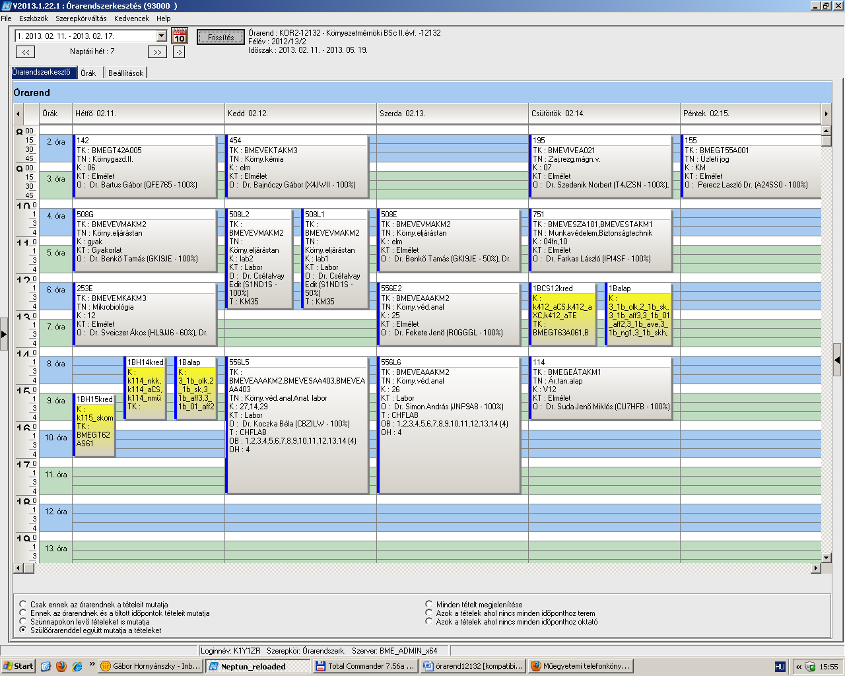

 | Kód | Tárgykód | Tárgynév | Oktatók | Kkód | KT |  | K | E | G | L | Órarendi információk
8 | 166 | BMETE14AX04 | Fizika 1 Elektrodinamika | Dr. Noszticzius Zoltán | C0 | Elm | V | 2 | 2 | 0 | 0 | H:12:15-14:00(F29);
8 | 170L1 | BMETE14AX05 | Fizika laboratóriumi gyakorlatok - | Dr. Wittmann Marian | C1 | Lab | F | 2 | 0 | 0 | 3 | H:14:15-17:00(F32L1);
8 | 170L2 | BMETE14AX05 | Fizika laboratóriumi gyakorlatok - | Dr. Wittmann Marian | C2 | Lab | F | 2 | 0 | 0 | 3 | P:14:15-17:00(F32L2);
8 | 184E | BMETE90AX18 | Matematika A3c vegyész- és biomérnököknek |  | C00 | Elm | V | 4 | 2 | 2 | 0 | CS:12:15-14:00(CHA20);
8 | 184G1 | BMETE90AX18 | Matematika A3c vegyész- és biomérnököknek |  | CV1 | Gyak | V | 4 | 2 | 2 | 0 | K:16:15-18:00(CH307);
8 | 184G2 | BMETE90AX18 | Matematika A3c vegyész- és biomérnököknek |  | CB1 | Gyak | V | 4 | 2 | 2 | 0 | P:14:15-16:00(CH307);
8 |  | BMETE90AX15 | Matematika A3 környezetmérnököknek | Dr. Karátson János | C0 | Vk | V | 2 | 2 | 0 | 0
8 | 201 | BMEVEBEA301 | Biokémia | Dr. Wunderlich Lívius, Dr Vértessy Beáta, Dr. Szarka András | 12 | Elm | V | 4 | 3 | 0 | 0 | H:13:15-15:00(CH307);
8 | 204 | BMEVEMBA312 | Mikrobiológia labor | Dr. Janzsó Béla, Dr. Suhajda Ágnes | 16 | Lab | F | 4 | 0 | 0 | 4 | CS:14:15-18:00(CH2MK);
8 | 351E | BMEVEFKA304 | Fizikai kémia I | Dr. Kállay Mihály | 36 | Elm | V | 5 | 3 | 1 | 0 | K:14:15-16:00(CHC14); SZE:08:15-10:00(CHC14);
8 | 351G1 | BMEVEFKA304 | Fizikai kémia I | Gyarmati Benjámin Sándor | 37 | Gyak | V | 5 | 3 | 1 | 0 | CS:10:15-12:00(CH308);
8 | 351G2 | BMEVEFKA304 | Fizikai kémia I | Rolik Zoltán | 38 | Gyak | V | 5 | 3 | 1 | 0 | CS:10:15-12:00(CH308);
8 |  | BMEVEFKA304 | Fizikai kémia I | Dr. Kállay Mihály | 39 | Vk | V | 5 | 3 | 1 | 0
8 | 352E | BMEVEFAA405 | Fizikai kémia II | Szilágyi András Ferenc Dr. | 21 | Elm | V | 4 | 2 | 1 | 0 | SZE:12:15-14:00(K134);
8 | 352GV | BMEVEFAA405 | Fizikai kémia II | Dr. Baranyai Péter | 22 | Gyak | V | 4 | 2 | 1 | 0 | P:12:15-14:00(CH301);
8 | 352GV | BMEVEFAA405 | Fizikai kémia II | Nagy Balázs | 23 | Gyak | V | 4 | 2 | 1 | 0 | P:12:15-14:00(CH308);
8 |  | BMEVEFAA405 | Fizikai kémia II | Szilágyi András Ferenc Dr. | 24 | Vk | V | 4 | 2 | 1 | 0
8 | 555 | BMEVESAA302 | Analitikai kémia I. | Dr. Horvai György, Dr. Pokol György | 4 | Elm | F | 5 | 4 | 0 | 0 | CS:08:15-10:00(CHC14); P:10:15-12:00(CHC14);
8 | 555 | BMEVEAAAKM1 | Analitikai kémia alapjai | Dr. Horvai György, Dr. Pokol György | 15 | Elm | F | 4 | 3 | 1 | 0 | CS:08:15-10:00(CHC14); P:10:15-12:00(CHC14);
8 | 609 | BMEVESAA301 | Szervetlen kémia labor | Dr. Zsombok György | 6 | Lab | F | 3 | 0 | 0 | 4 | CS:08:15-12:00(CHALGS);
8 | 652E | BMEVESZA301 | Szerves kémia I. | Dr. Huszthy Péter | 13 | Elm | V | 5 | 3 | 2 | 0 | SZE:14:15-17:00(CHA21);
8 | 652G | BMEVESZA301 | Szerves kémia I. | Móczár Ildikó | 14 | Gyak | V | 5 | 3 | 2 | 0 | CS:15:15-17:00(CH301);
8 | 652G | BMEVESZA301 | Szerves kémia I. | Szabó Tamás | 15 | Gyak | V | 5 | 3 | 2 | 0 | CS:15:15-17:00(CH302);
8 | 653E | BMEVESZA302 | Biomolekulák kémiája | Dr. Poppe László | 11 | Elm | F | 7 | 2 | 0 | 5 | K:14:15-17:00(CH301);
8 | 653L1 | BMEVESZA302 | Biomolekulák kémiája | Boros Zoltán, Dr. Hazai László, Dr. Hornyánszky Gábor | 12 | Lab | F | 7 | 2 | 0 | 5 | H:08:15-13:00(CH209);
8 | 952G1 | BMEGEVGAV04 | Vegyipari géptan gyakorlat | Dr. Angyal István | Gy1 | Gyak | F | 3 | 0 | 1 | 2 | H:13:15-16:00(D327);
8 | 952G1 | BMEGEVGAV04 | Vegyipari géptan gyakorlat | Szabó Mihály | Gy2 | Gyak | F | 3 | 0 | 1 | 2 | H:13:15-16:00(R511);
8 | 952G1 | BMEGEVGAV04 | Vegyipari géptan gyakorlat |  | L3 | Lab | F | 3 | 0 | 1 | 2 | H:13:15-16:00(L-HIDROLAB);
8 | 952G1 | BMEGEVGAV04 | Vegyipari géptan gyakorlat |  | L4 | Lab | F | 3 | 0 | 1 | 2 | H:13:15-16:00(L-HIDROLAB);
8 | 952G2 | BMEGEVGAV04 | Vegyipari géptan gyakorlat | Dr. Lukenics Jánosné | Gy3 | Gyak | F | 3 | 0 | 1 | 2 | H:13:15-16:00(D327);
8 | 952G2 | BMEGEVGAV04 | Vegyipari géptan gyakorlat | Till Sára | Gy4 | Gyak | F | 3 | 0 | 1 | 2 | H:13:15-16:00(R511);
8 | 952G2 | BMEGEVGAV04 | Vegyipari géptan gyakorlat |  | L1 | Lab | F | 3 | 0 | 1 | 2 | H:13:15-16:00(L-HIDROLAB);
8 | 952G2 | BMEGEVGAV04 | Vegyipari géptan gyakorlat |  | L2 | Lab | F | 3 | 0 | 1 | 2 | H:13:15-16:00(L-HIDROLAB);
8 | 952G3 | BMEGEVGAV04 | Vegyipari géptan gyakorlat | Dr. Angyal István | Gy5 | Gyak | F | 3 | 0 | 1 | 2 | CS:13:15-16:00(D327);
8 | 952G3 | BMEGEVGAV04 | Vegyipari géptan gyakorlat | Till Sára | Gy6 | Gyak | F | 3 | 0 | 1 | 2 | CS:13:15-16:00(CH304);
8 | 952G3 | BMEGEVGAV04 | Vegyipari géptan gyakorlat |  | L7 | Lab | F | 3 | 0 | 1 | 2 | CS:13:15-16:00(L-HIDROLAB);
8 | 952G3 | BMEGEVGAV04 | Vegyipari géptan gyakorlat |  | L8 | Lab | F | 3 | 0 | 1 | 2 | CS:13:15-16:00(L-HIDROLAB);
8 | 952G4 | BMEGEVGAV04 | Vegyipari géptan gyakorlat | Dr. Lukenics Jánosné | Gy7 | Gyak | F | 3 | 0 | 1 | 2 | CS:13:15-16:00(D327);
8 | 952G4 | BMEGEVGAV04 | Vegyipari géptan gyakorlat | Szabó Mihály | Gy8 | Gyak | F | 3 | 0 | 1 | 2 | CS:13:15-16:00(CH304);
8 | 952G4 | BMEGEVGAV04 | Vegyipari géptan gyakorlat |  | L5 | Lab | F | 3 | 0 | 1 | 2 | CS:13:15-16:00(L-HIDROLAB);
8 | 952G4 | BMEGEVGAV04 | Vegyipari géptan gyakorlat |  | L6 | Lab | F | 3 | 0 | 1 | 2 | CS:13:15-16:00(L-HIDROLAB);

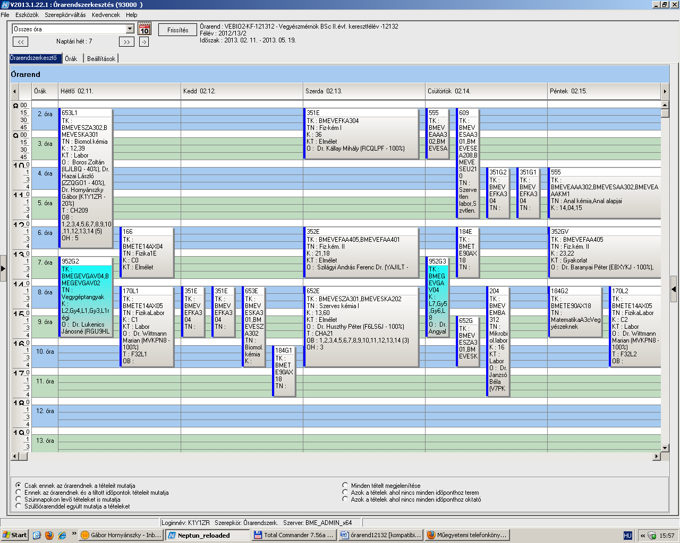

 | Kód | Tárgykód | Tárgynév | Oktatók | Kkód | KT |  | K | E | G | L | Órarendi információk
9 | 120 | BMEGT20A001 | Menedzsment és vállalkozásgazdaságtan | Erdei János | C5 | Elm | F | 4 | 4 | 0 | 0 | H:10:15-12:00(KF76); SZE:12:15-14:00(CHFMAX);
9 | 502 | BMEVEVMA504 | Folyamatirányítás | Dr. Mizsey Péter, Dr. Benkő Tamás | elmelet | Elm | F | 5 | 2 | 1 | 1 | CS:14:15-17:00(CHC14);
9 | 502 | BMEVEVMA504 | Folyamatirányítás | Dr. Benkő Tamás | gyakorlat | Gyak | F | 5 | 2 | 1 | 1 | CS:14:15-17:00(CHC14);
9 | 502L1 | BMEVEVMA504 | Folyamatirányítás | Dr. Cséfalvay Edit, Dr. Csikor Zsolt | lab1 | Lab | F | 5 | 2 | 1 | 1 | H:08:15-10:00;
9 | 502L2 | BMEVEVMA504 | Folyamatirányítás | Nagy Tibor, Dr. Rév Endre | lab2 | Lab | F | 5 | 2 | 1 | 1 | H:14:15-16:00;
9 | 502L3 | BMEVEVMA504 | Folyamatirányítás | Dr. Benkő Tamás, Dr. Csikor Zsolt | lab3 | Lab | F | 5 | 2 | 1 | 1 | H:16:15-18:00;
9 | 502L4 | BMEVEVMA504 | Folyamatirányítás | Vágó Emese Katalin, Nagy Tibor | lab4 | Lab | F | 5 | 2 | 1 | 1 | K:12:15-14:00;
9 | 502L5 | BMEVEVMA504 | Folyamatirányítás | Dr. Cséfalvay Edit, Dr. Csikor Zsolt | lab5 | Lab | F | 5 | 2 | 1 | 1 | K:14:15-16:00;
9 | 502L6 | BMEVEVMA504 | Folyamatirányítás | Dr. Cséfalvay Edit, Dr. Csikor Zsolt | lab6 | Lab | F | 5 | 2 | 1 | 1 | K:16:15-18:00;
9 | 502L7 | BMEVEVMA504 | Folyamatirányítás | Nagy Tibor, Dr. Benkő Tamás | lab7 | Lab | F | 5 | 2 | 1 | 1 | SZE:10:15-12:00;
9 | 502L8 | BMEVEVMA504 | Folyamatirányítás | Nagy Tibor, Dr. Benkő Tamás | lab8 | Lab | F | 5 | 2 | 1 | 1 | SZE:14:15-16:00;
9 | 502L9 | BMEVEVMA504 | Folyamatirányítás | Vágó Emese Katalin, Dr. Csikor Zsolt | lab9 | Lab | F | 5 | 2 | 1 | 1 | SZE:16:15-18:00;
9 | 502L10 | BMEVEVMA504 | Folyamatirányítás | Dr. Rév Endre, Dr. Csikor Zsolt | lab10 | Lab | F | 5 | 2 | 1 | 1 | CS:10:15-12:00;
9 | 505L1 | BMEVEKFA613 | Vegyipari műveletek labor |  | u1 | Lab | F | 3 | 0 | 0 | 4 | K:14:15-17:00(KM35);
9 | 505L2 | BMEVEKFA613 | Vegyipari műveletek labor |  | u2 | Lab | F | 3 | 0 | 0 | 4 | SZE:14:15-17:00(KM35);
9 | 505L3 | BMEVEKFA613 | Vegyipari műveletek labor |  | u3 | Lab | F | 3 | 0 | 0 | 4 | H:14:15-17:00(KM35);
9 | 517 | BMEVEKFA403 | Környezetkémia és technológia | Dr. Bajnóczy Gábor | elm | Elm | V | 4 | 3 | 0 | 0 | CS:10:15-13:00(K134);
9 | 558E | BMEVESAA604 | Analitikai és szerkezetvizsgálati labor | Dr. Madarász János | 2 | Elm | F | 5 | 1 | 0 | 4 | K 08:15-10.00(CHA21)  SZ 08:15-10.00(CHA21)
9 | 558L | BMEVESAA604 | Analitikai és szerkezetvizsgálati labor | Dr. Madarász János | 1 | Lab | F | 5 | 1 | 0 | 4 | P:08:15-14:00(CHFLAB);
9 | 655 | BMEVESKA504 | Szerves kémia III | Dr. Poppe László | 11 | Elm | V | 2 | 2 | 0 | 0 | K:12:15-14:00(CH205);
9 |  |  | Idegen nyelv |  |  | Gyak | F | 0 | 0 | 4 | 0 | H 12:15-14:00  CS 08:15-10:00

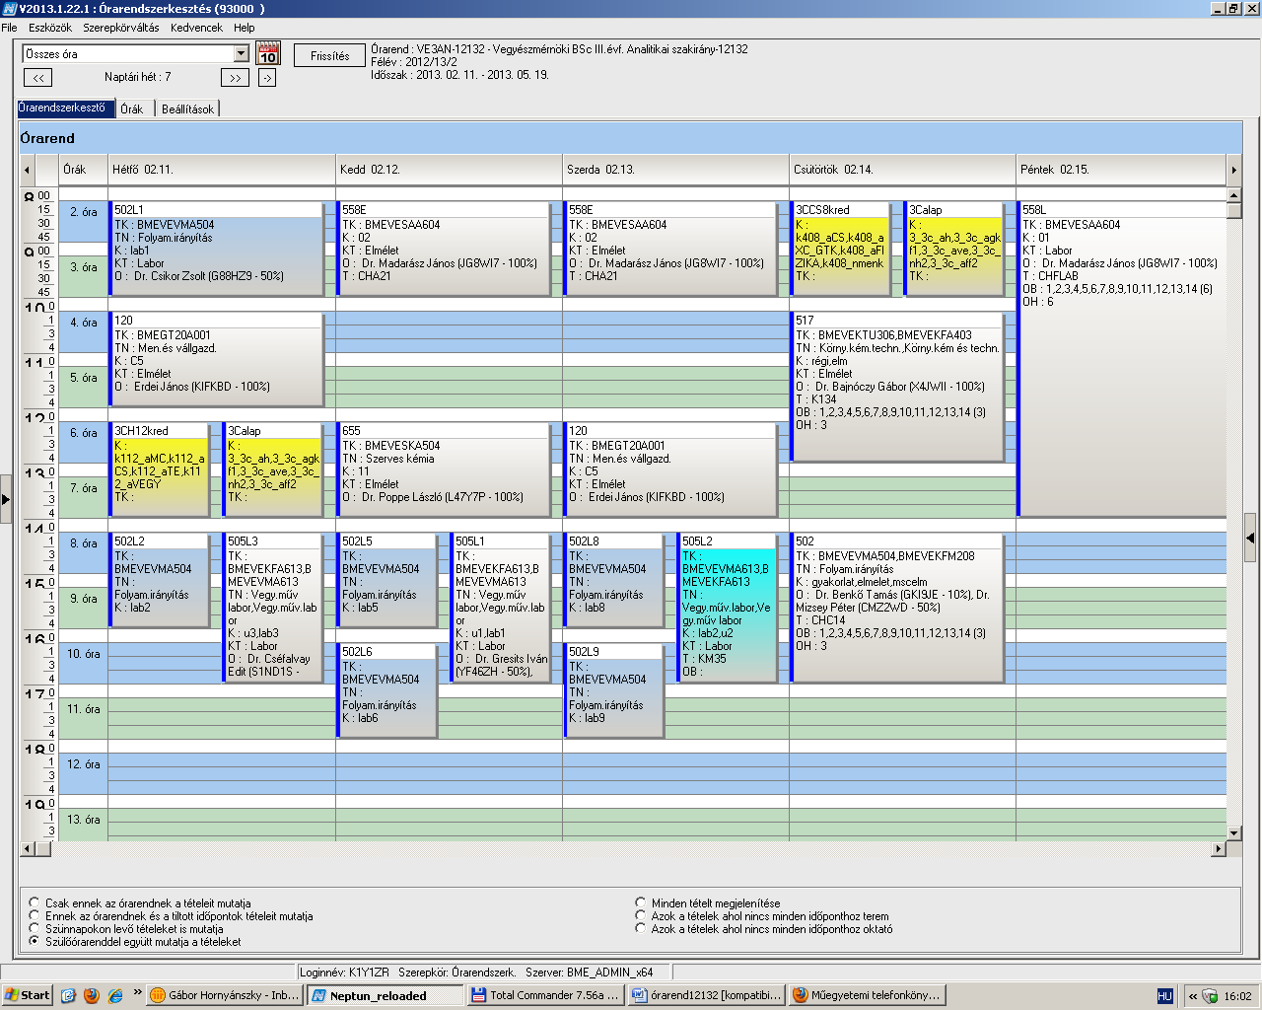

 | Kód | Tárgykód | Tárgynév | Oktatók | Kkód | KT |  | K | E | G | L | Órarendi információk
10 | 120 | BMEGT20A001 | Menedzsment és vállalkozásgazdaságtan | Erdei János | C5 | Elm | F | 4 | 4 | 0 | 0 | H:10:15-12:00(KF76); SZE:12:15-14:00(CHFMAX);
10 | 502 | BMEVEVMA504 | Folyamatirányítás | Dr. Mizsey Péter, Dr. Benkő Tamás | elmelet | Elm | F | 5 | 2 | 1 | 1 | CS:14:15-17:00(CHC14);
10 | 502 | BMEVEVMA504 | Folyamatirányítás | Dr. Benkő Tamás | gyakorlat | Gyak | F | 5 | 2 | 1 | 1 | CS:14:15-17:00(CHC14);
10 | 502L1 | BMEVEVMA504 | Folyamatirányítás | Dr. Cséfalvay Edit, Dr. Csikor Zsolt | lab1 | Lab | F | 5 | 2 | 1 | 1 | H:08:15-10:00;
10 | 502L2 | BMEVEVMA504 | Folyamatirányítás | Nagy Tibor, Dr. Rév Endre | lab2 | Lab | F | 5 | 2 | 1 | 1 | H:14:15-16:00;
10 | 502L3 | BMEVEVMA504 | Folyamatirányítás | Dr. Benkő Tamás, Dr. Csikor Zsolt | lab3 | Lab | F | 5 | 2 | 1 | 1 | H:16:15-18:00;
10 | 502L4 | BMEVEVMA504 | Folyamatirányítás | Vágó Emese Katalin, Nagy Tibor | lab4 | Lab | F | 5 | 2 | 1 | 1 | K:12:15-14:00;
10 | 502L5 | BMEVEVMA504 | Folyamatirányítás | Dr. Cséfalvay Edit, Dr. Csikor Zsolt | lab5 | Lab | F | 5 | 2 | 1 | 1 | K:14:15-16:00;
10 | 502L6 | BMEVEVMA504 | Folyamatirányítás | Dr. Cséfalvay Edit, Dr. Csikor Zsolt | lab6 | Lab | F | 5 | 2 | 1 | 1 | K:16:15-18:00;
10 | 502L7 | BMEVEVMA504 | Folyamatirányítás | Nagy Tibor, Dr. Benkő Tamás | lab7 | Lab | F | 5 | 2 | 1 | 1 | SZE:10:15-12:00;
10 | 502L8 | BMEVEVMA504 | Folyamatirányítás | Nagy Tibor, Dr. Benkő Tamás | lab8 | Lab | F | 5 | 2 | 1 | 1 | SZE:14:15-16:00;
10 | 502L9 | BMEVEVMA504 | Folyamatirányítás | Vágó Emese Katalin, Dr. Csikor Zsolt | lab9 | Lab | F | 5 | 2 | 1 | 1 | SZE:16:15-18:00;
10 | 502L10 | BMEVEVMA504 | Folyamatirányítás | Dr. Rév Endre, Dr. Csikor Zsolt | lab10 | Lab | F | 5 | 2 | 1 | 1 | CS:10:15-12:00;
10 | 505L1 | BMEVEKFA613 | Vegyipari műveletek labor |  | u1 | Lab | F | 3 | 0 | 0 | 4 | K:14:15-17:00(KM35);
10 | 505L2 | BMEVEKFA613 | Vegyipari műveletek labor |  | u2 | Lab | F | 3 | 0 | 0 | 4 | SZE:14:15-17:00(KM35);
10 | 505L3 | BMEVEKFA613 | Vegyipari műveletek labor |  | u3 | Lab | F | 3 | 0 | 0 | 4 | H:14:15-17:00(KM35);
10 | 516 | BMEVEVMA607 | Környezetbarát eljárások | Dr. Székely Edit | elm | Elm | V | 4 | 3 | 0 | 0 | K:08:15-11:00(CH306);
10 | 517 | BMEVEKFA403 | Környezetkémia és technológia | Dr. Bajnóczy Gábor | elm | Elm | V | 4 | 3 | 0 | 0 | CS:10:15-13:00(K134);
10 | 514E | BMEVEVMA605 | Folyamattan | Dr. Rév Endre | elm | Elm | V | 5 | 3 | 0 | 2 | K:11:15-14:00(CH306);
10 | 514L | BMEVEVMA605 | Folyamattan | Dr. Rév Endre | lab1 | Lab | V | 5 | 3 | 0 | 2 | P:08:15-10:00(F211);
10 |  |  | Idegen nyelv |  |  | Gyak | F | 0 | 0 | 4 | 0 | H 12:15-14:00  CS 08:15-10:00

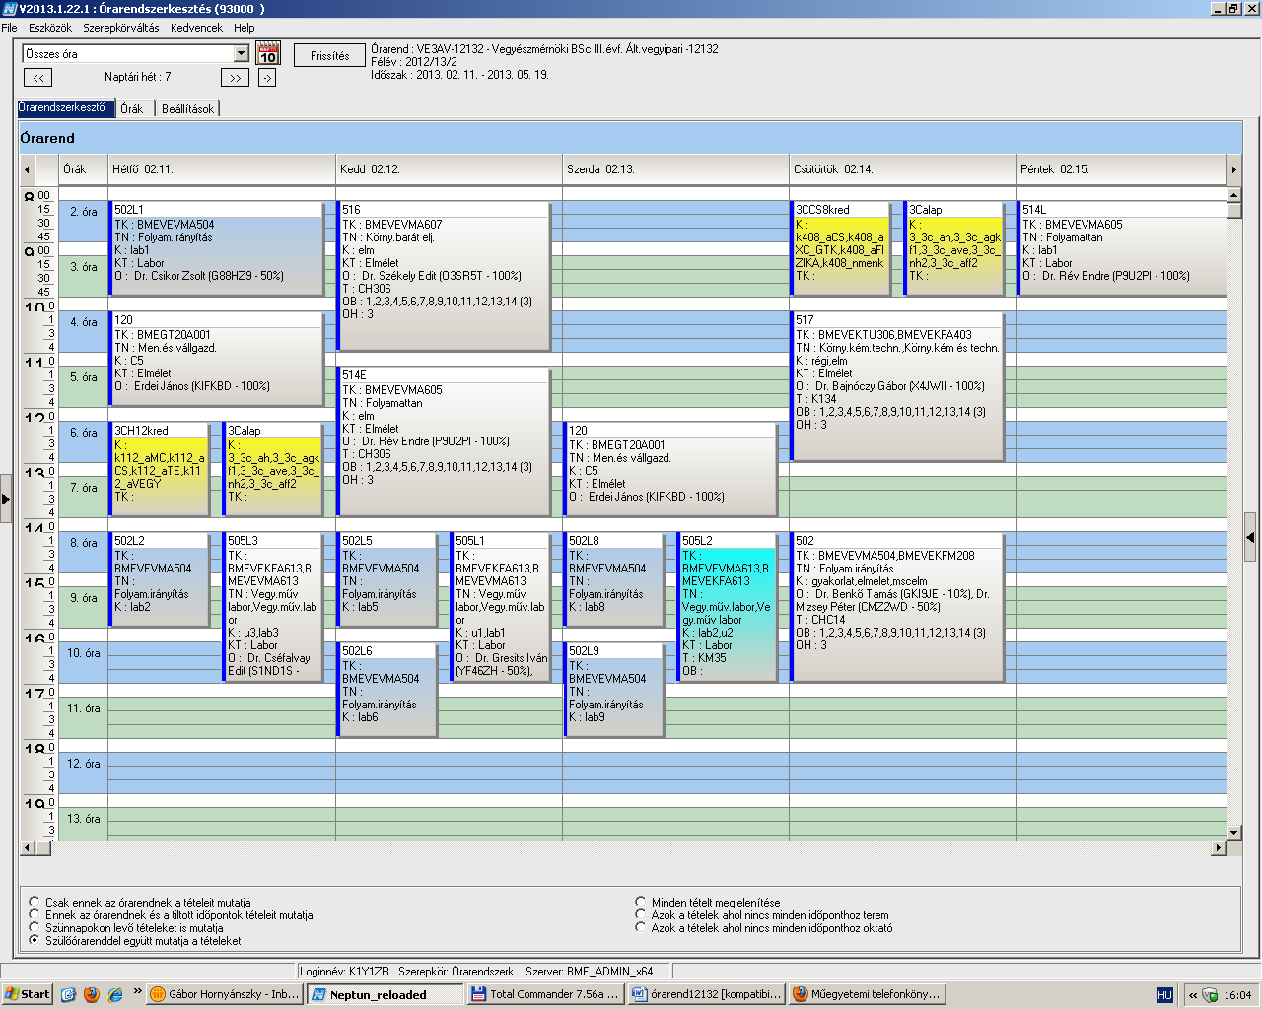

 | Kód | Tárgykód | Tárgynév | Oktatók | Kkód | KT |  | K | E | G | L | Órarendi információk
11 | 120 | BMEGT20A001 | Menedzsment és vállalkozásgazdaságtan | Erdei János | C5 | Elm | F | 4 | 4 | 0 | 0 | H:10:15-12:00(KF76); SZE:12:15-14:00(CHFMAX);
11 | 502 | BMEVEVMA504 | Folyamatirányítás | Dr. Mizsey Péter, Dr. Benkő Tamás | elmelet | Elm | F | 5 | 2 | 1 | 1 | CS:14:15-17:00(CHC14);
11 | 502 | BMEVEVMA504 | Folyamatirányítás | Dr. Benkő Tamás | gyakorlat | Gyak | F | 5 | 2 | 1 | 1 | CS:14:15-17:00(CHC14);
11 | 502L1 | BMEVEVMA504 | Folyamatirányítás | Dr. Cséfalvay Edit, Dr. Csikor Zsolt | lab1 | Lab | F | 5 | 2 | 1 | 1 | H:08:15-10:00;
11 | 502L2 | BMEVEVMA504 | Folyamatirányítás | Nagy Tibor, Dr. Rév Endre | lab2 | Lab | F | 5 | 2 | 1 | 1 | H:14:15-16:00;
11 | 502L3 | BMEVEVMA504 | Folyamatirányítás | Dr. Benkő Tamás, Dr. Csikor Zsolt | lab3 | Lab | F | 5 | 2 | 1 | 1 | H:16:15-18:00;
11 | 502L4 | BMEVEVMA504 | Folyamatirányítás | Vágó Emese Katalin, Nagy Tibor | lab4 | Lab | F | 5 | 2 | 1 | 1 | K:12:15-14:00;
11 | 502L5 | BMEVEVMA504 | Folyamatirányítás | Dr. Cséfalvay Edit, Dr. Csikor Zsolt | lab5 | Lab | F | 5 | 2 | 1 | 1 | K:14:15-16:00;
11 | 502L6 | BMEVEVMA504 | Folyamatirányítás | Dr. Cséfalvay Edit, Dr. Csikor Zsolt | lab6 | Lab | F | 5 | 2 | 1 | 1 | K:16:15-18:00;
11 | 502L7 | BMEVEVMA504 | Folyamatirányítás | Nagy Tibor, Dr. Benkő Tamás | lab7 | Lab | F | 5 | 2 | 1 | 1 | SZE:10:15-12:00;
11 | 502L8 | BMEVEVMA504 | Folyamatirányítás | Nagy Tibor, Dr. Benkő Tamás | lab8 | Lab | F | 5 | 2 | 1 | 1 | SZE:14:15-16:00;
11 | 502L9 | BMEVEVMA504 | Folyamatirányítás | Vágó Emese Katalin, Dr. Csikor Zsolt | lab9 | Lab | F | 5 | 2 | 1 | 1 | SZE:16:15-18:00;
11 | 502L10 | BMEVEVMA504 | Folyamatirányítás | Dr. Rév Endre, Dr. Csikor Zsolt | lab10 | Lab | F | 5 | 2 | 1 | 1 | CS:10:15-12:00;
11 | 505L1 | BMEVEKFA613 | Vegyipari műveletek labor |  | u1 | Lab | F | 3 | 0 | 0 | 4 | K:14:15-17:00(KM35);
11 | 505L2 | BMEVEKFA613 | Vegyipari műveletek labor |  | u2 | Lab | F | 3 | 0 | 0 | 4 | SZE:14:15-17:00(KM35);
11 | 505L3 | BMEVEKFA613 | Vegyipari műveletek labor |  | u3 | Lab | F | 3 | 0 | 0 | 4 | H:14:15-17:00(KM35);
11 | 517 | BMEVEKFA403 | Környezetkémia és technológia | Dr. Bajnóczy Gábor | elm | Elm | V | 4 | 3 | 0 | 0 | CS:10:15-13:00(K134);
11 | 655 | BMEVESKA504 | Szerves kémia III | Dr. Poppe László | 11 | Elm | V | 2 | 2 | 0 | 0 | K:12:15-14:00(CH205);
11 | 755 | BMEVESTA606 | Gyógyszerkémiai alapfolyamatok | Dr. Faigl Ferenc | 8 | Elm | V | 2 | 2 | 0 | 0 | P:08:15-10:00(CH308);
11 | 756E | BMEVESTA607 | Gyógyszerkészítmények formálása | Dr. Marosi György | 10 | Elm | V | 3 | 2 | 0 | 1 | K:08:15-10:00(CH308);
11 | 756L | BMEVESTA607 | Gyógyszerkészítmények formálása | Dr. Marosi György | 10L | Lab | V | 3 | 2 | 0 | 1 | SZE:08:15-12:00(F2MST);
11 |  |  | Idegen nyelv |  |  | Gyak | F | 0 | 0 | 4 | 0 | H 12:15-14:00  CS 08:15-10:00

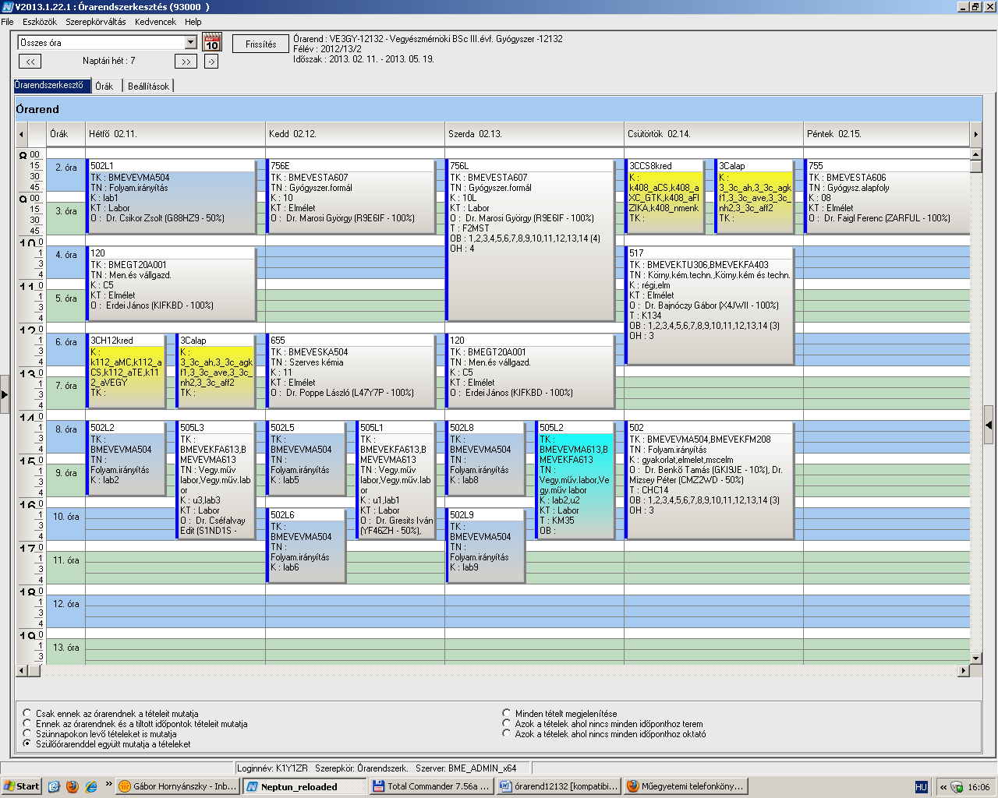

 | Kód | Tárgykód | Tárgynév | Oktatók | Kkód | KT |  | K | E | G | L | Órarendi információk
12 | 120 | BMEGT20A001 | Menedzsment és vállalkozásgazdaságtan | Erdei János | C5 | Elm | F | 4 | 4 | 0 | 0 | H:10:15-12:00(KF76); SZE:12:15-14:00(CHFMAX);
12 | 357 | BMEVEFKA603 | Felületek fizikai kémiája | Dr. Nagyné László Krisztina | 6 | Elm | V | 3 | 2 | 0 | 0 | P:08:15-10:00(CHA21);
12 | 404L | BMEVEMGA603 | Anyagtudományi labor | Dr. Csiszár Emilia | 12 | Lab | F | 3 | 0 | 0 | 4 | K:08:15-12:00(HF4);
12 | 404L | BMEVEMGA603 | Anyagtudományi labor | Dr. Csiszár Emilia | 13 | Lab | F | 3 | 0 | 0 | 4 | K:08:15-12:00(HF4);
12 | 404L | BMEVEMGA603 | Anyagtudományi labor | Dr. Csiszár Emilia | 14 | Lab | F | 3 | 0 | 0 | 4 | K:08:15-12:00(HF4);
12 | 405E | BMEVEMGA608 | Műanyagok feldolgozása | Dr. Pukánszky Béla | 15 | Elm | V | 7 | 4 | 0 | 5 | H:08:15-10:00(HF2); SZE:08:15-10:00(HF2);
12 | 405L1 | BMEVEMGA608 | Műanyagok feldolgozása | Dr. Pukánszky Béla | 16 | Lab | V | 7 | 4 | 0 | 5 | K:08:15-13:00(HF4);
12 | 405L2 | BMEVEMGA608 | Műanyagok feldolgozása | Dr. Pukánszky Béla | 17 | Lab | V | 7 | 4 | 0 | 5 | K:13:15-18:00(HF4);
12 | 407 | BMEVEMGA610 | Polimerek adalékanyagai | Móczó János Dr | 9 | Elm | V | 2 | 2 | 0 | 0 | P:11:15-13:00(HF2);
12 | 408 | BMEVEFAA602 | Fémek és fémmátrixú kompozitok |  | 1 | Elm | V | 2 | 2 | 0 | 0 | P:13:15-15:00(HF2);
12 | 410 | BMEGEPTAKV1 | Textilmechanikai technológia | Halász Marianna Dr. | E | Elm | F | 2 | 2 | 0 | 0 | SZE:17:15-19:00(MT_PTEA);
12 | 411 | BMEVEFAA601 | Korszerű műszaki kerámiák | Menyhárd Alfréd | 1 | Elm | V | 2 | 2 | 0 | 0 | SZE:10:15-12:00(HF2);
12 | 502 | BMEVEVMA504 | Folyamatirányítás | Dr. Mizsey Péter, Dr. Benkő Tamás | elmelet | Elm | F | 5 | 2 | 1 | 1 | CS:14:15-17:00(CHC14);
12 | 502 | BMEVEVMA504 | Folyamatirányítás | Dr. Benkő Tamás | gyakorlat | Gyak | F | 5 | 2 | 1 | 1 | CS:14:15-17:00(CHC14);
12 | 502L1 | BMEVEVMA504 | Folyamatirányítás | Dr. Cséfalvay Edit, Dr. Csikor Zsolt | lab1 | Lab | F | 5 | 2 | 1 | 1 | H:08:15-10:00;
12 | 502L2 | BMEVEVMA504 | Folyamatirányítás | Nagy Tibor, Dr. Rév Endre | lab2 | Lab | F | 5 | 2 | 1 | 1 | H:14:15-16:00;
12 | 502L3 | BMEVEVMA504 | Folyamatirányítás | Dr. Benkő Tamás, Dr. Csikor Zsolt | lab3 | Lab | F | 5 | 2 | 1 | 1 | H:16:15-18:00;
12 | 502L4 | BMEVEVMA504 | Folyamatirányítás | Vágó Emese Katalin, Nagy Tibor | lab4 | Lab | F | 5 | 2 | 1 | 1 | K:12:15-14:00;
12 | 502L5 | BMEVEVMA504 | Folyamatirányítás | Dr. Cséfalvay Edit, Dr. Csikor Zsolt | lab5 | Lab | F | 5 | 2 | 1 | 1 | K:14:15-16:00;
12 | 502L6 | BMEVEVMA504 | Folyamatirányítás | Dr. Cséfalvay Edit, Dr. Csikor Zsolt | lab6 | Lab | F | 5 | 2 | 1 | 1 | K:16:15-18:00;
12 | 502L7 | BMEVEVMA504 | Folyamatirányítás | Nagy Tibor, Dr. Benkő Tamás | lab7 | Lab | F | 5 | 2 | 1 | 1 | SZE:10:15-12:00;
12 | 502L8 | BMEVEVMA504 | Folyamatirányítás | Nagy Tibor, Dr. Benkő Tamás | lab8 | Lab | F | 5 | 2 | 1 | 1 | SZE:14:15-16:00;
12 | 502L9 | BMEVEVMA504 | Folyamatirányítás | Vágó Emese Katalin, Dr. Csikor Zsolt | lab9 | Lab | F | 5 | 2 | 1 | 1 | SZE:16:15-18:00;
12 | 502L10 | BMEVEVMA504 | Folyamatirányítás | Dr. Rév Endre, Dr. Csikor Zsolt | lab10 | Lab | F | 5 | 2 | 1 | 1 | CS:10:15-12:00;
12 | 505L1 | BMEVEKFA613 | Vegyipari műveletek labor |  | u1 | Lab | F | 3 | 0 | 0 | 4 | K:14:15-17:00(KM35);
12 | 505L2 | BMEVEKFA613 | Vegyipari műveletek labor |  | u2 | Lab | F | 3 | 0 | 0 | 4 | SZE:14:15-17:00(KM35);
12 | 505L3 | BMEVEKFA613 | Vegyipari műveletek labor |  | u3 | Lab | F | 3 | 0 | 0 | 4 | H:14:15-17:00(KM35);
12 | 517 | BMEVEKFA403 | Környezetkémia és technológia | Dr. Bajnóczy Gábor | elm | Elm | V | 4 | 3 | 0 | 0 | CS:10:15-13:00(K134);
12 |  |  | Idegen nyelv |  |  | Gyak | F | 0 | 0 | 4 | 0 | H 12:15-14:00  CS 08:15-10:00

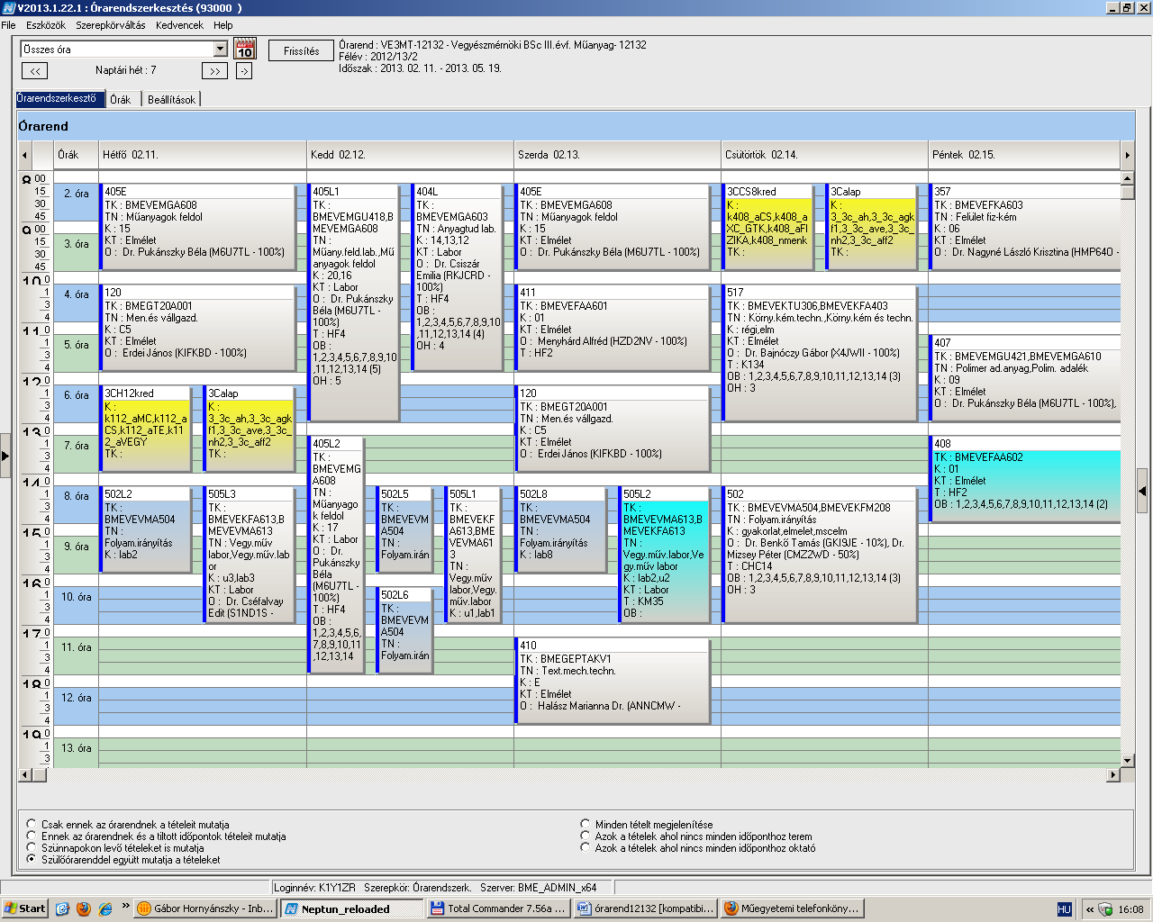

 | Kód | Tárgykód | Tárgynév | Oktatók | Kkód | KT |  | K | E | G | L | Órarendi információk
13 | 120 | BMEGT20A001 | Menedzsment és vállalkozásgazdaságtan | Erdei János | C5 | Elm | F | 4 | 4 | 0 | 0 | H:10:15-12:00(KF76); SZE:12:15-14:00(CHFMAX);
13 | 208 | BMEVEBEA606 | Élelmiszeripari technológia | Dr. Merész Péter | 11 | Elm | V | 2 | 2 | 0 | 0 | CS:12:15-14:00(CH308);
13 | 259 | BMEVEMBA601 | Biotermék és gyógyszeripari biotechnológia | Dr. Pécs Miklós | 1 | Elm | V | 4 | 3 | 0 | 0 | K:14:15-17:00(CH302);
13 | 260 | BMEVEMKA610 | Mezőgazdasági iparok technológiája | Dr. Barta Zsolt, Dr. Réczey Istvánné | 8 | Elm | V | 2 | 2 | 0 | 0 | SZE:08:15-10:00(CH205);
13 | 354 | BMEVEFAA409 | A nanotechnológia kolloidkém. alapjai | Dr. Hórvölgyi Zoltán | 7 | Elm | F | 3 | 3 | 0 | 0 | K:08:15-10:00(CHC14); P:08:15-10:00(CHC14);
13 | 358 | BMEVEFAA702 | Elektronika és méréstechnika | Dr. Sztraka Lajos, Dr. Bódiss János | 0 | Elm | F | 2 | 2 | 0 | 0 | P:10:15-12:00(CH308);
13 | 401 | BMEVEFAA607 | Műanyagok biomérnököknek | Dr. Pukánszky Béla | 0 | Elm | F | 2 | 2 | 0 | 0 | SZE:14:15-16:00(CHA20);
13 | 502 | BMEVEVMA504 | Folyamatirányítás | Dr. Mizsey Péter, Dr. Benkő Tamás | elmelet | Elm | F | 5 | 2 | 1 | 1 | CS:14:15-17:00(CHC14);
13 | 502 | BMEVEVMA504 | Folyamatirányítás | Dr. Benkő Tamás | gyakorlat | Gyak | F | 5 | 2 | 1 | 1 | CS:14:15-17:00(CHC14);
13 | 502L1 | BMEVEVMA504 | Folyamatirányítás | Dr. Cséfalvay Edit, Dr. Csikor Zsolt | lab1 | Lab | F | 5 | 2 | 1 | 1 | H:08:15-10:00;
13 | 502L2 | BMEVEVMA504 | Folyamatirányítás | Nagy Tibor, Dr. Rév Endre | lab2 | Lab | F | 5 | 2 | 1 | 1 | H:14:15-16:00;
13 | 502L3 | BMEVEVMA504 | Folyamatirányítás | Dr. Benkő Tamás, Dr. Csikor Zsolt | lab3 | Lab | F | 5 | 2 | 1 | 1 | H:16:15-18:00;
13 | 502L4 | BMEVEVMA504 | Folyamatirányítás | Vágó Emese Katalin, Nagy Tibor | lab4 | Lab | F | 5 | 2 | 1 | 1 | K:12:15-14:00;
13 | 502L5 | BMEVEVMA504 | Folyamatirányítás | Dr. Cséfalvay Edit, Dr. Csikor Zsolt | lab5 | Lab | F | 5 | 2 | 1 | 1 | K:14:15-16:00;
13 | 502L6 | BMEVEVMA504 | Folyamatirányítás | Dr. Cséfalvay Edit, Dr. Csikor Zsolt | lab6 | Lab | F | 5 | 2 | 1 | 1 | K:16:15-18:00;
13 | 502L7 | BMEVEVMA504 | Folyamatirányítás | Nagy Tibor, Dr. Benkő Tamás | lab7 | Lab | F | 5 | 2 | 1 | 1 | SZE:10:15-12:00;
13 | 502L8 | BMEVEVMA504 | Folyamatirányítás | Nagy Tibor, Dr. Benkő Tamás | lab8 | Lab | F | 5 | 2 | 1 | 1 | SZE:14:15-16:00;
13 | 502L9 | BMEVEVMA504 | Folyamatirányítás | Vágó Emese Katalin, Dr. Csikor Zsolt | lab9 | Lab | F | 5 | 2 | 1 | 1 | SZE:16:15-18:00;
13 | 502L10 | BMEVEVMA504 | Folyamatirányítás | Dr. Rév Endre, Dr. Csikor Zsolt | lab10 | Lab | F | 5 | 2 | 1 | 1 | CS:10:15-12:00;
13 | 515 | BMEVEVMA606 | Kísérletek tervezése és értékelése | Vágó Emese Katalin | elm | Elm | F | 3 | 2 | 1 | 0 | H:08:15-10:00(K134); K:10:15-12:00(K134);
13 |  |  | Idegen nyelv |  |  | Gyak | F | 0 | 0 | 4 | 0 | H 12:15-14:00  CS 08:15-10:00

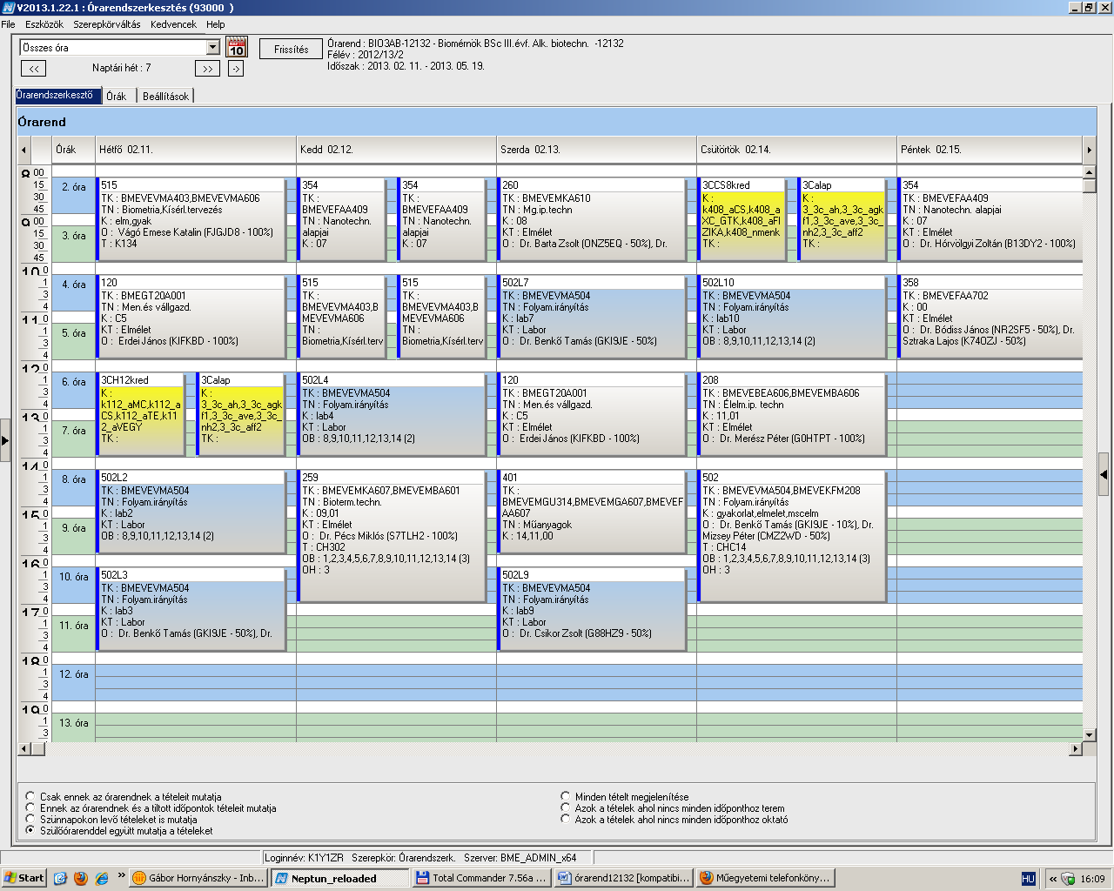

 | Kód | Tárgykód | Tárgynév | Oktatók | Kkód | KT |  | K | E | G | L | Órarendi információk
14 | 120 | BMEGT20A001 | Menedzsment és vállalkozásgazdaságtan | Erdei János | C5 | Elm | F | 4 | 4 | 0 | 0 | H:10:15-12:00(KF76); SZE:12:15-14:00(CHFMAX);
14 | 210 | BMEVEBEA611 | Klinikai kémia | Dr. Szarka András | 14 | Elm | V | 5 | 3 | 0 | 1 | K:14:15-17:00(CH205);
14 | 210 | BMEVEBEA611 | Klinikai kémia | Dr. Szarka András | 15 | Lab | V | 5 | 3 | 0 | 1 | K:14:15-17:00(CH205);
14 | 211 | BMEVEBEA508 | Élelmiszerkémia és táplálkozástan | Dr. Salgó András | 12 | Elm | V | 4 | 3 | 0 | 0 | P:10:15-13:00(CH205);
14 | 311 | BMEVESOA605 | Kórélettan I. | Tornoci László | 1 | Elm | V | 2 | 2 | 0 | 0 | SZE:08:15-10:00(SOTE);
14 | 354 | BMEVEFAA409 | A nanotechnológia kolloidkém. alapjai | Dr. Hórvölgyi Zoltán | 7 | Elm | F | 3 | 3 | 0 | 0 | K:08:15-10:00(CHC14); P:08:15-10:00(CHC14);
14 | 401 | BMEVEFAA607 | Műanyagok biomérnököknek | Dr. Pukánszky Béla | 0 | Elm | F | 2 | 2 | 0 | 0 | SZE:14:15-16:00(CHA20);
14 | 502 | BMEVEVMA504 | Folyamatirányítás | Dr. Mizsey Péter, Dr. Benkő Tamás | elmelet | Elm | F | 5 | 2 | 1 | 1 | CS:14:15-17:00(CHC14);
14 | 502 | BMEVEVMA504 | Folyamatirányítás | Dr. Benkő Tamás | gyakorlat | Gyak | F | 5 | 2 | 1 | 1 | CS:14:15-17:00(CHC14);
14 | 502L1 | BMEVEVMA504 | Folyamatirányítás | Dr. Cséfalvay Edit, Dr. Csikor Zsolt | lab1 | Lab | F | 5 | 2 | 1 | 1 | H:08:15-10:00;
14 | 502L2 | BMEVEVMA504 | Folyamatirányítás | Nagy Tibor, Dr. Rév Endre | lab2 | Lab | F | 5 | 2 | 1 | 1 | H:14:15-16:00;
14 | 502L3 | BMEVEVMA504 | Folyamatirányítás | Dr. Benkő Tamás, Dr. Csikor Zsolt | lab3 | Lab | F | 5 | 2 | 1 | 1 | H:16:15-18:00;
14 | 502L4 | BMEVEVMA504 | Folyamatirányítás | Vágó Emese Katalin, Nagy Tibor | lab4 | Lab | F | 5 | 2 | 1 | 1 | K:12:15-14:00;
14 | 502L5 | BMEVEVMA504 | Folyamatirányítás | Dr. Cséfalvay Edit, Dr. Csikor Zsolt | lab5 | Lab | F | 5 | 2 | 1 | 1 | K:14:15-16:00;
14 | 502L6 | BMEVEVMA504 | Folyamatirányítás | Dr. Cséfalvay Edit, Dr. Csikor Zsolt | lab6 | Lab | F | 5 | 2 | 1 | 1 | K:16:15-18:00;
14 | 502L7 | BMEVEVMA504 | Folyamatirányítás | Nagy Tibor, Dr. Benkő Tamás | lab7 | Lab | F | 5 | 2 | 1 | 1 | SZE:10:15-12:00;
14 | 502L8 | BMEVEVMA504 | Folyamatirányítás | Nagy Tibor, Dr. Benkő Tamás | lab8 | Lab | F | 5 | 2 | 1 | 1 | SZE:14:15-16:00;
14 | 502L9 | BMEVEVMA504 | Folyamatirányítás | Vágó Emese Katalin, Dr. Csikor Zsolt | lab9 | Lab | F | 5 | 2 | 1 | 1 | SZE:16:15-18:00;
14 | 502L10 | BMEVEVMA504 | Folyamatirányítás | Dr. Rév Endre, Dr. Csikor Zsolt | lab10 | Lab | F | 5 | 2 | 1 | 1 | CS:10:15-12:00;
14 | 515 | BMEVEVMA606 | Kísérletek tervezése és értékelése | Vágó Emese Katalin | elm | Elm | F | 3 | 2 | 1 | 0 | H:08:15-10:00(K134); K:10:15-12:00(K134);
14 |  |  | Idegen nyelv |  |  | Gyak | F | 0 | 0 | 4 | 0 | H 12:15-14:00  CS 08:15-10:00

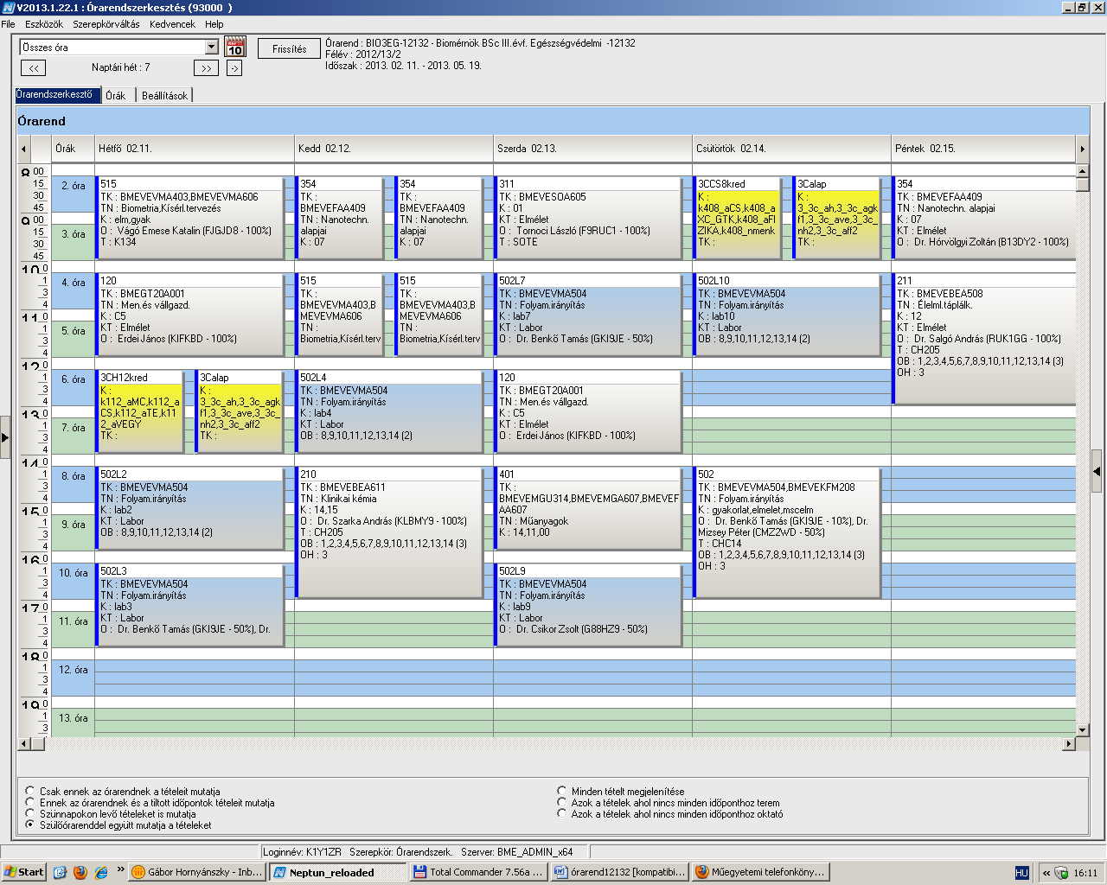

 | Kód | Tárgykód | Tárgynév | Oktatók | Kkód | KT |  | K | E | G | L | Órarendi információk
15 | 120 | BMEGT20A001 | Menedzsment és vállalkozásgazdaságtan | Erdei János | C5 | Elm | F | 4 | 4 | 0 | 0 | H:10:15-12:00(KF76); SZE:12:15-14:00(CHFMAX);
15 | 208 | BMEVEMBA606 | Élelmiszeripari technológia | Dr. Merész Péter | 1 | Elm | V | 5 | 2 | 0 | 2 | CS:12:15-14:00(CH308);
15 | 208L | BMEVEMBA606 | Élelmiszeripari technológia | Dr. Merész Péter | 2 | Lab | V | 5 | 2 | 0 | 2 | K:12:15-18:00(CH3MK);
15 | 211 | BMEVEBEA508 | Élelmiszerkémia és táplálkozástan | Dr. Salgó András | 12 | Elm | V | 4 | 3 | 0 | 0 | P:10:15-13:00(CH205);
15 | 260 | BMEVEMKA610 | Mezőgazdasági iparok technológiája | Dr. Barta Zsolt, Dr. Réczey Istvánné | 8 | Elm | V | 2 | 2 | 0 | 0 | SZE:08:15-10:00(CH205);
15 | 354 | BMEVEFAA409 | A nanotechnológia kolloidkém. alapjai | Dr. Hórvölgyi Zoltán | 7 | Elm | F | 3 | 3 | 0 | 0 | K:08:15-10:00(CHC14); P:08:15-10:00(CHC14);
15 | 401 | BMEVEFAA607 | Műanyagok biomérnököknek | Dr. Pukánszky Béla | 0 | Elm | F | 2 | 2 | 0 | 0 | SZE:14:15-16:00(CHA20);
15 | 502 | BMEVEVMA504 | Folyamatirányítás | Dr. Mizsey Péter, Dr. Benkő Tamás | elmelet | Elm | F | 5 | 2 | 1 | 1 | CS:14:15-17:00(CHC14);
15 | 502 | BMEVEVMA504 | Folyamatirányítás | Dr. Benkő Tamás | gyakorlat | Gyak | F | 5 | 2 | 1 | 1 | CS:14:15-17:00(CHC14);
15 | 502L1 | BMEVEVMA504 | Folyamatirányítás | Dr. Cséfalvay Edit, Dr. Csikor Zsolt | lab1 | Lab | F | 5 | 2 | 1 | 1 | H:08:15-10:00;
15 | 502L2 | BMEVEVMA504 | Folyamatirányítás | Nagy Tibor, Dr. Rév Endre | lab2 | Lab | F | 5 | 2 | 1 | 1 | H:14:15-16:00;
15 | 502L3 | BMEVEVMA504 | Folyamatirányítás | Dr. Benkő Tamás, Dr. Csikor Zsolt | lab3 | Lab | F | 5 | 2 | 1 | 1 | H:16:15-18:00;
15 | 502L4 | BMEVEVMA504 | Folyamatirányítás | Vágó Emese Katalin, Nagy Tibor | lab4 | Lab | F | 5 | 2 | 1 | 1 | K:12:15-14:00;
15 | 502L5 | BMEVEVMA504 | Folyamatirányítás | Dr. Cséfalvay Edit, Dr. Csikor Zsolt | lab5 | Lab | F | 5 | 2 | 1 | 1 | K:14:15-16:00;
15 | 502L6 | BMEVEVMA504 | Folyamatirányítás | Dr. Cséfalvay Edit, Dr. Csikor Zsolt | lab6 | Lab | F | 5 | 2 | 1 | 1 | K:16:15-18:00;
15 | 502L7 | BMEVEVMA504 | Folyamatirányítás | Nagy Tibor, Dr. Benkő Tamás | lab7 | Lab | F | 5 | 2 | 1 | 1 | SZE:10:15-12:00;
15 | 502L8 | BMEVEVMA504 | Folyamatirányítás | Nagy Tibor, Dr. Benkő Tamás | lab8 | Lab | F | 5 | 2 | 1 | 1 | SZE:14:15-16:00;
15 | 502L9 | BMEVEVMA504 | Folyamatirányítás | Vágó Emese Katalin, Dr. Csikor Zsolt | lab9 | Lab | F | 5 | 2 | 1 | 1 | SZE:16:15-18:00;
15 | 502L10 | BMEVEVMA504 | Folyamatirányítás | Dr. Rév Endre, Dr. Csikor Zsolt | lab10 | Lab | F | 5 | 2 | 1 | 1 | CS:10:15-12:00;
15 | 515 | BMEVEVMA606 | Kísérletek tervezése és értékelése | Vágó Emese Katalin | elm | Elm | F | 3 | 2 | 1 | 0 | H:08:15-10:00(K134); K:10:15-12:00(K134);
15 |  |  | Idegen nyelv |  |  | Gyak | F | 0 | 0 | 4 | 0 | H 12:15-14:00  CS 08:15-10:00

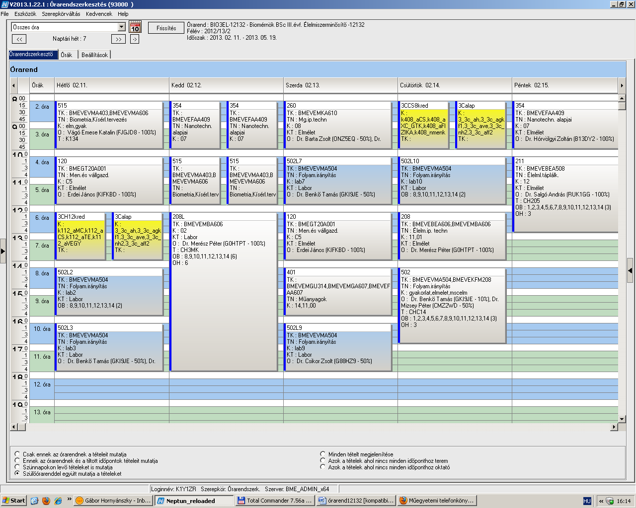

 | Kód | Tárgykód | Tárgynév | Oktatók | Kkód | KT |  | K | E | G | L | Órarendi információk
16 | 120 | BMEGT20A001 | Menedzsment és vállalkozásgazdaságtan | Erdei János | C5 | Elm | F | 4 | 4 | 0 | 0 | H:10:15-12:00(KF76); SZE:12:15-14:00(CHFMAX);
16 | 354 | BMEVEFAA409 | A nanotechnológia kolloidkém. alapjai | Dr. Hórvölgyi Zoltán | 7 | Elm | F | 3 | 3 | 0 | 0 | K:08:15-10:00(CHC14); P:08:15-10:00(CHC14);
16 | 358 | BMEVEFAA702 | Elektronika és méréstechnika | Dr. Sztraka Lajos, Dr. Bódiss János | 0 | Elm | F | 2 | 2 | 0 | 0 | P:10:15-12:00(CH308);
16 | 401 | BMEVEFAA607 | Műanyagok biomérnököknek | Dr. Pukánszky Béla | 0 | Elm | F | 2 | 2 | 0 | 0 | SZE:14:15-16:00(CHA20);
16 | 462E | BMEVEKTA604 | Levegő és vízvédelem | Dr. Benkő Tamás | elm | Elm | V | 4 | 2 | 0 | 2 | H:14:15-16:00(F211);
16 | 462L | BMEVEKTA604 | Levegő és vízvédelem | Dr. Benkő Tamás | lab | Lab | V | 4 | 2 | 0 | 2 | SZE:08:15-12:00(F211);
16 | 502 | BMEVEVMA504 | Folyamatirányítás | Dr. Mizsey Péter, Dr. Benkő Tamás | elmelet | Elm | F | 5 | 2 | 1 | 1 | CS:14:15-17:00(CHC14);
16 | 502 | BMEVEVMA504 | Folyamatirányítás | Dr. Benkő Tamás | gyakorlat | Gyak | F | 5 | 2 | 1 | 1 | CS:14:15-17:00(CHC14);
16 | 502L1 | BMEVEVMA504 | Folyamatirányítás | Dr. Cséfalvay Edit, Dr. Csikor Zsolt | lab1 | Lab | F | 5 | 2 | 1 | 1 | H:08:15-10:00;
16 | 502L2 | BMEVEVMA504 | Folyamatirányítás | Nagy Tibor, Dr. Rév Endre | lab2 | Lab | F | 5 | 2 | 1 | 1 | H:14:15-16:00;
16 | 502L3 | BMEVEVMA504 | Folyamatirányítás | Dr. Benkő Tamás, Dr. Csikor Zsolt | lab3 | Lab | F | 5 | 2 | 1 | 1 | H:16:15-18:00;
16 | 502L4 | BMEVEVMA504 | Folyamatirányítás | Vágó Emese Katalin, Nagy Tibor | lab4 | Lab | F | 5 | 2 | 1 | 1 | K:12:15-14:00;
16 | 502L5 | BMEVEVMA504 | Folyamatirányítás | Dr. Cséfalvay Edit, Dr. Csikor Zsolt | lab5 | Lab | F | 5 | 2 | 1 | 1 | K:14:15-16:00;
16 | 502L6 | BMEVEVMA504 | Folyamatirányítás | Dr. Cséfalvay Edit, Dr. Csikor Zsolt | lab6 | Lab | F | 5 | 2 | 1 | 1 | K:16:15-18:00;
16 | 502L7 | BMEVEVMA504 | Folyamatirányítás | Nagy Tibor, Dr. Benkő Tamás | lab7 | Lab | F | 5 | 2 | 1 | 1 | SZE:10:15-12:00;
16 | 502L8 | BMEVEVMA504 | Folyamatirányítás | Nagy Tibor, Dr. Benkő Tamás | lab8 | Lab | F | 5 | 2 | 1 | 1 | SZE:14:15-16:00;
16 | 502L9 | BMEVEVMA504 | Folyamatirányítás | Vágó Emese Katalin, Dr. Csikor Zsolt | lab9 | Lab | F | 5 | 2 | 1 | 1 | SZE:16:15-18:00;
16 | 502L10 | BMEVEVMA504 | Folyamatirányítás | Dr. Rév Endre, Dr. Csikor Zsolt | lab10 | Lab | F | 5 | 2 | 1 | 1 | CS:10:15-12:00;
16 | 515 | BMEVEVMA606 | Kísérletek tervezése és értékelése | Vágó Emese Katalin | elm | Elm | F | 3 | 2 | 1 | 0 | H:08:15-10:00(K134); K:10:15-12:00(K134);
16 | 513E | BMEVEKFA602 | Biológiai víz- és szennyvíztechnológia | Dr. Csikor Zsolt | új | Elm | V | 3 | 2 | 0 | 1 | K:12:15-14:00(CH305);
16 | 513L | BMEVEKFA602 | Biológiai víz- és szennyvíztechnológia | Dr. Csikor Zsolt | újlab | Lab | V | 3 | 2 | 0 | 1 | SZE:08:15-12:00(DFcsarnok);
16 |  |  | Idegen nyelv |  |  | Gyak | F | 0 | 0 | 4 | 0 | H 12:15-14:00  CS 08:15-10:00

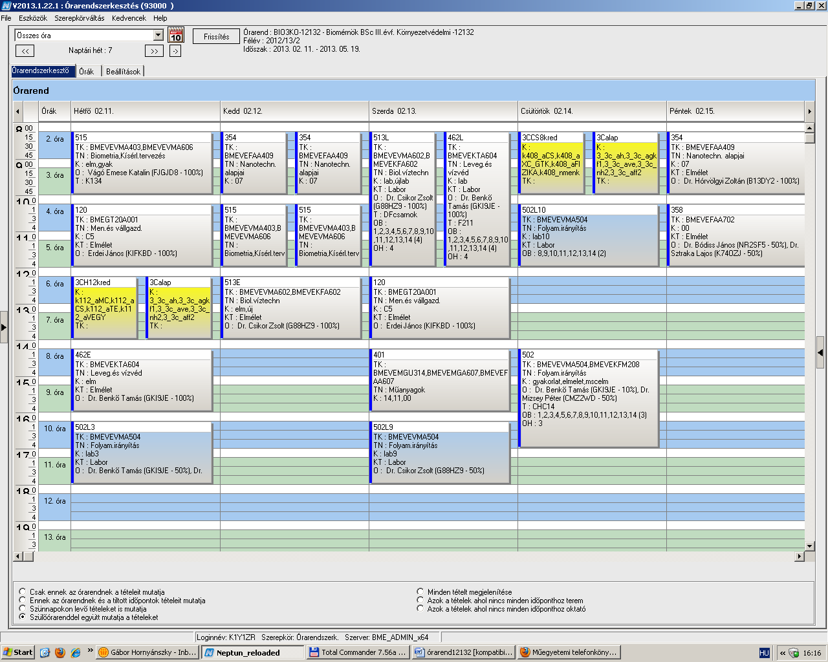

 | Kód | Tárgykód | Tárgynév | Oktatók | Kkód | KT |  | K | E | G | L | Órarendi információk
17 | 105 | BMEEOVKAKM3 | Környezeti kárelhárítás |  | 0 | Elm | V | 2 | 2 | 0 | 0 | CS:14:15-16:00(K370);
17 | 109 | BMEEOFTAKM2 | Térinformatika |  | 0 | Elm | F | 2 | 0 | 2 | 0 | K:15:15-17:00(K389);
17 | 147 | BMEGT42A021 | Komplex környezetgazdálkodási gyakorlatok II. | Kósi Kálmán Dr., Princz Jakovics Tibor | 8 | Elm | F | 3 | 0 | 3 | 0 | SZE:12:15-15:00;
17 | 148 | BMEGT42A022 | Környezetértékelés és kockázatkezelés | Csigéné Dr. Nagypál Noémi | 5 | Elm | V | 3 | 0 | 2 | 0 | CS:12:15-14:00(CH307);
17 | 157 | BMEKOVJA901 | Környezeti hatásvizsgálat | Dr. Tulipánt Gergely | EA | Elm | V | 3 | 2 | 0 | 0 | CS:16:15-18:00(J207);
17 | 455 | BMEVEKTAKM5 | Környezetvédelmi analitika és technológia labor | Weiser László, Dr. Koczka Béla, Dr. Bárkai János Péter | lab | Lab | F | 5 | 0 | 0 | 5 | K:08:15-13:00(F2ALGS);
17 | 510 | BMEVEVMAKM4 | Szennyvíztisztítási technológiák | Dr. Csikor Zsolt | fsd | Elm | F | 3 | 2 | 0 | 0 | H:14:15-16:00(CH308);
17 |  |  | Idegen nyelv |  |  | Gyak | F | 0 | 0 | 4 | 0 | H 12:15-14:00  CS 08:15-10:00

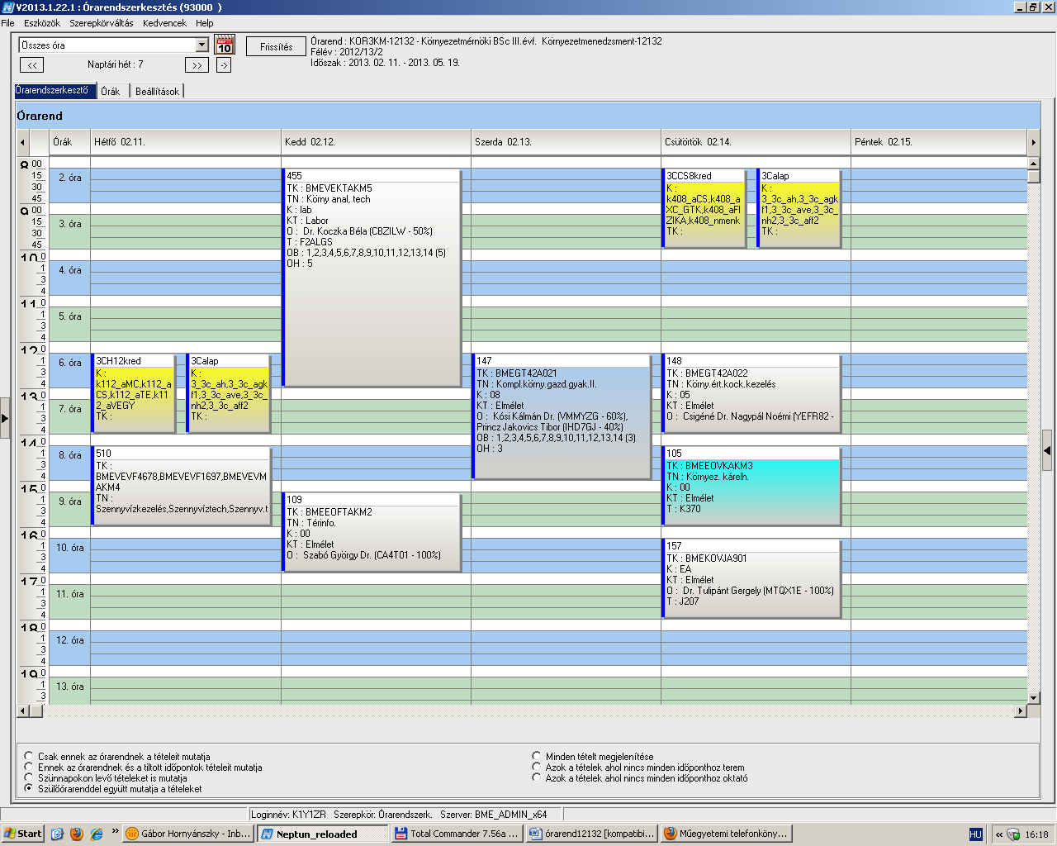

 | Kód | Tárgykód | Tárgynév | Oktatók | Kkód | KT |  | K | E | G | L | Órarendi információk
18 | 105 | BMEEOVKAKM3 | Környezeti kárelhárítás |  | 0 | Elm | V | 2 | 2 | 0 | 0 | CS:14:15-16:00(K370);
18 | 109 | BMEEOFTAKM1 | Monitoring és térinformatika | Szabó György Dr. | 0 | Elm | F | 2 | 0 | 2 | 0 | K:15:15-17:00(K389);
18 | 115 | BMEGEGEAVKT | Környezetbarát tervezés | Zalavári József | EA | Elm | F | 3 | 2 | 0 | 0 | SZE:12:15-14:00(E505);
18 | 157 | BMEKOVJA901 | Környezeti hatásvizsgálat | Dr. Tulipánt Gergely | EA | Elm | V | 3 | 2 | 0 | 0 | CS:16:15-18:00(J207);
18 | 190 | BMEVIVEA023 | Villamos rendszerek környezeti hatásai | Dr. Tamus Zoltán Ádám, Dr. Iváncsy Tamás | 6 | Elm | V | 3 | 2 | 0 | 0 | SZE:10:15-12:00(CH301);
18 | 455 | BMEVEKTAKM5 | Környezetvédelmi analitika és technológia labor | Weiser László, Dr. Koczka Béla, Dr. Bárkai János Péter | lab | Lab | F | 5 | 0 | 0 | 5 | K:08:15-13:00(F2ALGS);
18 | 510 | BMEVEVMAKM4 | Szennyvíztisztítási technológiák | Dr. Csikor Zsolt | fsd | Elm | F | 3 | 2 | 0 | 0 | H:14:15-16:00(CH308);
18 |  |  | Idegen nyelv |  |  | Gyak | F | 0 | 0 | 4 | 0 | H 12:15-14:00  CS 08:15-10:00

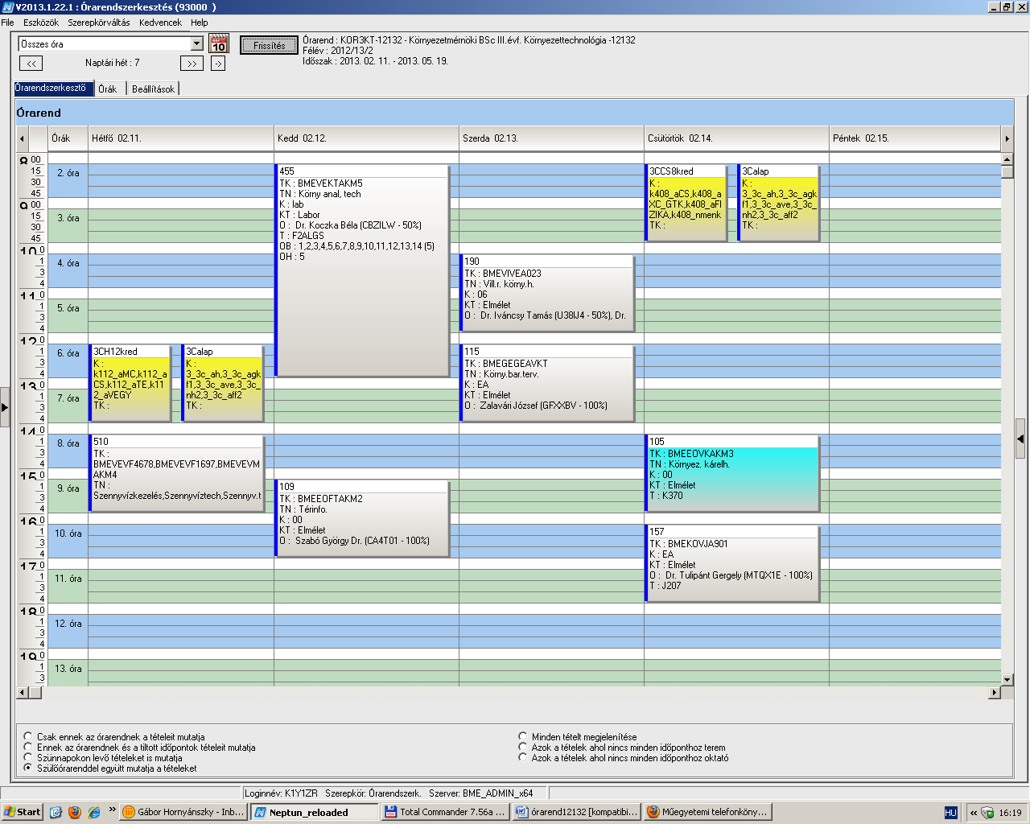

 | Kód | Tárgykód | Tárgynév | Oktatók | Kkód | KT |  | K | E | G | L | Órarendi információk
19 | 155 | BMEGT55A001 | Üzleti jog | Perecz Laszló Dr. | KM | Elm | F | 2 | 2 | 0 | 0 | P:08:15-10:00(E1A);
19 |  | BMEGT42A017 | A környezetvédelem nemzetközi gyakorlata | Valkó László Dr. | 7 | Elm | V | 3 | 0 | 2 | 0 | H:16:15-18:00(QA240);
19 |  | BMEGEVÉAK01 | Környezetvédelmi gépek és berendezések | Bothné Dr Fehér Kinga | 11 | Vk | V | 3 | 2 | 0 | 0
19 | 201 | BMEVEBEA301 | Biokémia | Dr. Wunderlich Lívius, Dr Vértessy Beáta, Dr. Szarka András | 12 | Elm | V | 4 | 3 | 0 | 0 | H:13:15-15:00(CH307);
19 |  | BMEVEMBA511 | Élelmiszeranalitika | Dr. Tömösközi Sándor | 2 | Vk | V | 5 | 4 | 0 | 0
19 | 353L1 | BMEVEFAA506 | Fizikai kémia labor | Gyarmati Benjámin Sándor, Szilágyi András Ferenc Dr. | 0 | Lab | F | 3 | 0 | 0 | 4 | H:14:15-18:00(F11FK);
19 | 353L2 | BMEVEFAA506 | Fizikai kémia labor | Szilágyi András Ferenc Dr., Gyarmati Benjámin Sándor | 1 | Lab | F | 3 | 0 | 0 | 4 | K:14:15-18:00(F11FK);
19 |  | BMEVEMGA511 | Polimerek fizikája | Dr. Pukánszky Béla | 10 | Vk | V | 3 | 2 | 0 | 0
19 | 515 | BMEVEVMA606 | Kísérletek tervezése és értékelése | Vágó Emese Katalin | elm | Elm | F | 3 | 2 | 1 | 0 | H:08:15-10:00(K134); K:10:15-12:00(K134);
19 |  | BMEVEKFA512 | Vegyipari műveletek II | Dr. Simándi Béla | pót | Vk | V | 6 | 2 | 1 | 4
19 | 556E | BMEVESAA403 | Analitikai kémia labor | Dr. Koczka Béla | 9 | Elm | F | 4 | 1 | 0 | 4 | H:08:15-10:00(K134);
19 | 556L1 | BMEVESAA403 | Analitikai kémia labor | Dr. Koczka Béla | 10 | Lab | F | 4 | 1 | 0 | 4 | H:15:15-19:00(CHFLAB);
19 | 556L2 | BMEVESAA403 | Analitikai kémia labor | Dr. Sztatisz Janisz | 11 | Lab | F | 4 | 1 | 0 | 4 | SZE:08:15-12:00(CHFLAB);
19 | 556L3 | BMEVESAA403 | Analitikai kémia labor | Dr. Sztatisz Janisz | 12 | Lab | F | 4 | 1 | 0 | 4 | CS:13:15-17:00(CHFLAB);
19 | 556L5 | BMEVESAA403 | Analitikai kémia labor | Dr. Koczka Béla | 14 | Lab | F | 4 | 1 | 0 | 4 | K:14:15-18:00(CHFLAB);

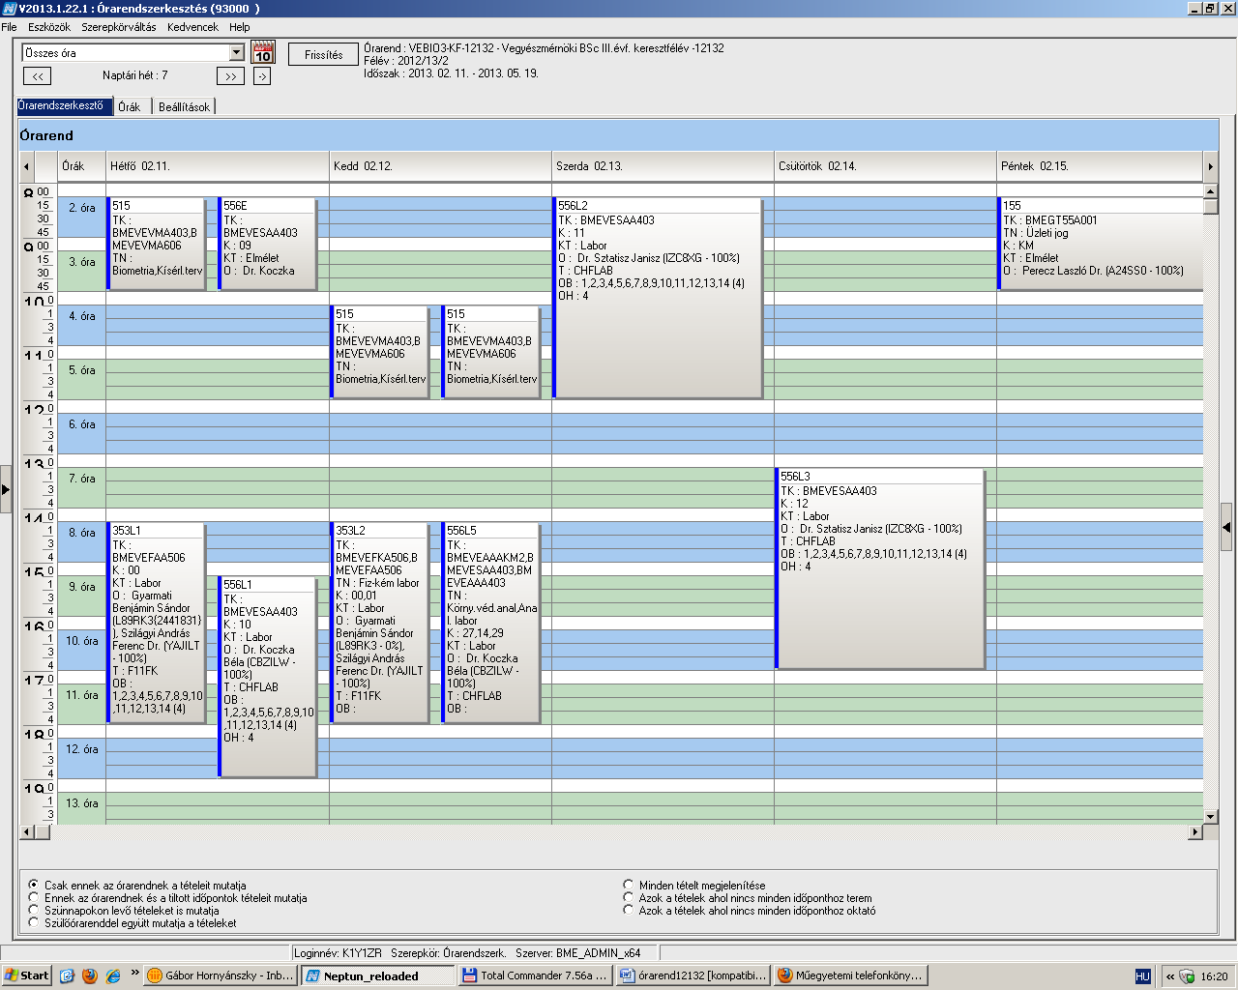

 | Kód | Tárgykód | Tárgynév | Oktatók | Kkód | KT |  | K | E | G | L | Órarendi információk
20 | 135 | BMEGT30MS07 | Műszaki folyamatok közgazdasági elemzése | dr. Bánóczy János | E1 | Elm | V | 2 | 2 | 0 | 0 | K:08:15-10:00(K155);
20 | 178E | BMETE90MX44 | Matematika M1c - Differenciálegyenletek | Csikja Rudolf | C0 | Elm | V | 3 | 2 | 1 | 0 | CS:12:15-14:00(CHC14);
20 | 178G1 | BMETE90MX44 | Matematika M1c - Differenciálegyenletek |  | C1 | Gyak | V | 3 | 2 | 1 | 0 | P:08:15-10:00(CH302);
20 | 178G1 | BMETE90MX44 | Matematika M1c - Differenciálegyenletek |  | C2 | Gyak | V | 3 | 2 | 1 | 0 | P:08:15-10:00(CH301);
20 | 178G2 | BMETE90MX44 | Matematika M1c - Differenciálegyenletek |  | C4 | Gyak | V | 3 | 2 | 1 | 0 | P:08:15-10:00(CH302);
20 | 178G2 | BMETE90MX44 | Matematika M1c - Differenciálegyenletek |  | C5 | Gyak | V | 3 | 2 | 1 | 0 | P:08:15-10:00(CH301);
20 | 178G3 | BMETE90MX44 | Matematika M1c - Differenciálegyenletek |  | C3 | Gyak | V | 3 | 2 | 1 | 0 | P:12:15-14:00(CHA21);
20 | 178G4 | BMETE90MX44 | Matematika M1c - Differenciálegyenletek |  | C6 | Gyak | V | 3 | 2 | 1 | 0 | P:12:15-14:00(CHA21);
20 | 424 | BMEVEFAM203 | Bevezetés a nanotechnológiába | Dr. Hórvölgyi Zoltán | 3 | Elm | F | 3 | 2 | 0 | 0 | CS:15:15-17:00(CH305);
20 | 425E | BMEVEFAM101 | Anyagtudomány:hagyományos szerk.anyagok és polimerek | Menyhárd Alfréd | 4 | Elm | V | 4 | 2 | 0 | 2 | CS:10:15-12:00(CH205);
20 | 425L1 | BMEVEFAM101 | Anyagtudomány:hagyományos szerk.anyagok és polimerek | Menyhárd Alfréd | 5 | Lab | V | 4 | 2 | 0 | 2 | SZE:08:15-12:00(HF4);
20 | 425L2 | BMEVEFAM101 | Anyagtudomány:hagyományos szerk.anyagok és polimerek | Menyhárd Alfréd | 6 | Lab | V | 4 | 2 | 0 | 2 | SZE:14:15-18:00(HF4);
20 | 427 | BMEVEFAM103 | Szellemitulajdon menedzsment | Dr. Kürtössy Jenő | 4 | Elm | V | 2 | 2 | 0 | 0 | K:16:15-19:00(HF2);
20 | 430 | BMEVEFAM100 | Önálló feladat I | Dr. Hórvölgyi Zoltán, Dr. Pukánszky Béla | 4 | Lab | F | 3 | 0 | 0 | 4 | SZE:08:15-12:00;
20 | 434 | BMEVEFAM109 | Sugárzás kölcsönhatása az anyaggal | Dr. Nagyné László Krisztina, Vincze Árpád | 1 | Elm | F | 3 | 2 | 0 | 0 | K:12:15-14:00(CH301);
20 | 535E | BMEVEKFM101 | Folyamatok tervezése és irányítása | Dr. Mizsey Péter, Dr. Benkő Tamás | vegy | Elm | F | 4 | 2 | 0 | 2 | H:10:15-12:00(CH205);
20 | 535L1 | BMEVEKFM101 | Folyamatok tervezése és irányítása | Dr. Benkő Tamás | lab1 | Lab | F | 4 | 2 | 0 | 2 | P:10:15-12:00(F211);
20 | 535L2 | BMEVEKFM101 | Folyamatok tervezése és irányítása | Dr. Benkő Tamás | lab2 | Lab | F | 4 | 2 | 0 | 2 | CS:17:15-19:00(F211);
20 | 536 | BMEVEKFM104 | Korszerű elválasztó műveletek | Dr. Székely Edit, Dr. Mizsey Péter, Dr. Simándi Béla | elm | Elm | F | 3 | 2 | 0 | 1 | CS:14:15-17:00(F11Schay);
20 | 536 | BMEVEKFM104 | Korszerű elválasztó műveletek | Dr. Székely Edit, Dr. Mizsey Péter, Dr. Simándi Béla | lab | Lab | F | 3 | 2 | 0 | 1 | CS:14:15-17:00(F11Schay);
20 | 540 | BMEVEKFM100 | Önálló feladat I | Weiser László, Dr. Pátzay György | sads | Gyak | F | 3 | 0 | 0 | 4 | SZE:08:15-12:00;
20 | 580E | BMEVESAM102 | Analitikai kémia és műszerezés | Dr. Madarász János | E5 | Elm | F | 4 | 2 | 0 | 2 | SZE:12:15-14:00(CHC14);
20 | 580L | BMEVESAM102 | Analitikai kémia és műszerezés | Dr. Madarász János | L5 | Lab | F | 4 | 2 | 0 | 2 | P:12:15-16:00(CHFAA);
20 | 581E | BMEVESAM106 | Az elválasztástechnika korszerű módszerei | Dr. Tömösközi Sándor, Dr. Fekete Jenő | E6 | Elm | V | 4 | 2 | 0 | 2 | H:17:15-19:00(CHA20);
20 | 581L | BMEVESAM106 | Az elválasztástechnika korszerű módszerei | Dr. Fekete Jenő | L5 | Lab | V | 4 | 2 | 0 | 2 | K:12:15-20:00(CHFAA);
20 | 590 | BMEVESAM100 | Önálló feladat I | Dr. Simon András | 5 | Lab | F | 3 | 0 | 0 | 4 | SZE:08:15-12:00;
20 | 610 | BMEVESAM101 | Komplex és fémorganikus kémia | Dr. Kovács Ilona | 8 | Elm | F | 2 | 2 | 0 | 0 | K:10:15-12:00(CH205);
20 | 670 | BMEVESZM101 | Szerves kémia | Dr. Huszthy Péter | 6 | Elm | V | 4 | 3 | 0 | 0 | H:14:15-17:00(CHC14);
20 |  |  | Idegen nyelv |  |  | Gyak | F | 0 | 0 | 4 | 0 | H 12:15-14:00  CS 08:15-10:00

Az önálló feladatot annál a tanszéknél kell felvenni, ahol a munkavégzés folyik.

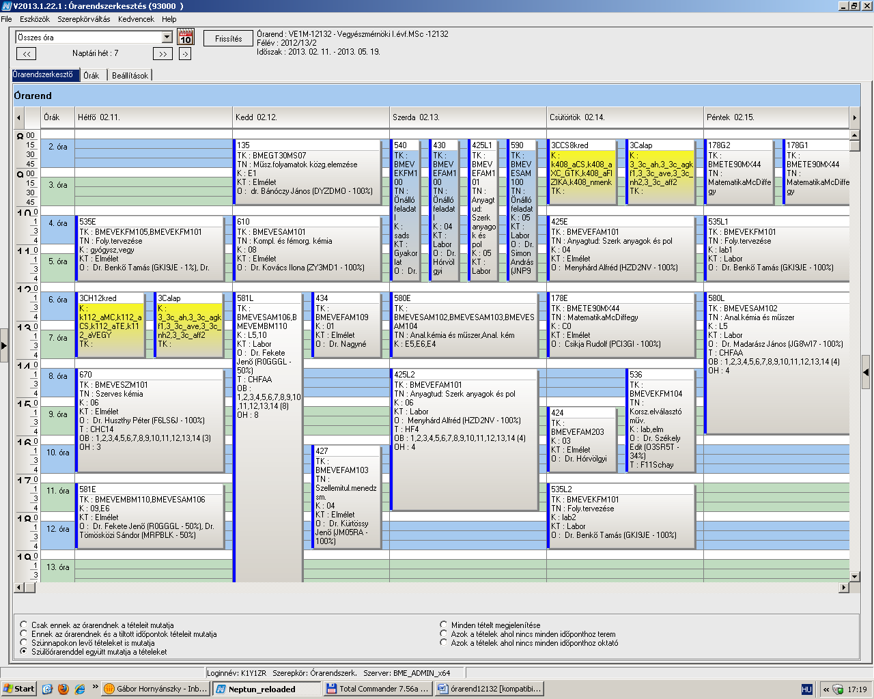

 | Kód | Tárgykód | Tárgynév | Oktatók | Kkód | KT |  | K | E | G | L | Órarendi információk
21 | 135 | BMEGT30MS07 | Műszaki folyamatok közgazdasági elemzése | dr. Bánóczy János | E1 | Elm | V | 2 | 2 | 0 | 0 | K:08:15-10:00(K155);
21 | 178E | BMETE90MX44 | Matematika M1c - Differenciálegyenletek | Csikja Rudolf | C0 | Elm | V | 3 | 2 | 1 | 0 | CS:12:15-14:00(CHC14);
21 | 178G1 | BMETE90MX44 | Matematika M1c - Differenciálegyenletek |  | C1 | Gyak | V | 3 | 2 | 1 | 0 | P:08:15-10:00(CH302);
21 | 178G1 | BMETE90MX44 | Matematika M1c - Differenciálegyenletek |  | C2 | Gyak | V | 3 | 2 | 1 | 0 | P:08:15-10:00(CH301);
21 | 178G2 | BMETE90MX44 | Matematika M1c - Differenciálegyenletek |  | C4 | Gyak | V | 3 | 2 | 1 | 0 | P:08:15-10:00(CH302);
21 | 178G2 | BMETE90MX44 | Matematika M1c - Differenciálegyenletek |  | C5 | Gyak | V | 3 | 2 | 1 | 0 | P:08:15-10:00(CH301);
21 | 178G3 | BMETE90MX44 | Matematika M1c - Differenciálegyenletek |  | C3 | Gyak | V | 3 | 2 | 1 | 0 | P:12:15-14:00(CHA21);
21 | 178G4 | BMETE90MX44 | Matematika M1c - Differenciálegyenletek |  | C6 | Gyak | V | 3 | 2 | 1 | 0 | P:12:15-14:00(CHA21);
21 | 230 | BMEVESZM710 | Csomagolástechnika | Dr. Marosi György | 3 | Elm | F | 2 | 2 | 0 | 0 | CS:14:15-16:00(F2M012);
21 | 535E | BMEVEKFM105 | Folyamatok tervezése és irányítása | Dr. Mizsey Péter, Dr. Benkő Tamás | gyógysz | Elm | F | 3 | 2 | 0 | 0 | H:10:15-12:00(CH205);
21 | 580E | BMEVESAM104 | Gyógyszeranalitika | Dr. Madarász János | E4 | Elm | F | 4 | 2 | 0 | 1 | SZE:12:15-14:00(CHC14);
21 | 580L1 | BMEVESAM104 | Gyógyszeranalitika | Dr. Madarász János | L4 | Lab | F | 4 | 2 | 0 | 1 | SZE:08:15-12:00(CHFAA);
21 | 670 | BMEVESZM101 | Szerves kémia | Dr. Huszthy Péter | 6 | Elm | V | 4 | 3 | 0 | 0 | H:14:15-17:00(CHC14);
21 | 780 | BMEVESZM104 | Ipari szerves kémia | Dr. Keglevich György | 4 | Elm | F | 3 | 2 | 0 | 0 | H:08:15-10:00(CH205);
21 | 783E | BMEVESZM105 | Gyógyszerkészítmények technológiája | Dr. Marosi György | 6 | Elm | V | 4 | 2 | 0 | 1 | K:12:15-14:00(CHA20);
21 | 783L | BMEVESZM105 | Gyógyszerkészítmények technológiája | Dr. Marosi György | 06L | Elm | V | 4 | 2 | 0 | 1 | P:10:15-17:00(F2MST);
21 | 785 | BMEVESZM150 | Bioaktív anyagok szintézise I. | Dr. Hell Zoltán | 5 | Lab | F | 3 | 0 | 0 | 4 | K:14:15-18:00;
21 | 788 | BMEVESZM702 | Szerves foszforvegyületek kémiája | Dr. Keglevich György | 4 | Elm | F | 2 | 2 | 0 | 0 | SZE:15:15-17:00(F2M012);
21 | 789 | BMEVESZM705 | Gyógyszerhatástani ismeretek | Dr. Kádas István | 4 | Elm | F | 2 | 2 | 0 | 0 | SZE:17:15-19:00(F2M012);
21 | 791 | BMEVESZM707 | Farmakokinetika | Balogh György Tibor, Dr. Hell Zoltán | 4 | Elm | F | 2 | 2 | 0 | 0 | K:10:15-12:00(CH302);
21 |  |  | Idegen nyelv |  |  | Gyak | F | 0 | 0 | 4 | 0 | H 12:15-14:00  CS 08:15-10:00

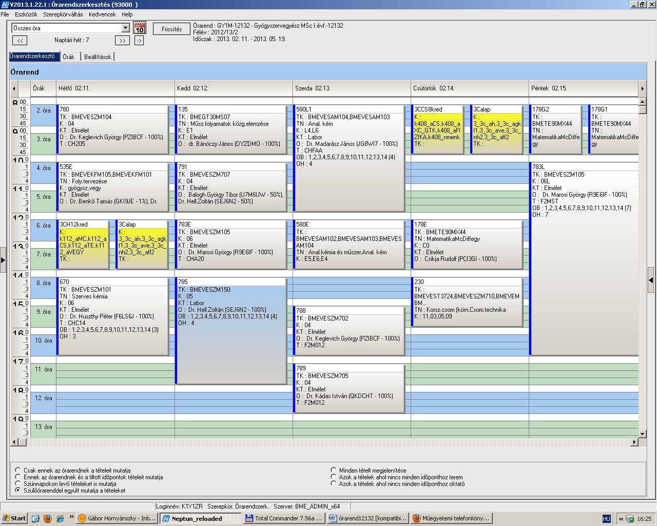

 | Kód | Tárgykód | Tárgynév | Oktatók | Kkód | KT |  | K | E | G | L | Órarendi információk
22 | 135 | BMEGT30MS07 | Műszaki folyamatok közgazdasági elemzése | dr. Bánóczy János | E1 | Elm | V | 2 | 2 | 0 | 0 | K:08:15-10:00(K155);
22 | 178E | BMETE90MX44 | Matematika M1c - Differenciálegyenletek | Csikja Rudolf | C0 | Elm | V | 3 | 2 | 1 | 0 | CS:12:15-14:00(CHC14);
22 | 178G1 | BMETE90MX44 | Matematika M1c - Differenciálegyenletek |  | C1 | Gyak | V | 3 | 2 | 1 | 0 | P:08:15-10:00(CH302);
22 | 178G1 | BMETE90MX44 | Matematika M1c - Differenciálegyenletek |  | C2 | Gyak | V | 3 | 2 | 1 | 0 | P:08:15-10:00(CH301);
22 | 178G2 | BMETE90MX44 | Matematika M1c - Differenciálegyenletek |  | C4 | Gyak | V | 3 | 2 | 1 | 0 | P:08:15-10:00(CH302);
22 | 178G2 | BMETE90MX44 | Matematika M1c - Differenciálegyenletek |  | C5 | Gyak | V | 3 | 2 | 1 | 0 | P:08:15-10:00(CH301);
22 | 178G3 | BMETE90MX44 | Matematika M1c - Differenciálegyenletek |  | C3 | Gyak | V | 3 | 2 | 1 | 0 | P:12:15-14:00(CHA21);
22 | 178G4 | BMETE90MX44 | Matematika M1c - Differenciálegyenletek |  | C6 | Gyak | V | 3 | 2 | 1 | 0 | P:12:15-14:00(CHA21);
22 | 425E | BMEVEFAM101 | Anyagtudomány:hagyományos szerk.anyagok és polimerek | Menyhárd Alfréd | 4 | Elm | V | 4 | 2 | 0 | 2 | CS:10:15-12:00(CH205);
22 | 425L1 | BMEVEFAM101 | Anyagtudomány:hagyományos szerk.anyagok és polimerek | Menyhárd Alfréd | 5 | Lab | V | 4 | 2 | 0 | 2 | SZE:08:15-12:00(HF4);
22 | 425L2 | BMEVEFAM101 | Anyagtudomány:hagyományos szerk.anyagok és polimerek | Menyhárd Alfréd | 6 | Lab | V | 4 | 2 | 0 | 2 | SZE:14:15-18:00(HF4);
22 | 426 | BMEVEFAM104 | Polireakciók kémiája | Dr. Csiszár Emilia | 3 | Elm | F | 5 | 3 | 0 | 0 | CS:14:15-17:00(HF2);
22 | 427 | BMEVEFAM103 | Szellemitulajdon menedzsment | Dr. Kürtössy Jenő | 4 | Elm | V | 2 | 2 | 0 | 0 | K:16:15-19:00(HF2);
22 | 430 | BMEVEFAM100 | Önálló feladat I | Dr. Hórvölgyi Zoltán, Dr. Pukánszky Béla | 4 | Lab | F | 3 | 0 | 0 | 4 | SZE:08:15-12:00;
22 | 432 | BMEVEFAM108 | Gép, szerszám, tervezés a műanyagok feldolgozásában | Müller Péter | 3 | Elm | F | 4 | 3 | 0 | 1 | P:08:15-11:00(HF2);
22 | 433E | BMEVEFAM106 | Modern anyagtudományi vizsgálati módszerek | Dr. Csiszár Emilia | 6 | Elm | F | 6 | 2 | 0 | 4 | H:14:15-16:00(HF2);
22 | 433L | BMEVEFAM106 | Modern anyagtudományi vizsgálati módszerek | Dr. Csiszár Emilia | 7 | Lab | F | 6 | 2 | 0 | 4 | SZE:08:15-12:00(HF4);
22 | 433L | BMEVEFAM106 | Modern anyagtudományi vizsgálati módszerek | Dr. Csiszár Emilia | 8 | Lab | F | 6 | 2 | 0 | 4 | SZE:08:15-12:00(HF4);
22 | 435 | BMEVEFAM107 | Gumiipari technológia | Dr. Palotás László | 2 | Elm | V | 3 | 2 | 0 | 0 | H:10:15-12:00(HF2);
22 |  |  | Idegen nyelv |  |  | Gyak | F | 0 | 0 | 4 | 0 | H 12:15-14:00  CS 08:15-10:00

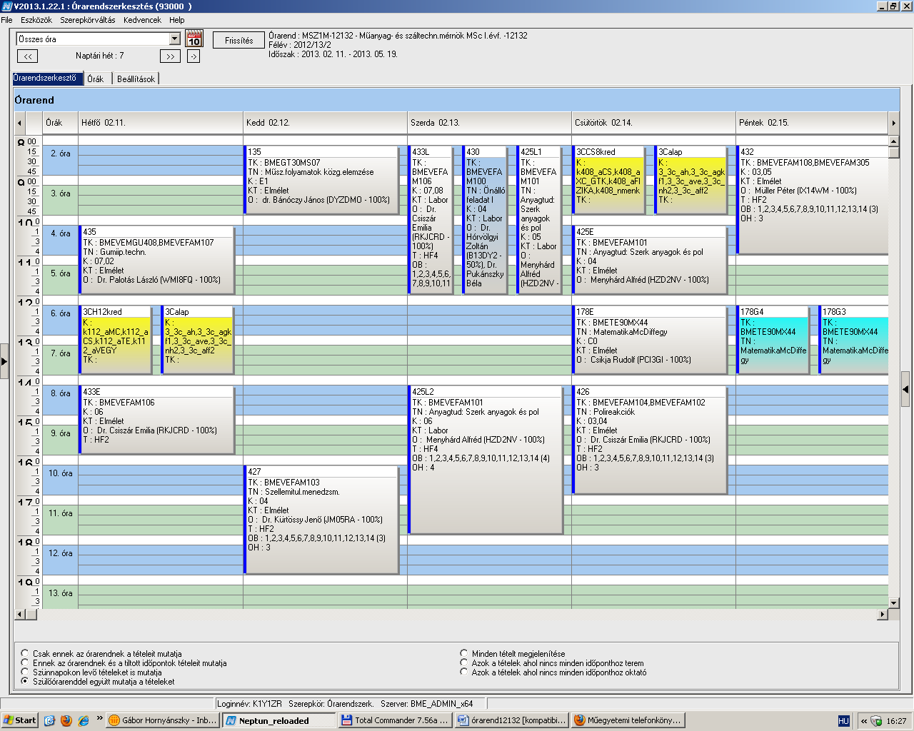

 | Kód | Tárgykód | Tárgynév | Oktatók | Kkód | KT |  | K | E | G | L | Órarendi információk
23 | 135 | BMEGT30MS07 | Műszaki folyamatok közgazdasági elemzése | dr. Bánóczy János | E1 | Elm | V | 2 | 2 | 0 | 0 | K:08:15-10:00(K155);
23 | 178E | BMETE90MX44 | Matematika M1c - Differenciálegyenletek | Csikja Rudolf | C0 | Elm | V | 3 | 2 | 1 | 0 | CS:12:15-14:00(CHC14);
23 | 178G1 | BMETE90MX44 | Matematika M1c - Differenciálegyenletek |  | C1 | Gyak | V | 3 | 2 | 1 | 0 | P:08:15-10:00(CH302);
23 | 178G1 | BMETE90MX44 | Matematika M1c - Differenciálegyenletek |  | C2 | Gyak | V | 3 | 2 | 1 | 0 | P:08:15-10:00(CH301);
23 | 178G2 | BMETE90MX44 | Matematika M1c - Differenciálegyenletek |  | C4 | Gyak | V | 3 | 2 | 1 | 0 | P:08:15-10:00(CH302);
23 | 178G2 | BMETE90MX44 | Matematika M1c - Differenciálegyenletek |  | C5 | Gyak | V | 3 | 2 | 1 | 0 | P:08:15-10:00(CH301);
23 | 178G3 | BMETE90MX44 | Matematika M1c - Differenciálegyenletek |  | C3 | Gyak | V | 3 | 2 | 1 | 0 | P:12:15-14:00(CHA21);
23 | 178G4 | BMETE90MX44 | Matematika M1c - Differenciálegyenletek |  | C6 | Gyak | V | 3 | 2 | 1 | 0 | P:12:15-14:00(CHA21);
23 | 230 | BMEVEMBM108 | Csomagolás, kölcsönhatások, vizsgálat | Dr. Marosi György | 5 | Elm | F | 3 | 2 | 0 | 0 | CS:14:15-16:00(F2M012);
23 | 231 | BMEVEMBM109 | Élelmiszerbiztonság II. | Dr. Tömösközi Sándor | 8 | Elm | F | 3 | 2 | 0 | 0 | CS:10:15-12:00(CH305);
23 | 232 | BMEVEMBM204 | Alkalmazott biodegradáció | Dr. Jobbágy Andrea | 5 | Elm | V | 4 | 3 | 0 | 0 | H:14:15-17:00(CH205);
23 | 233 | BMEVEMBM103 | Bioinformatika | Dr. Salgó András | 8 | Elm | F | 3 | 2 | 0 | 0 | K:10:15-12:00(CHA20);
23 | 234 | BMEVEMBM102 | Bioreguláció | Dr Vértessy Beáta | 8 | Elm | F | 3 | 2 | 0 | 0 | P:08:15-10:00(CHA20);
23 | 235 | BMEVEMBM113 | Patobiokémia | Dr. Szarka András | 7 | Elm | F | 3 | 2 | 0 | 0 | SZE:14:15-16:00(CH301);
23 | 280 | BMEVEMBM104 | Bioreaktorok és a mérnöki gyakorlat labor | Dr. Sevella Béla | 4 | Lab | F | 4 | 0 | 0 | 4 | CS:14:15-18:00(CH2MK);
23 | 281 | BMEVEMBM114 | Bioreaktorok és a mérnöki gyakorlat | Dr. Sevella Béla | 4 | Elm | V | 4 | 3 | 0 | 0 | K:14:15-17:00(CH308);
23 | 283 | BMEVEMBM105 | Humán mikrobiológia | Dr Kristóf Katalin, Dr. Sveiczer Ákos | 6 | Elm | F | 3 | 2 | 1 | 0 | K:14:15-17:00(CH304);
23 | 285E | BMEVEMBM106 | Új molekuláris biológiai módszerek | Dr. Wunderlich Lívius | 2 | Elm | V | 6 | 4 | 0 | 0 | H:10:15-12:00(CHA20); P:10:15-12:00(CHA20);
23 | 476 | BMEVEKFM102 | Környezeti kémia | Dr. Bajnóczy Gábor | elm | Elm | F | 2 | 2 | 0 | 0 | H:08:15-10:00(CHA20); SZE:16:15-18:00(CHA20);
23 | 580E | BMEVESAM103 | Analitikai kémia II | Dr. Madarász János | E6 | Elm | F | 4 | 2 | 0 | 1 | SZE:12:15-14:00(CHC14);
23 | 580L1 | BMEVESAM103 | Analitikai kémia II | Dr. Madarász János | L6 | Lab | F | 4 | 2 | 0 | 1 | SZE:08:15-12:00(CHFAA);
23 | 581E | BMEVEMBM110 | Elválasztástechnika | Dr. Fekete Jenő, Dr. Tömösközi Sándor | 9 | Elm | V | 3 | 2 | 0 | 1 | H:17:15-19:00(CHA20);
23 | 581L | BMEVEMBM110 | Elválasztástechnika | Dr. Fekete Jenő, Dr. Tömösközi Sándor | 10 | Lab | V | 3 | 2 | 0 | 1 | K:12:15-20:00(CHFAA);
23 |  |  | Idegen nyelv |  |  | Gyak | F | 0 | 0 | 4 | 0 | H 12:15-14:00  CS 08:15-10:00

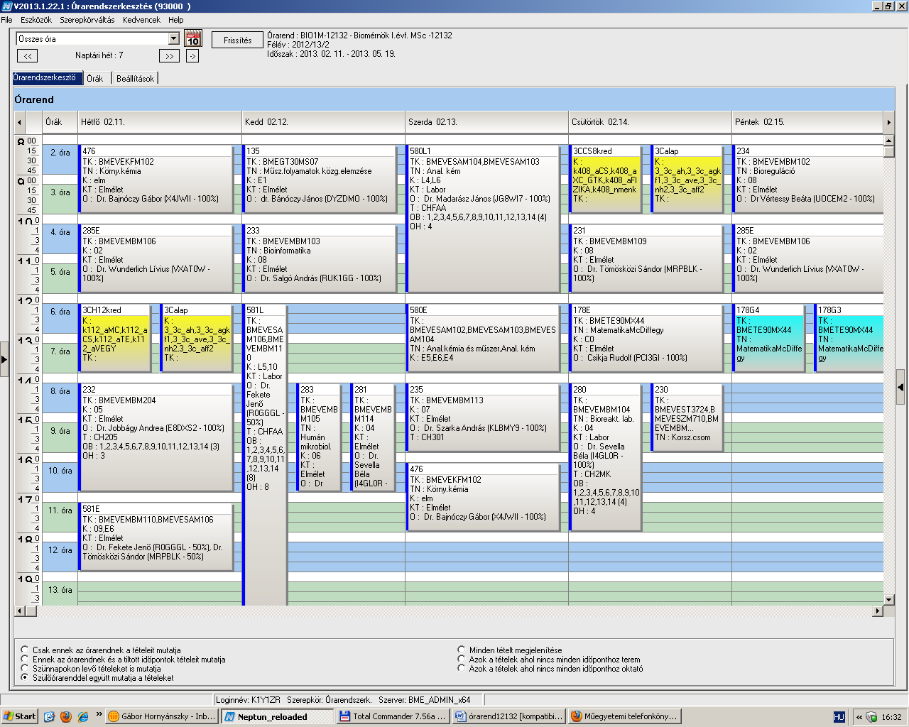

 | Kód | Tárgykód | Tárgynév | Oktatók | Kkód | KT |  | K | E | G | L | Órarendi információk
24 | 106 | BMEEOVKMKM1 | Mérnökökológia |  | 0 | Elm | F | 3 | 2 | 0 | 0 | K:12:15-14:00(K389);
24 | 135 | BMEGT30MS07 | Műszaki folyamatok közgazdasági elemzése | dr. Bánóczy János | E1 | Elm | V | 2 | 2 | 0 | 0 | K:08:15-10:00(K155);
24 | 143 | BMEGT42M026 | Környezeti jog | Kiss Csaba | 4 | Elm | F | 2 | 2 | 0 | 0 | K:17:15-19:00(E1A);
24 | 154 | BMEGT43MS07 | Társadalmi és vizuális kommunikáció | Szabó Levente | 1 | Elm | F | 2 | 2 | 0 | 0 | H:15:15-17:00(K134);
24 | 175 | BMETE15MX00 | Fizika K3M | Dr. László István | C0 | Elm | V | 4 | 3 | 0 | 0 | SZE:12:15-15:00(CH308);
24 | 177E | BMETE90MX45 | Matematika M1c - Valószínűségszámítás és statisztika | Lángné Dr. Lázi Márta | C0 | Elm | V | 4 | 2 | 2 | 0 | K:15:15-17:00(CHA21);
24 | 177G | BMETE90MX45 | Matematika M1c - Valószínűségszámítás és statisztika | Nagy Ilona | C1 | Gyak | V | 4 | 2 | 2 | 0 | SZE:10:15-12:00(CHA21);
24 | 284 | BMEVEMBM107 | Környezeti mikrobiológia és biotechnológia | Dr. Molnár Mónika, Dr. Feigl Viktória Dóra | 4 | Elm | F | 3 | 2 | 0 | 0 | H:10:15-12:00(CHA21);
24 | 475E | BMEVEKFM103 | Alkalmazott kémia | Dr. Bajnóczy Gábor, Dr. Nagyné László Krisztina | eln | Elm | V | 4 | 2 | 2 | 0 | H:08:15-10:00(CHA20);
24 | 475G | BMEVEKFM103 | Alkalmazott kémia | Dr. Bajnóczy Gábor, Dr. Nagyné László Krisztina | gyak | Gyak | V | 4 | 2 | 2 | 0 | SZE:16:15-18:00(CHA20);
24 | 502 | BMEVEKFM208 | Irányítástechnika mérnöki alapjai | Dr. Mizsey Péter, Dr. Benkő Tamás | mscelm | Elm | V | 3 | 2 | 1 | 0 | CS:14:15-17:00(CHC14);
24 | 502L11 | BMEVEKFM208 | Irányítástechnika mérnöki alapjai | Dr. Csikor Zsolt, Dr. Benkő Tamás | 1 | Gyak | V | 3 | 2 | 1 | 0 | SZE:08:15-10:00(F211);
24 | 502L12 | BMEVEKFM208 | Irányítástechnika mérnöki alapjai | Dr. Csikor Zsolt, Dr. Benkő Tamás | 2 | Gyak | V | 3 | 2 | 1 | 0 | P:12:15-14:00(F211);
24 | 582E | BMEVESAM108 | Környezetvédelmi analitika II | Dr. Tömösközi Sándor, Dr. Fekete Jenő | 9 | Elm | V | 3 | 2 | 0 | 1 | K:10:15-12:00(CH308);
24 | 582L | BMEVESAM108 | Környezetvédelmi analitika II | Dr. Fekete Jenő, Dr. Tömösközi Sándor | 10 | Lab | V | 3 | 2 | 0 | 1 | CS:10:15-14:00(CHFAA);
24 |  |  | Idegen nyelv |  |  | Gyak | F | 0 | 0 | 4 | 0 | H 12:15-14:00  CS 08:15-10:00

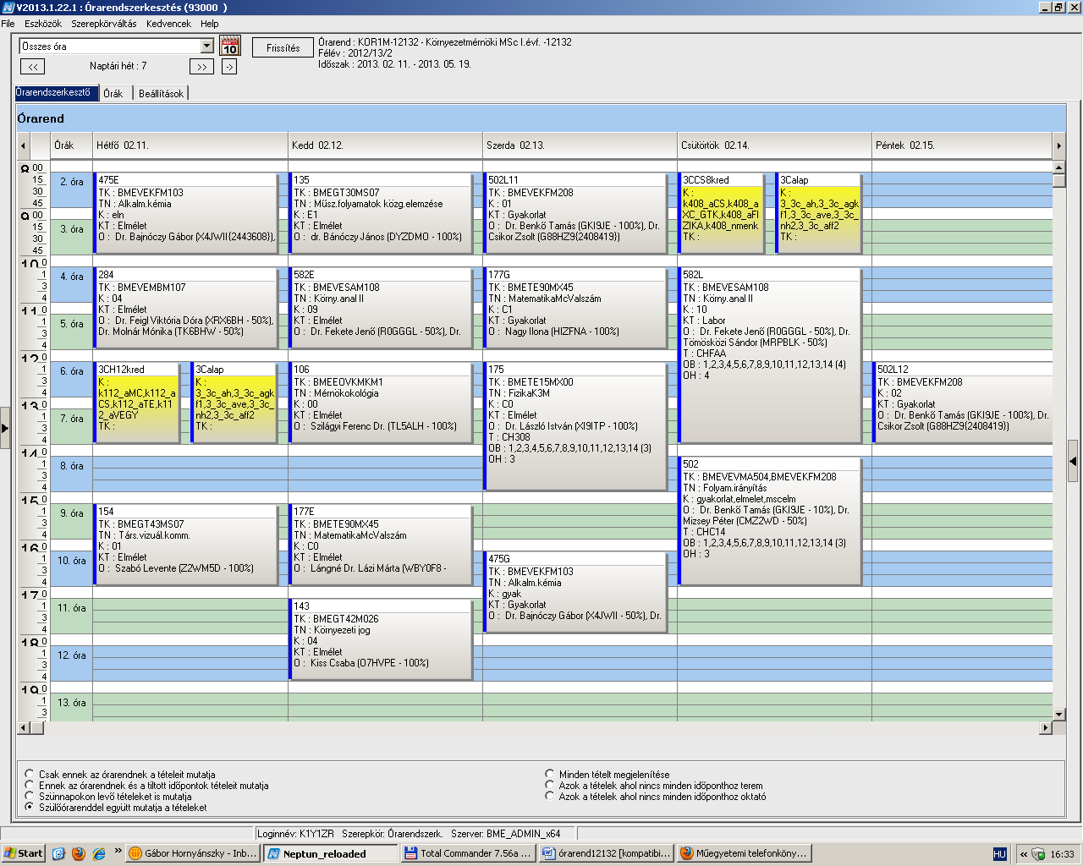

 | Kód | Tárgykód | Tárgynév | Oktatók | Kkód | KT |  | K | E | G | L | Órarendi információk
25 | 154 | BMEGT43MS07 | Társadalmi és vizuális kommunikáció | Szabó Levente | 1 | Elm | F | 2 | 2 | 0 | 0 | H:15:15-17:00(K134);
25 | 286 | BMEVEMBM301 | Biológia, biotechnológia | Dr. Pécs Miklós, Dr. Sevella Béla, Dr. Jobbágy Andrea | 4 | Elm | F | 3 | 2 | 0 | 0 | H:10:15-12:00(K134);
25 | 427 | BMEVEFAM103 | Szellemitulajdon menedzsment | Dr. Kürtössy Jenő | 4 | Elm | V | 2 | 2 | 0 | 0 | K:16:15-19:00(HF2);
25 | 431 | BMEVEFAM309 | Műanyagok és kompozitok | Dr. Pukánszky Béla | 2 | Elm | F | 2 | 2 | 0 | 0 | H:12:15-14:00(HF2);
25 | 434 | BMEVEFAM308 | Gélek | Szilágyi András Ferenc Dr. | 0 | Elm | V | 2 | 2 | 0 | 0 | SZE:10:15-12:00(F1MFK);
25 | 537E | BMEVEKFM302 | Energiatermelés hagyományos és új módszerei | Tonkó Csilla Mária, Dr. Pátzay György | egy | Elm | V | 4 | 2 | 0 | 1 | SZE:15:15-18:00(CH304);
25 | 583 | BMEVEKFM303 | Vegyipari termelésirányítás | Dr. Kelemen Béla | hj | Elm | V | 2 | 2 | 0 | 0 | SZE:08:15-10:00(CH305);
25 | 591 | BMEVESAM303 | Szerves szerkezetfelderítés II | Dr. Szollosy Aron | 5 | Elm | V | 5 | 3 | 1 | 0 | SZE:15:15-19:00(CH307);
25 | 592 | BMEVESAM304 | Bioanalitika és metabolitvizsgálat | Dr. Klebovics Imre | 4 | Elm | V | 3 | 2 | 0 | 0 | P:08:15-10:00(CH304);
25 | 625 | BMEVESAM301 | Számításos kémia | Dr. Veszprémi Tamás | 6 | Elm | V | 3 | 2 | 0 | 1 | SZE:12:15-15:00(CH205);

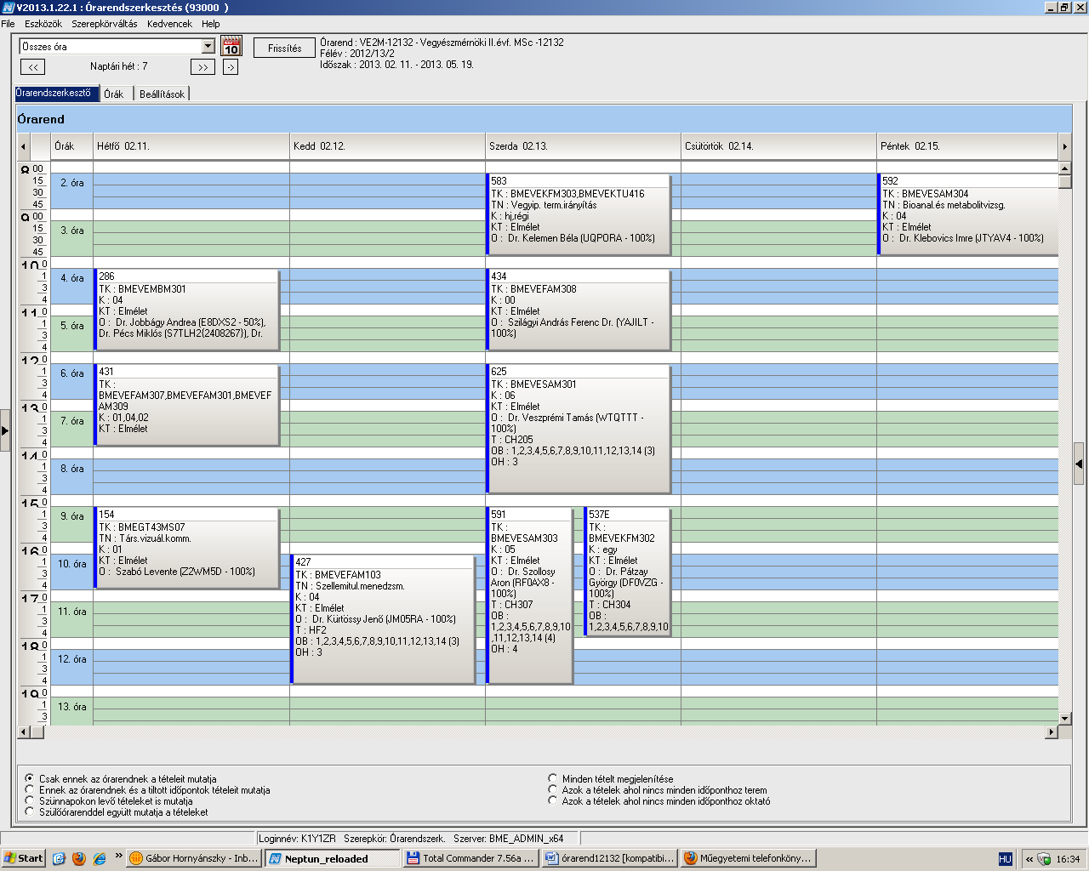

 | Kód | Tárgykód | Tárgynév | Oktatók | Kkód | KT |  | K | E | G | L | Órarendi információk
26 | 154 | BMEGT43MS07 | Társadalmi és vizuális kommunikáció | Szabó Levente | 1 | Elm | F | 2 | 2 | 0 | 0 | H:15:15-17:00(K134);
26 | 286 | BMEVEMBM301 | Biológia, biotechnológia | Dr. Pécs Miklós, Dr. Sevella Béla, Dr. Jobbágy Andrea | 4 | Elm | F | 3 | 2 | 0 | 0 | H:10:15-12:00(K134);
26 | 625 | BMEVESAM301 | Számításos kémia | Dr. Veszprémi Tamás | 6 | Elm | V | 3 | 2 | 0 | 1 | SZE:12:15-15:00(CH205);
26 | 781 | BMEVESZM403 | Növényvédőszerek | Dr. Grün Alajos, Dr. Petneházy Imre | 4 | Elm | V | 3 | 2 | 0 | 0 | H:08:15-10:00(CH308);
26 | 782 | BMEVESZM302 | Gyógyszeripari technológia II | Dr. Hell Zoltán, Dr. Fogassy Elemér | 4 | Elm | V | 4 | 2 | 1 | 0 | H:12:15-15:00(CHA20);

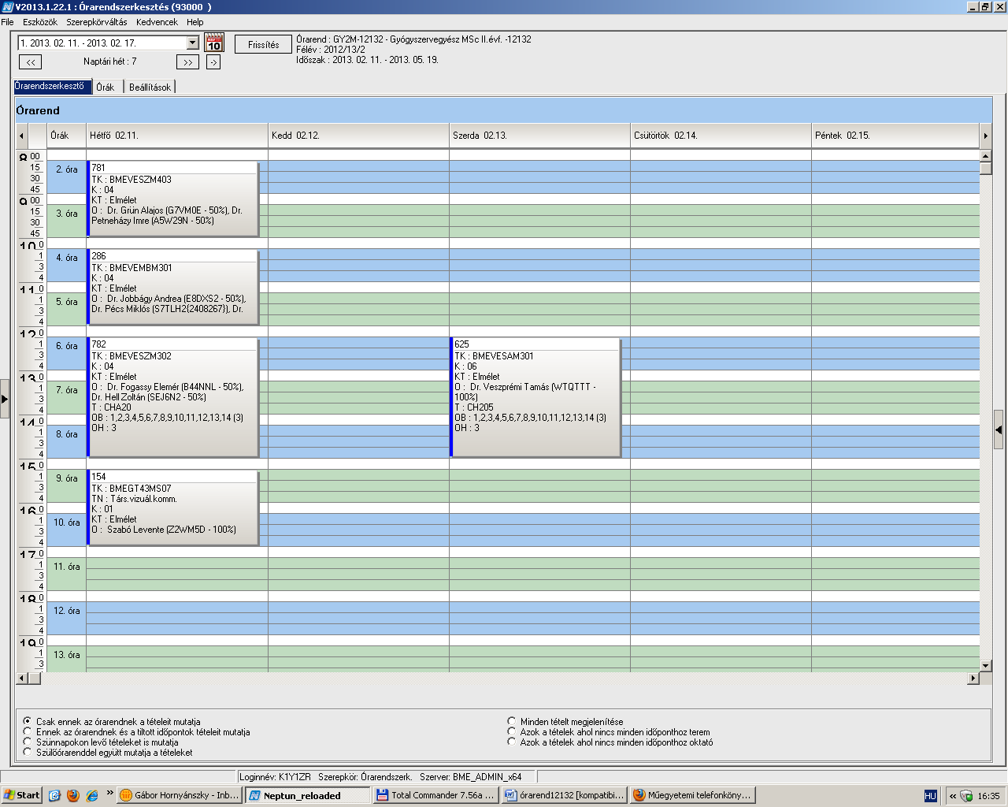

 | Kód | Tárgykód | Tárgynév | Oktatók | Kkód | KT |  | K | E | G | L | Órarendi információk
27 | 154 | BMEGT43MS07 | Társadalmi és vizuális kommunikáció | Szabó Levente | 1 | Elm | F | 2 | 2 | 0 | 0 | H:15:15-17:00(K134);
27 | 286 | BMEVEMBM301 | Biológia, biotechnológia | Dr. Pécs Miklós, Dr. Sevella Béla, Dr. Jobbágy Andrea | 4 | Elm | F | 3 | 2 | 0 | 0 | H:10:15-12:00(K134);
27 | 431 | BMEVEFAM307 | Polimerkeverékek és kompozitok | Dr. Bódiné Fekete Erika | 1 | Elm | V | 3 | 2 | 0 | 0 | H:12:15-14:00(HF2);
27 | 436 | BMEVEFAM306 | Határfelületi jelenségek fizikai kémiája | Dr. Hórvölgyi Zoltán, Dr. Nagyné László Krisztina | 0 | Elm | F | 3 | 2 | 0 | 0 | SZE:10:15-12:00(CH302);
27 | 437 | BMEVEFAM310 | Önálló feladat III. | Dr. Pukánszky Béla | 4 | Lab | F | 5 | 0 | 0 | 4 | K:08:15-12:00(HF4);
27 | 625 | BMEVESAM301 | Számításos kémia | Dr. Veszprémi Tamás | 6 | Elm | V | 3 | 2 | 0 | 1 | SZE:12:15-15:00(CH205);

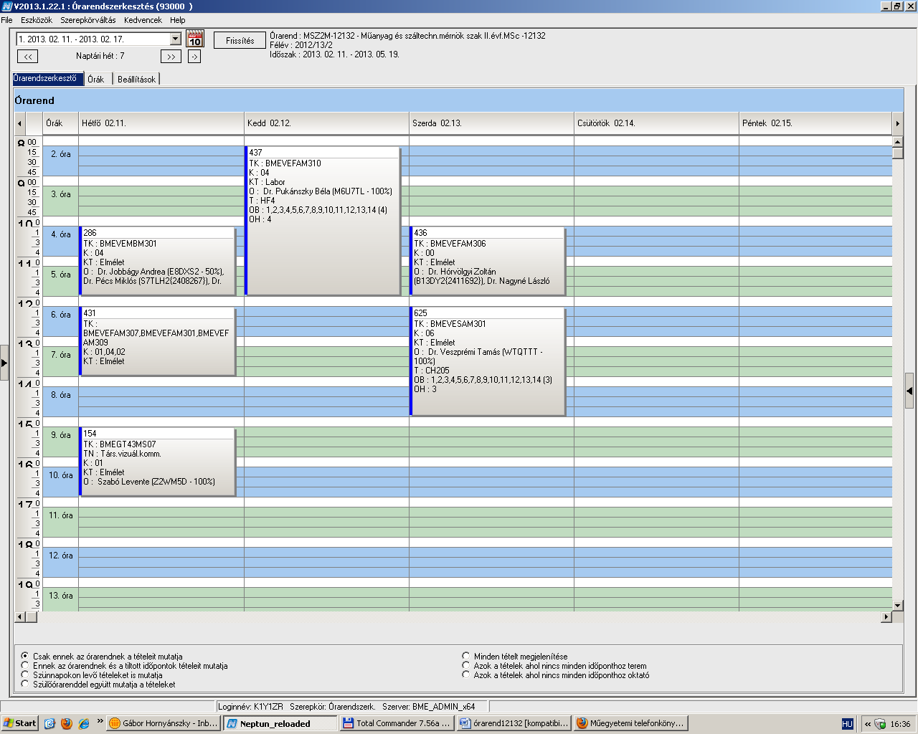

 | Kód | Tárgykód | Tárgynév | Oktatók | Kkód | KT |  | K | E | G | L | Órarendi információk
27 | 154 | BMEGT43MS07 | Társadalmi és vizuális kommunikáció | Szabó Levente | 1 | Elm | F | 2 | 2 | 0 | 0 | H:15:15-17:00(K134);
27 | 239 | BMEVEMBM303 | NIR spektroszkópiai módszerek és alkalmazásuk | Dr. Gergely Szilveszter, Dr. Salgó András | 7 | Elm | F | 3 | 2 | 0 | 0 | SZE:10:15-12:00(CH304);
27 | 283 | BMEVEMBM105 | Humán mikrobiológia | Dr Kristóf Katalin, Dr. Sveiczer Ákos | 6 | Elm | F | 3 | 2 | 1 | 0 | K:14:15-17:00(CH304);
27 | 287E | BMEVEMBM302 | Ipari mikrobiológia | Dr. Németh Áron István | 6 | Elm | V | 5 | 2 | 0 | 2 | K:12:15-14:00(CHA21);
27 | 288E | BMEVEMBM304 | Humán virológia | Dr. Takács Mária | 8 | Elm | V | 5 | 2 | 0 | 2 | CS:17:15-19:00(CHA21);
27 | 312 | BMEVESOM301 | Farmakológia | Dr. Gyarmati Zsuzsa | 4 | Elm | F | 3 | 2 | 0 | 0 | H:08:15-10:00(SOTE);
27 | 537 | BMEVEKFM206 | Korszerű fenntartható környezettechnológiák | Dr. Csikor Zsolt | kötvál | Elm | F | 3 | 2 | 0 | 0 | K:10:15-12:00(CH305);
27 | 626 | BMEVESAM302 | Bioszervetlen kémia | Dr. Wagner Ödön | 5 | Elm | V | 3 | 2 | 0 | 0 | CS:10:15-12:00(CHA21);

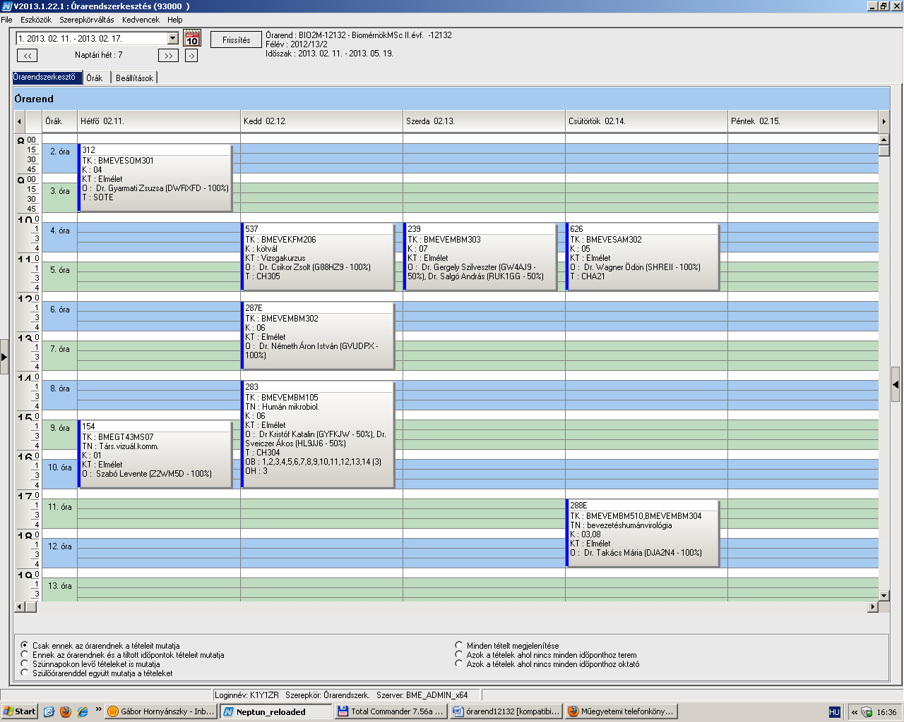

 | Kód | Tárgykód | Tárgynév | Oktatók | Kkód | KT |  | K | E | G | L | Órarendi információk
28 | 107 | BMEEOVKMKM3 | Felszíni és felszín alatti vizek monitoringja és mintavételezése | Clement Adrienne dr. | 0 | Elm | V | 3 | 2 | 1 | 0 | SZE:14:15-17:00(K389);
28 | 107 | BMEEOVKMKM3 | Felszíni és felszín alatti vizek monitoringja és mintavételezése | Musa Ildikó | 1 | Gyak | V | 3 | 2 | 1 | 0 | SZE:14:15-17:00(K389);
28 | 116 | BMEGEVÉMK04 | Környezettechnikai eljárások műszerezése és irányítása | Balázs Tibor Dr. | 6 | Elm | F | 3 | 2 | 0 | 1 | K:08:15-11:00(R512);
28 | 116 | BMEGEVÉMK04 | Környezettechnikai eljárások műszerezése és irányítása | Balázs Tibor Dr. | 7 | Lab | F | 3 | 2 | 0 | 1 | K:08:15-11:00(R512);
28 | 117E | BMEGEÁTMKK3 | Műszaki akusztika és zajcsökkentés | Dr. Koscsó Gábor | V11 | Elm | F | 3 | 1 | 1 | 0 | CS:08:15-10:00(CHA21);
28 | 117E | BMEGEÁTMKK3 | Műszaki akusztika és zajcsökkentés | Dr. Koscsó Gábor | V12 | Gyak | F | 3 | 1 | 1 | 0 | CS:08:15-10:00(CHA21);
28 | 118 | BMEGEVÉMK05 | Hulladékkezelési technikák | Láng Péter Dr. | 6 | Elm | V | 3 | 2 | 0 | 1 | SZE:12:15-14:00(D316A);
28 | 118 | BMEGEVÉMK05 | Hulladékkezelési technikák | Láng Péter Dr. | 7 | Lab | V | 3 | 2 | 0 | 1 | SZE:12:15-14:00(D316A);
28 | 149 | BMEGT42M023 | Környezetmenedzsment rendszerek | Kósi Kálmán Dr. | 3 | Elm | V | 3 | 1 | 1 | 0 | SZE:10:15-12:00(CH305);
28 | 150 | BMEGT42M018 | Környezetértékelés és kockázatelemzés | Csigéné Dr. Nagypál Noémi | 3 | Elm | V | 3 | 0 | 2 | 0 | CS:14:15-16:00(Q épület Tanszék);
28 | 151 | BMEGT42M025 | Területfejlesztés | Csete Mária dr. | 3 | Elm | F | 3 | 2 | 0 | 0 | SZE:08:15-10:00(CH304);
28 | 152 | BMEGT42M020 | Környezeti teljesítményértékelés | Kósi Kálmán Dr. | 3 | Elm | F | 3 | 1 | 1 | 0 | CS:10:15-12:00(Q épület Tanszék);
28 | 153 | BMEGT42M021 | Környezeti tervezés | Pálvölgyi Tamás dr. | 3 | Elm | F | 3 | 1 | 1 | 0 | CS:12:15-14:00(Q épület Tanszék);
28 | 159 | BMEKOVJM953 | Környezeti hatásvizsgálat és auditálási esettanulmányok |  | Gyak | Gyak | F | 3 | 1 | 1 | 0 | K:14:15-16:00(J202);
28 | 160 | BMEKOVJM954 | Levegőtisztaság-védelmi esettanulmányok | Dr. Kovács Endre | Gyak | Gyak | F | 3 | 0 | 2 | 0 | H:08:15-10:00(J207);

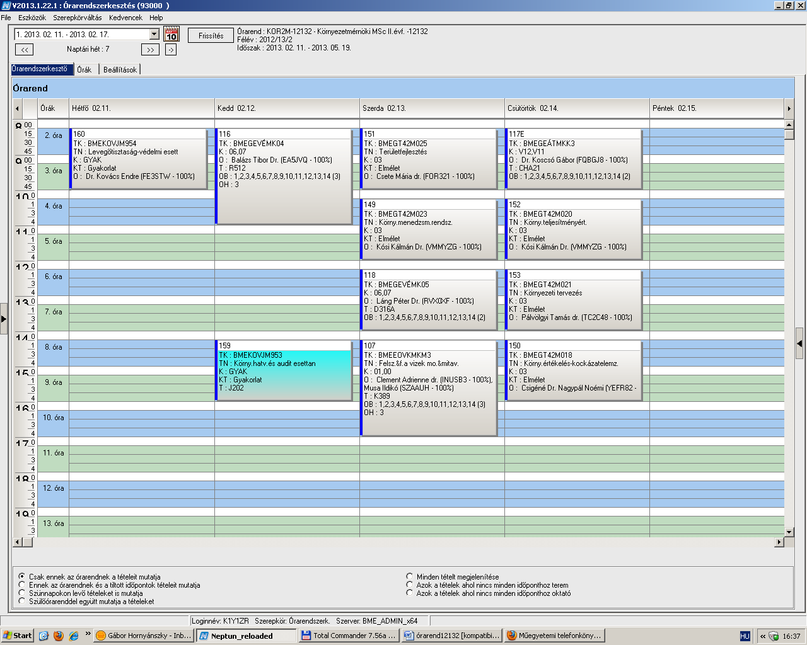

 | Tárgykód | Tárgynév | Oktatók | Kkód | KT |  | K | E | G | L | Órarendi információk
 | BMEGT201522 | Menedzsment és vállalkozásgazdaságtan | Erdei János, Szabó Gábor Csaba Dr. | T5 | Elm | V | 2 | 2 | 0 | 0
 | BMEGT301920 | Közgazdaságtan I. |  | KGazd1 | Elm | V | 2 | 2 | 0 | 0
 | BMEGT301921 | Közgazdaságtan II. |  | KGazd2 | Elm | V | 2 | 2 | 0 | 0
 | BMETE141400 | Fizika 1E | Dr. Noszticzius Zoltán | C0 | Vk | V | 3 | 2 | 0 | 0
 | BMETE921201 | Differenciálegyenletek alkalmazásai |  | C0 | Vk | V | 3 | 2 | 0 | 0
 | BMEVEBEU203 | Biokémia | Dr. Wunderlich Lívius | 19 | Elm | V | 2 | 2 | 0 | 0
 | BMEVEBEU300 | Biokémia B szigorlat | Dr. Wunderlich Lívius, Dr. Szarka András, Dr. Hazai László | 19 | Vk | S | 0 | 0 | 0 | 0
 | BMEVEBEU302 | Biokémia labor | Dr. Wunderlich Lívius | 23 | Labor | F | 4 | 0 | 0 | 4 | H:14:15-18:00(CH3MK);
 | BMEVEBEU408 | Élelmiszeranalitika I. | Dr. Tömösközi Sándor | 16 | Vk | F | 2 | 2 | 0 | 0
 | BMEVEBEU409 | Élelmiszeranalitika II. | Dr. Tömösközi Sándor | 14 | Vk | V | 5 | 4 | 0 | 0
 | BMEVEBEU412 | Élelmiszeripari technológia I. | Dr. Merész Péter | 13 | Vk | V | 2 | 2 | 0 | 0
 | BMEVEKTU306 | Környezetkémia és -technológia | Dr. Bajnóczy Gábor | régi | Elm | V | 4 | 3 | 0 | 0 | CS:10:15-13:00(K134);
 | BMEVEKTU416 | Vegyipari termelésirányítás II | Dr. Kelemen Béla | régi | Elm | F | 2 | 0 | 0 | 2 | SZE:08:15-10:00(CH305);
 | BMEVEKTU555 | Témalabor | Dr. Pátzay György | sd | Labor | F | 6 | 0 | 0 | 6
 | BMEVEKTU777 | Tervezési feladat | Dr. Pátzay György, Weiser László | Q | Gyak | F | 5 | 0 | 3 | 0
 | BMEVEMGU314 | Műanyagok | Dr. Pukánszky Béla | 14 | Elm | V | 2 | 2 | 0 | 0 | SZE:14:15-16:00(CHA20);
 | BMEVEMGU405 | Csomagolástechnika | Dr. Marosi György | 9 | Elm | F | 3 | 2 | 0 | 1 | CS:14:15-16:00(F2M012);
 | BMEVEMGU406 | Feldolgozó gépek és szerszámok | Müller Péter | 10 | Vk | V | 3 | 2 | 0 | 1
 | BMEVEMGU408 | Gumiipari technológiák | Dr. Palotás László | 7 | Elm | V | 3 | 2 | 0 | 1 | H:10:15-12:00(HF2);
 | BMEVEMGU411 | Keverékek kompozitok | Dr. Pukánszky Béla | 13 | Vk | V | 2 | 2 | 0 | 0
 | BMEVEMGU413 | Makromolekulák kémiája és technológiája | Dr. Csiszár Emilia | 14 | Vk | V | 2 | 2 | 0 | 0
 | BMEVEMGU415 | Műanyagok alkalmazása | Dr. Bódiné Fekete Erika | 8 | Vk | V | 2 | 2 | 0 | 0
 | BMEVEMGU417 | Műanyagok feldolgozása | Dr. Pukánszky Béla | 11 | Vk | V | 4 | 3 | 0 | 0
 | BMEVEMGU418 | Műanyagok feldolgozása labor | Müller Péter | 20 | Labor | F | 5 | 0 | 0 | 5 | K:08:15-13:00(HF4);
 | BMEVEMGU419 | Műanyagok fizikája | Dr. Pukánszky Béla | 15 | Vk | V | 4 | 3 | 0 | 0
 | BMEVEMGU421 | Polimerek adalékanyagai | Dr. Pukánszky Béla | 9 | Elm | V | 3 | 2 | 0 | 1 | P:11:15-13:00(HF2);
 | BMEVEMGU555 | Témalabor | Dr. Bódiné Fekete Erika | 8 | Labor | F | 6 | 0 | 0 | 6
 | BMEVEMGU666 | Termelési gyakorlat | Dr. Pukánszky Béla | 8 | Gyak | A | 0 | 0 | 0 | 0
 | BMEVESEU210 | Szervetlen kémia labor | Dr. Kovács Ilona | 9 | Labor | F | 5 | 0 | 0 | 5 | CS:08:15-12:00(CHALAGS)
 | BMEVESKA202 | Szerves kémia I | Móczár Ildikó | 61 | Gyak | V | 5 | 3 | 1 | 0 | CS:15:15-17:00(CH301);
 | BMEVESKA202 | Szerves kémia I | Dr. Huszthy Péter | 60 | Elm | V | 5 | 3 | 1 | 0 | SZE:14:15-17:00(CHA21);
 | BMEVESKA303 | Szerves kémia II | Dr. Nagy József | 32 | Vk | V | 5 | 3 | 1 | 0
 | BMEVESKA307 | Szerves szintetikus labor | Komjáti Balázs, Dr. Zauer Károly, Dr. Hornyánszky Gábor | 27 | Labor | F | 5 | 0 | 0 | 5 | P:10:15-16:00(CH209);
 | BMEVESKU204 | Szerves kémia II. | Dr. Tóth Tünde | 21 | Vk | V | 4 | 3 | 0 | 0
 | BMEVESKU205 | Szerves kémia III. | Dr. Poppe László | 19 | Vk | V | 2 | 2 | 0 | 0
 | BMEVEVMU114 | Minőségmenedzsment | Dr. Kemény Sándor, Topár József Dr. | elm | Vk | V | 4 | 3 | 0 | 0
 | BMEVEVMU321 | Vegyipari műveletek gyakorlat | Vágó Emese Katalin, Deák András dr. | régi | Gyak | F | 2 | 0 | 2 | 0
 | BMEVEVMU323 | Vegyipari műveletek II. | Dr. Simándi Béla | pót | Vk | V | 3 | 2 | 1 | 0
 | BMEVEVMU325 | Vegyipari műveletek III.labor | Dr. Cséfalvay Edit, Dr. Székely Edit | lab | Labor | F | 3 | 0 | 0 | 3
 | BMEVEVMU326 | Vegyipari műveletek III. | Dr. Simándi Béla | elm | Elm | V | 3 | 2 | 1 | 0
 | BMEVEVMU326 | Vegyipari műveletek III. | Dr. Simándi Béla | gyak | Gyak | V | 3 | 2 | 1 | 0
 | BMEVEVMU413 | Kísérlettervezés II. | Dr. Kemény Sándor | régi | Elm | F | 2 | 2 | 0 | 0 | H:17:15-19:00(CH307);
 | BMEGT201522 | Menedzsment és vállalkozásgazdaságtan | Erdei János, Szabó Gábor Csaba Dr. | T5 | Elm | V | 2 | 2 | 0 | 0

 | Tárgykód | Tárgynév | Oktatók | Kkód | KT |  | K | E | G | L | Órarendi információk
 | BMEGT201522 | Menedzsment és vállalkozásgazdaságtan | Erdei János, Szabó Gábor Csaba Dr. | T5 | Elm | V | 2 | 2 | 0 | 0
 | BMEGT301920 | Közgazdaságtan I. |  | KGazd1 | Elm | V | 2 | 2 | 0 | 0
 | BMEGT301921 | Közgazdaságtan II. |  | KGazd2 | Elm | V | 2 | 2 | 0 | 0
 | BMETE141400 | Fizika 1E | Dr. Noszticzius Zoltán | C0 | Vk | V | 3 | 2 | 0 | 0
 | BMETE921201 | Differenciálegyenletek alkalmazásai |  | C0 | Vk | V | 3 | 2 | 0 | 0
 | BMEVEBEU302 | Biokémia labor | Dr. Wunderlich Lívius | 23 | Labor | F | 4 | 0 | 0 | 4 | H:14:15-18:00(CH3MK);
 | BMEVEBEU408 | Élelmiszeranalitika I. | Dr. Tömösközi Sándor | 16 | Vk | F | 2 | 2 | 0 | 0
 | BMEVEBEU409 | Élelmiszeranalitika II. | Dr. Tömösközi Sándor | 14 | Vk | V | 5 | 4 | 0 | 0
 | BMEVEBEU412 | Élelmiszeripari technológia I. | Dr. Merész Péter | 13 | Vk | V | 2 | 2 | 0 | 0
 | BMEVEKTU306 | Környezetkémia és -technológia | Dr. Bajnóczy Gábor | régi | Elm | V | 4 | 3 | 0 | 0 | CS:10:15-13:00(K134);
 | BMEVEMGU314 | Műanyagok | Dr. Pukánszky Béla | 14 | Elm | V | 2 | 2 | 0 | 0 | SZE:14:15-16:00(CHA20);
 | BMEVESEU210 | Szervetlen kémia labor | Dr. Kovács Ilona | 9 | Labor | F | 5 | 0 | 0 | 5 | CS:08:15-12:00(CHALAGS)
 | BMEVESKA307 | Szerves szintetikus labor | Komjáti Balázs, Dr. Zauer Károly, Dr. Hornyánszky Gábor | 27 | Labor | F | 5 | 0 | 0 | 5 | P:10:15-16:00(CH209);
 | BMEVESKU204 | Szerves kémia II. | Dr. Tóth Tünde | 21 | Vk | V | 4 | 3 | 0 | 0
 | BMEVESKU300 | Szerves kémia szigorlat | Dr. Novák Lajos | 18 | Vk | S | 0 | 0 | 0 | 0
 | BMEVEVMU114 | Minőségmenedzsment | Dr. Kemény Sándor, Topár József Dr. | elm | Vk | V | 4 | 3 | 0 | 0
 | BMEVEVMU321 | Vegyipari műveletek gyakorlat | Vágó Emese Katalin, Deák András dr. | régi | Gyak | F | 2 | 0 | 2 | 0
 | BMEVEVMU323 | Vegyipari műveletek II. | Dr. Simándi Béla | pót | Vk | V | 3 | 2 | 1 | 0
 | BMEVEVMU325 | Vegyipari műveletek III.labor | Dr. Cséfalvay Edit, Dr. Székely Edit | lab | Labor | F | 3 | 0 | 0 | 3
 | BMEVEVMU326 | Vegyipari műveletek III. | Dr. Simándi Béla | elm | Elm | V | 3 | 2 | 1 | 0
 | BMEVEVMU326 | Vegyipari műveletek III. | Dr. Simándi Béla | gyak | Gyak | V | 3 | 2 | 1 | 0

 | Tárgykód | Tárgynév | Oktatók | Kkód | KT |  | K | E | G | L | Órarendi információk
 | BMEEOVKKM06 | Környezeti rendszerek modellezése II. | x | 0 | Elm | V | 3 | 2 | 0 | 0
 | BMEEOVKKM07 | Transzportfolyamatok II. |  | 0 | Elm | V | 3 | 2 | 0 | 0
 | BMEGEVG108V | Mérnöki alapok I. | Dr. Váradi Sándor | V | Vk | V | 3 | 2 | 0 | 0
 | BMEGT301920 | Közgazdaságtan I. |  | KGazd1 | Elm | V | 2 | 2 | 0 | 0
 | BMEGT301921 | Közgazdaságtan II. |  | KGazd2 | Elm | V | 2 | 2 | 0 | 0
 | BMEGT421111 | Környezetértékelés és kockázatkezelés | Csigéné Dr. Nagypál Noémi | 17 | Elm | V | 2 | 2 | 0 | 0 | CS:12:15-14:00(CH307);
 | BMETE901919 | Matematika B3 | Dr. Nágel Árpád | G0 | Vk | V | 6 | 4 | 2 | 0
 | BMEVEKT1712 | Kémia szigorlat körny.mérnököknek | Dr. Bajnóczy Gábor | szig | Vk | S | 0 | 0 | 0 | 0
 | BMEVEVF1697 | Szennyvíztechnológia | Dr. Csikor Zsolt | weq | Elm | F | 3 | 2 | 0 | 0 | H:14:15-16:00(CH308);

 | Tárgykód | Tárgynév | Oktatók | Kkód | KT |  | K | E | G | L | Órarendi információk
 | BMEVEAAA001 | Válogatott fejezetek analitikai kémia I-ből | Dr. Pokol György | 8 | Elm | V | 2 | 2 | 0 | 0
 | BMEVEFAA001 | Válogatott fejezetek kolloidikából | Dr. Hórvölgyi Zoltán | 11 | Vk | V | 2 | 2 | 0 | 0
 | BMEVEFAA003 | Válogatott fejezetek a biológiai rendszerek fizikai kémiájából | Szilágyi András Ferenc Dr. | 11 | Vk | V | 2 | 2 | 0 | 0
 | BMEVEFAA005 | Korrelációs módszerek a kvantumkémiában I. | Dr. Kállay Mihály | 0 | Elm | V | 2 | 2 | 0 | 0
 | BMEVEFKA001 | Válogatott fejezetek fizikai kémia I-ből | Dr. Kállay Mihály | 11 | Vk | V | 2 | 2 | 0 | 0
 | BMEVEFKA002 | Válogatott fejezetek fizikai kémia II-ből | Szilágyi András Ferenc Dr. | 10 | Vk | V | 2 | 2 | 0 | 0
 | BMEVEFKA004 | Válogatott fejezetek a kémiai anyagszerkezettanból | Dr. Kubinyi Miklós | 1 | Vk | V | 2 | 2 | 0 | 0
 | BMEVEFKU518 | Rezgési spektroszkópia | Dr. Billes Ferenc | 13 | Elm | V | 5 | 4 | 0 | 0
 | BMEVEKFA003 | Korszerű motorhajtó- és kenőanyagok | Dr. Mizsey Péter | vál | Elm | F | 2 | 2 | 0 | 0 | CS:17:15-19:00(F211);
 | BMEVEKIU606 | Elektronikus dokumentáció kezelés a min. bizt.-ban | Dr. Kollár Gáborné | 17 | Labor | F | 2 | 1 | 0 | 1 | SZE:11:15-13:00(CHFGEP);
 | BMEVEMBM510 | Bevezetés a humán virológiába | Dr. Takács Mária | 3 | Elm | V | 3 | 2 | 0 | 0 | CS:17:15-19:00(CHA21)
 | BMEVEMKA001 | Válogatott fejezetek sejtbiológiából | Dr. Sveiczer Ákos | 4 | Elm | V | 2 | 2 | 0 | 0 | CS:17:15-19:00(CH301);
 | BMEVESAA006 | Szeszkultúra | Dr. Nyulászi László | 2 | Elm | F | 2 | 2 | 0 | 0 | CS:17:15-19:00(CHC14);
 | BMEVESAM003 | A Monte Carlo szimulációs módszer | Jedlovszky Pál | 2 | Elm | F | 2 | 2 | 0 | 0
 | BMEVESEA002 | Válogatott fejezetek az általános kémiából | Dr. Veszprémi Tamás | 12 | Vk | V | 2 | 2 | 0 | 0
 | BMEVESEA003 | Válogatott fejezetek a szervetlen kémiából | Dr. Nyulászi László | 13 | Elm | V | 2 | 2 | 0 | 0 | SZE:15:15-17:00(CH305);
 | BMEVESKA003 | Válogatott fejezetek szerves kémia II-ből | Dr. Nagy József | 10 | Elm | V | 2 | 2 | 0 | 0 | P:13:15-15:00(CH208A);
 | BMEVESKU510 | Válogatott fejezetek az alkaloidkémiából | Dr. Kalaus György | 10 | Elm | F | 2 | 2 | 0 | 0
 | BMEVESKU512 | NMR Spektroszkópia és alk. a szerves kémiában II. | Dr. Kolonits Pál | 9 | Elm | V | 2 | 2 | 0 | 0 | K:17:15-19:00(CH208A);
 | BMEVESZA001 | Élvezeti szerek (serkentők és kábítók): egyéni kockázatok, társadalmi hatások | Dr. Faigl Ferenc | 6 | Elm | F | 2 | 2 | 0 | 0 | K:17:15-19:00(CHC14);
 | BMEVESZA006 | Heterociklusos vegyületek kémiája | Dr. Kalaus György | 3 | Elm | F | 2 | 2 | 0 | 0 | CS:10:15-12:00(CH208A);
 | BMEVEVMU413 | Kísérlettervezés II. | Dr. Kemény Sándor | régi | Elm | F | 2 | 2 | 0 | 0 | H:17:15-19:00(CH307);
 | BMEVEVMU632 | A minőségjavítás kvantitatív eszközei | Dr. Kemény Sándor | er | Elm | F | 2 | 2 | 0 | 0 | K:17:15-19:00(CH205);

 | Tárgykód | Tárgynév | Oktatók | Kkód | KT |  | K | E | G | L | Órarendi információk
 | BMEVEBEA500 | Biokémia Sz | Dr. Simonné Sarkadi Livia, Dr. Hazai László | 10 | Vk | Sz | 0 | 0 | 0 | 0
 | BMEVEBEU300 | Biokémia B Sz | Dr. Simonné Sarkadi Livia, Dr. Hazai László | 17 | Vk | Sz | 0 | 0 | 0 | 0
 | BMEVEFAA500 | Fizikai kémia Sz | Dr. Hórvölgyi Zoltán, Dr. Grofcsik András, Dr. Kállay Mihály | 5 | Vk | Sz | 0 | 0 | 0 | 0
 | BMEVEFKA500 | Fizikai kémia Sz | Dr. Kállay Mihály, Dr. Hórvölgyi Zoltán, Dr. Grofcsik András | 8 | Vk | Sz | 0 | 0 | 0 | 0
 | BMEVEFKU300 | Fizikai kémia Sz | Dr. Grofcsik András, Dr. Kállay Mihály | 17 | Vk | Sz | 0 | 0 | 0 | 0
 | BMEVEKT1712 | Kémia Sz körny.mérnököknek | Dr. Bajnóczy Gábor | szig | Vk | Sz | 0 | 0 | 0 | 0
 | BMEVEKTA300 | Kémia Sz környezetmérnök BSc | Dr. Bajnóczy Gábor | szig | Vk | Sz | 0 | 0 | 0 | 0
 | BMEVEMBA500 | Mikrobiológia Sz | Dr. Tardy Gábor Márk, Dr. Sveiczer Ákos | 5 | Vk | Sz | 0 | 0 | 0 | 0
 | BMEVESKA300 | Szerves kémia Sz | Dr. Huszthy Péter, Dr. Nagy József | 10 | Vk | Sz | 0 | 0 | 0 | 0
 | BMEVESKU300 | Szerves kémia Sz | Dr. Szántay Csaba, Dr. Novák Lajos | 16 | Vk | Sz | 0 | 0 | 0 | 0
 | BMEVEVMA600 | Vegyipari műveletek Sz | Dr. Simándi Béla | szig | Vk | Sz | 0 | 0 | 0 | 0
 | BMEVEVMU300 | Vegyipari műveletek Sz | Dr. Simándi Béla | szig | Vk | Sz | 0 | 0 | 0 | 0

 | Tárgykód | Tárgynév | Oktatók | Kkód | KT |  | K | E | G | L | Órarendi információk
L1 | BMEGT20A025 | Menedzsment és vállalkozásgazdaságtan | Szabó Gábor Csaba Dr. | C6 | Elm | F | 4 | 1,5 | 0 | 0 | H:11:15-14:00(CH306);
L1 | BMETE14AX16 | Fizika 1 - Mechanika levelező képzésen | Dr. Márkus Ferenc | C0 | Elm | V | 4 | 1 | 0 | 0 | H:14:15-16:00(CH306);
L1 | BMETE14AX16 | Fizika 1 - Mechanika levelező képzésen | Dr. Márkus Ferenc | C1 | Gyak | V | 4 | 1 | 0 | 0 | H:14:15-16:00(CH306);
L1 | BMETE90AX31 | Matematika L2c - Vektorfüggvények | Farkas Lóránt | C0 | Elm | V | 6 | 2 | 1 | 0 | H:16:15-19:00(CH306);
L1 | BMETE90AX31 | Matematika L2c - Vektorfüggvények | Farkas Lóránt | C1 | Gyak | V | 6 | 2 | 1 | 0 | H:16:15-19:00(CH306);
L1 | BMEVEFAAL01 | Fizikai kémia I | Dr. Bódiss János | 9 | Gyak | V | 5 | 1,5 | 1 | 0 | H:08:15-10:00(F11FK);
L1 | BMEVEFAAL01 | Fizikai kémia I | Dr. Bódiss János | 8 | Elm | V | 5 | 1,5 | 1 | 0 | H:08:15-11:00(F11FK);
L1 | BMEVEKFAL16 | Kémiai technológia | Tonkó Csilla Mária, Dr. Pátzay György | elm | Elm | F | 3 | 1 | 0 | 0 | H:12:15-14:00(CH306);
L1 | BMEVESAAL05 | Szervetlen kémia | Dr. Nyulászi László | 7 | Elm | V | 3 | 1 | 0 | 0 | H:10:15-12:00(CH306);
L1 | BMEVESAAL14 | Általános kémia labor | Dr. Zsombok György | 3 | Labor | F | 5 | 0 | 0 | 4,5

Páratlan hetek Páros hetek
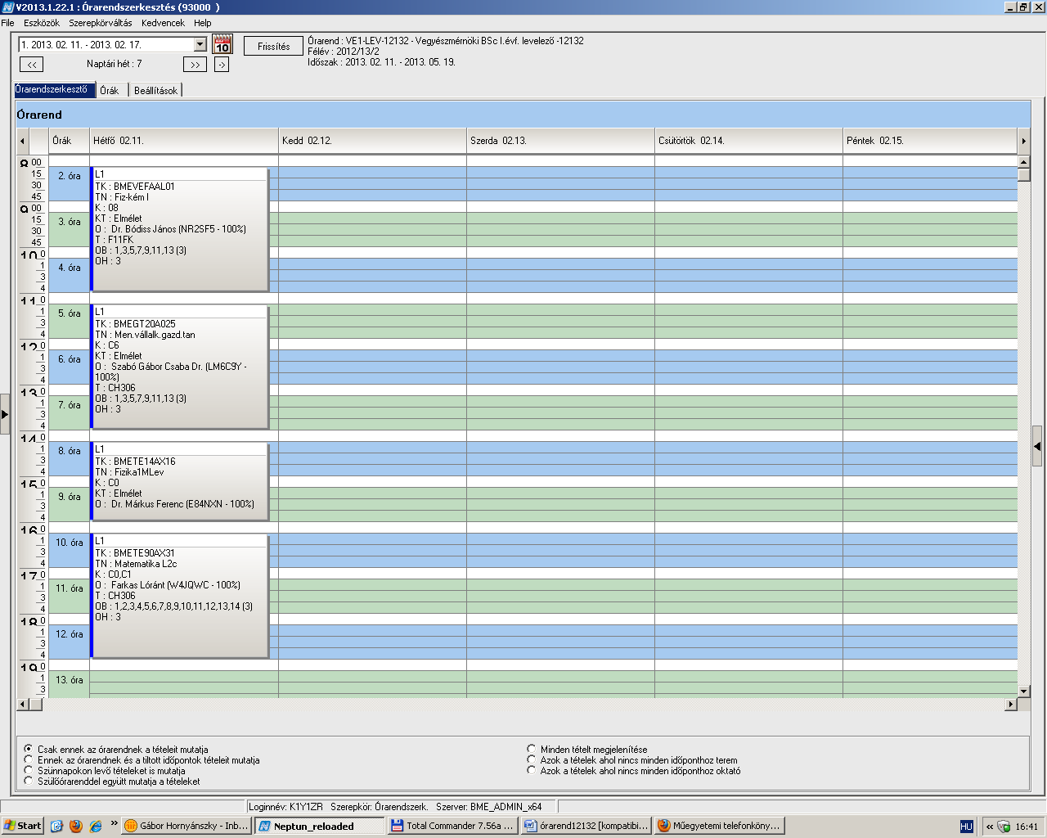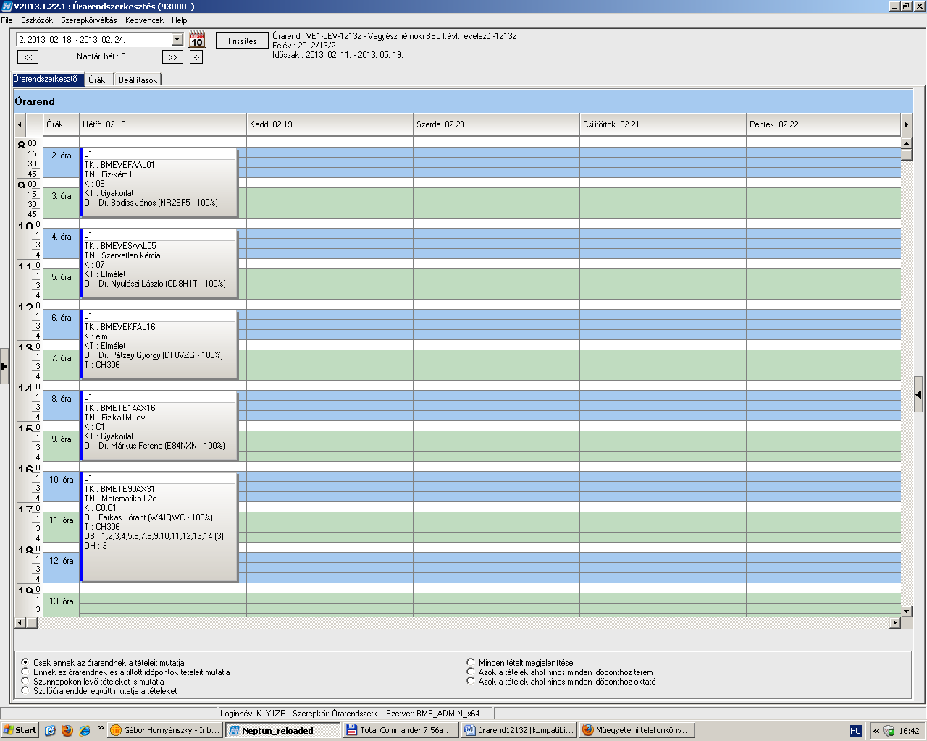

Az előadások időpontja: február 11. – május 13.

Páratlan hetek: 02.11, 02.25, 03.11, 03.25, 04.08, 04.22, 05.06.
Páros hetek: 02.18, 03.04, 03.18, 04.15, 04.29, 05.13.

A gyakorlatok időbeosztása: Általános kémia labor 2012. május 22-28 (9-16 óra)

A vizsgaidőszak kezdete: május 14. (kedd)

 | Tárgykód | Tárgynév | Oktatók | Kkód | KT |  | K | E | G | L | Órarendi információk
L2 | BMEGT20AL02 | Marketing alapismeretek | Kovács István | C5 | Elm | F | 4 | 1,5 | 0 | 0 | H:11:15-13:00(CH304)
L2 | BMETE14AX09 | Fizika laboratóriumi gyakorlatok levelező képzésen | Dr. Wittmann Marian | C0 | Labor | F | 2 | 0 | 0 | 2 | H:08:15-11:00(F32L1);
L2 | BMEVESAAL17 | Analitikai kémia labor | Dr. Koczka Béla | 3 | Elm | F | 4 | 0,5 | 0 | 3 | H:15:15-19:00(CHFLAB);
L2 | BMEVESAAL17 | Analitikai kémia labor | Dr. Koczka Béla | 4 | Labor | F | 4 | 0,5 | 0 | 3 | H:15:15-19:00(CHFLAB);
L2 | BMEVESZAL18 | Szerves kémia II. | Dr. Tóth Tünde | 2 | Elm | V | 4 | 2 | 0 | 0 | H:13:15-15:00(CH304);
L2 | BMEVESZAL19 | Szerves szintetikus labor | Dr. Hornyánszky Gábor, Mészárosné Tőrincsi Mercédesz | 1 | Labor | F | 4 | 0 | 0 | 4

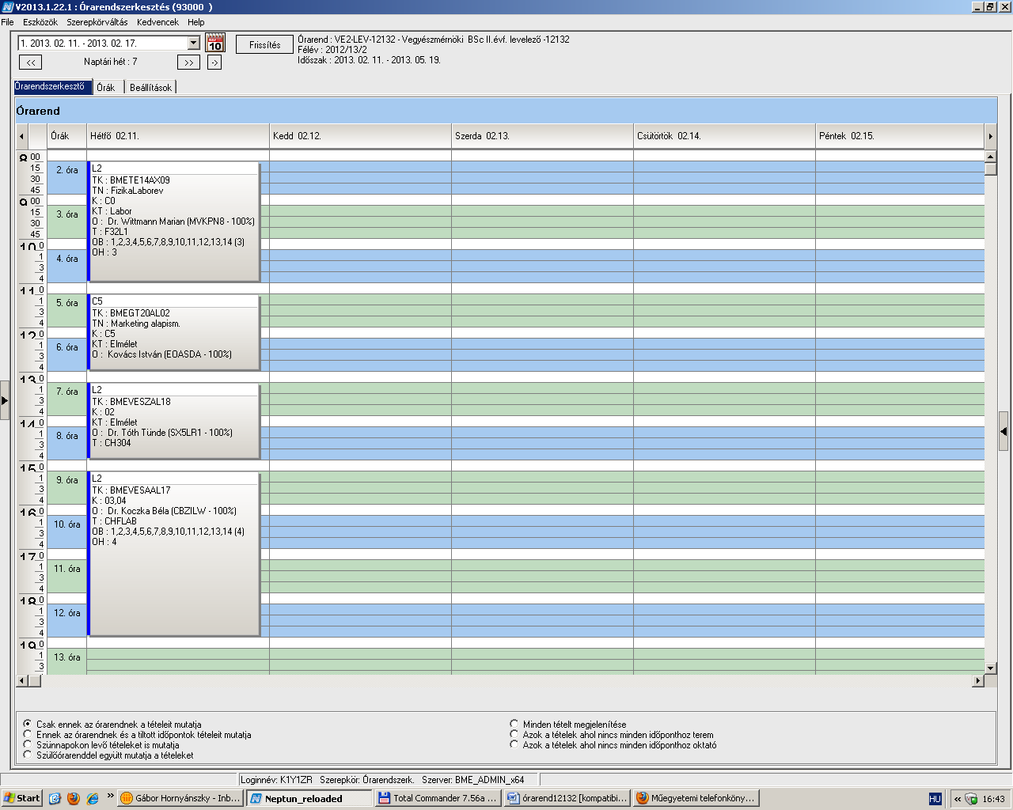

Az előadások időpontja: február 11 – május 13

A gyakorlatok időbeosztása: Szerves szintetikus labor 2012. június 3-7 (9-18 óra)

A vizsgaidőszak kezdete: május 14. (kedd)

 | Tárgykód | Tárgynév | Oktatók | Kkód | KT |  | K | E | G | L | Órarendi információk
L3 | BMEGT55A007 | Üzleti jog | Perecz Laszló Dr. | V4 | Elm | F | 2 | 0,5 | 0 | 0
L3 | BMEVEFAAL26 | Fizikai kémia labor | Dr. Bódiss János | 0 | Labor | F | 3 | 0 | 0 | 3 | H:15:15-18:00(F11FK);
L3 | BMEVEKFAL04 | Vegyipari műveletek II | Dr. Simándi Béla | elm | Elm | V | 6 | 0,5 | 0,5 | 3 | H:08:15-10:00(CH307);
L3 | BMEVEKFAL04 | Vegyipari műveletek II | Dr. Simándi Béla | gyak | Gyak | V | 6 | 0,5 | 0,5 | 3 | H:08:15-10:00(CH307);
L3 | BMEVEKFAL04 | Vegyipari műveletek II | Dr. Simándi Béla | lab | Labor | V | 6 | 0,5 | 0,5 | 3 | H:10:15-13:00(KM35);
L3 | BMEVEKFAL17 | Szénhidrogénipari technológia | Dr. Kovács András | 0 | Elm | V | 3 | 1 | 0 | 1 | H:13:15-15:00(F211);
L3 | BMEVEMBAL01 | Biokémia | Dr. Simonné Sarkadi Livia | 8 | Elm | V | 4 | 1 | 0 | 0 | H:13:15-15:00(CH307);
L3 | BMEVEKFAL11 | Környezetbarát eljárások | Dr. Simándi Béla | elm | Elmélet | V | 4 | 1 | 0 | 0 | H:08:15-10:00(CH307);
 | szabadon választható
L3 | BMEVESAAL09 | Szerves szerkezetfelderítés | Dr. Simon András | 02 | Elm | F | 4 | 1 | 0 | 0

Páratlan hetek Páros hetek
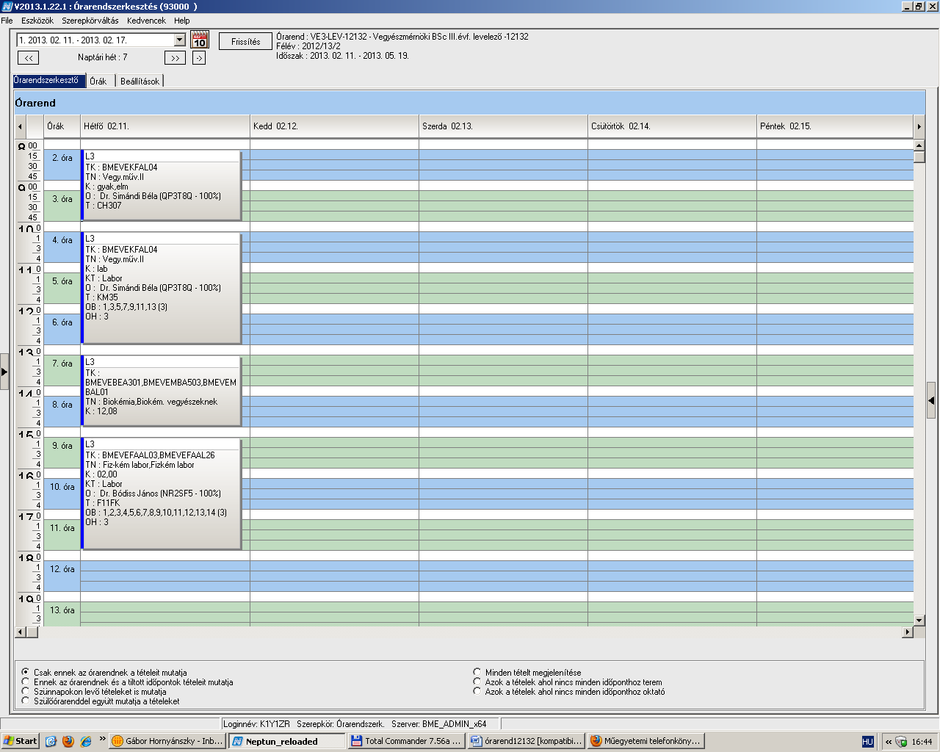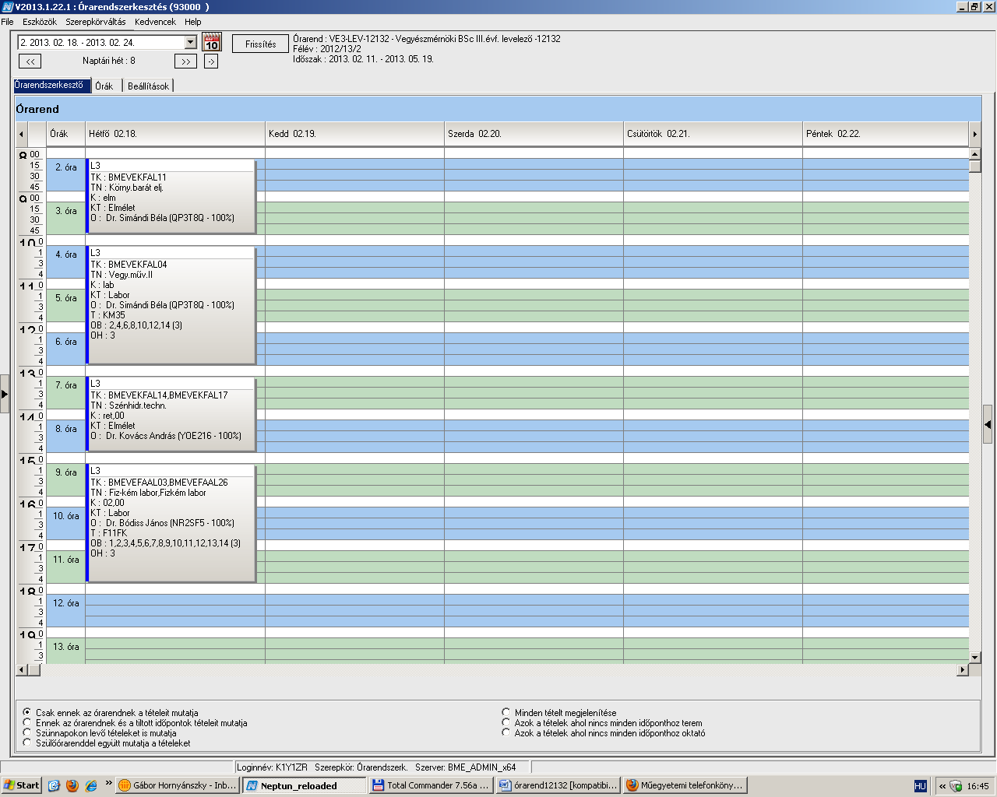

Az előadások időpontja: február 11. – május 13.

Páratlan hetek: 02.11, 02.25, 03.11, 03.25, 04.08, 04.22, 05.06.
Páros hetek: 02.18, 03.04, 03.18, 04.15, 04.29, 05.13.

A gyakorlatok időbeosztása:

A vizsgaidőszak kezdete: május 14. (kedd)

